




جميع مذكرات الرياضيات
السنة الثالثة ابتدائي
-الجيل الثاني-

النشاط :رياضيات المقطع الأول الميدان : الأعداد والحساب الموضوع الأعداد من 0 - 99
الأهداف التعلمية : يقرأ ويكتب ويفكك الأعداد من 0 إلى 99

المراحل | الوضعيات التعليمية التعلّمية والنشاطات المقترحة | مؤشرات التقويم
مرحلة الانطلاق | تقديم الوضعية الانطلاقية الأم  الحساب الذهني: العد إلى 100 تصاعديا أو تنازليا  التعليمة: كتابة أعداد اصغر من 100 على الألواح باستعمال اللوحة | يعد
مرحلة بناء التعلمات | النشاط الأول  - مرحلة البحث والاكتشاف  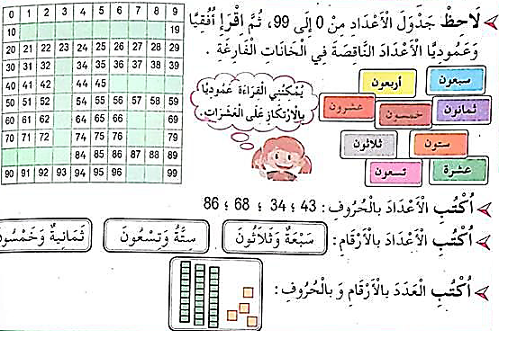  1-عرض الوضعية جماعيا وفرديا بالتوازي إن أمكن.  يباشر التلميذ فهم المطلوب  ملاحظة ومساعدة من قبل المعلم  توجيه المتعلمين عند العجز  إحصاء الاخطاء  المناقشة والتبادل:  يقرأ الأعداد الناقصة في الجدول  يكتب رقميا وحرفيا الأعداد المطلوب  الحوصلة والتأسيس:  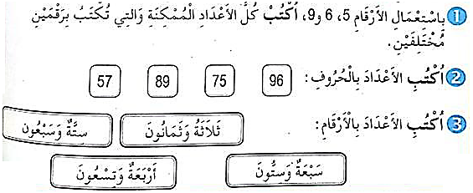  لكتابة عدد بالحروف أو الارقام أفككه إلى عشرات وآحاد  مرحلة الإنجاز:  ثم مراقبة أعمال التلاميذ مرحليا (التصحيح يكون بقلم ملون أخضر)  تعلمت:  نستطيع قراءة العدد بالوحدات 1، 2،3....أو بالعشرات 10، 16 ، 28.  من أجل كتابة عدد بالحروف أو الأرقام أفككه الى عشرات و ووحدات | يقرأ الوضعية ويفهم مفرداتها  يتمكن من الوصول بإجراءاته إلى نهايتها  يعرض عمله ويقارنه مع زملائه  يستنج الطريقة الصحيحة لكتابة الاعداد  يصادق وينظم التعلمات الجديدة
الإستثمار | 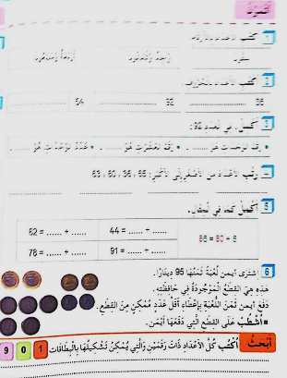  التمرن:  حل التمارين ص 6 في الحصة الثانية.  - أكتب الأعداد التالية بالأرقام  - أكتب الأعداد التالية بالحروف  - أكمل تحليل العدد الآتي  - رتب الأعداد التالية  - أكمل كما في المثال  حل مسألة حول النقود | ينجز فرديا ويصحح

النشاط :رياضيات المقطع الأول الميدان : الأعداد و الحساب الموضوع: الجمع و الطرح 1
الأهداف التعلمية : يتمكن من إضافة أو طرح عدد صغير بالتمام إلى العشرة الموالية

المراحل | الوضعيات التعليمية التعلّمية والنشاطات المقترحة | مؤشرات التقويم
مرحلة الانطلاق | الحساب الذهني:العد إلى 10 تصاعديا أو تنازليا  التعليمة:– تفكيك عدد وكتابته على شكل مجموع | ـ يسترجع مكتسبات
مرحلة بناء التعلمات | مرحلة البحث والاستكشاف:  يجسد المعلم الشكل المقابل أمام التلاميذ  يتعرف التلميذ على أساليب حساب الجمع بالاحتفاظ دون استعمال وسيلة  لحساب مجموع 7 + 54 فإننا نتبع الخطوات الآتية.  مرحلة البحث (عمل فردي وجماعي بالتوازي)  القيام بنفس العمل من خلال المتمم إلى العدد 60  الحوصلة والتأسيس:  في هذه المرحلة يتم التصديق على النتائج الصحيحة وإبعاد الخاطئة  يقارن المتعلم بين الطريقتين ويختار أفضلها وأسهلها.  اتباع نفس الخطوات لإجراء عملية الطرح:  مرحلة الانجاز:  يطلب من المتعلمين ملاحظة وقراءة العمليات  إنجاز العميات على ألواح مرحليا  اعتماد طرق مختلفة في الوصول إلى الحل بتوجيه من المعلم.  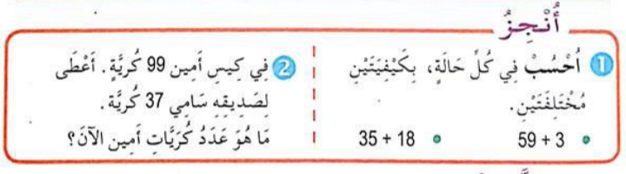  تعلمت:  في الحساب بتمعن يمكن أن نطرح أو نجمع عددين باستعمال التفكيك أو باستعمال الإضافة أو بالمتمم مستعينين بشريط عددي. | ـ يقرا الوضعية و يفهمها  ـ ينجز المطلوب منه  ـ ينظم معلوماته  ـ يثبت تعلماته و يوظفها  ـ يشارك في وضع حوصلة للدرس
  تفكيك العدد 54 إلى مجموع عددين | 4+50 = 54 | 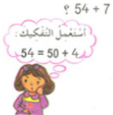
  ثم إضافة العدد 7 كالآتي | 7+4+50 = 7+54
  جمع الآحاد مع الآحاد | 11+50 = 7+54
  أخير جمع ال50 بعدد جديد | 61 = 7+54
  ثم إضافة العدد 7 كالآتي | 1+6+54 = 7+54 | 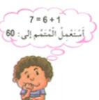
  جمع الآحاد مع الآحاد | 1+60 = 7+54
  أخير جمع ال50 بعدد جديد | 61 = 7+54
الاستثمار | النشاط الثالث: أنجز  تخصص الحصة الثانية لانجاز تمارين دفتر الأنشطة المناسبة التي تخدم الدرس | نجز فرديا ويصحح

النشاط :رياضيات المقطع الأول الميدان : الفضاء والهندسة الموضوع : مقارنة الأطوال
الأهداف التعلمية : مقارنة أشياء حسب الطول بشكل مباشر أو غير مباشر

المراحل | الوضعيات التعليمية التعلّمية والنشاطات المقترحة | مؤشرات التقويم
مرحلة الانطلاق | الحساب الذهني:جمع أو طرح عشرات كاملة  التعليمة: مقارنة أشياء باستعمال أقصر أطول بالملاحظة المباشرة | يعد  يكتب ارقام
مرحلة بناء التعلمات | مرحلة البحث والاستكشاف:  يصمم ويعرض المعلم الشكل المقابل أمام التلاميذ  في سباق للوصول إلى السكر، تنطلق النملات الثلاث من النقطة A إلى النقطة B في عدة مسارات، فتختار كل واحدة طريقها المفضل كما هو معروض في الرسم الآتي:  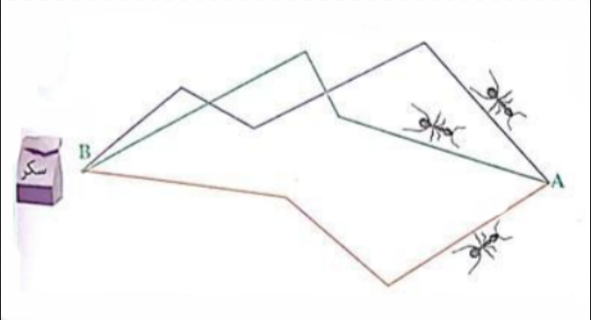  - يطلب من التلاميذ المقارنة بين المسارات باستعمال ثلاث قطع من الخيط ومقارنتها أو باستعمال المسطرة أو بقصاصات ورق.  - مناقشة جماعية للعمل وكيفية القيام به  - ترتيب القياسات من الأصغر إلى الأكبر  أنجز:  أنجز 1 – 2  يوجه التلميذ لإنجاز المطلوب بالاستعانة بأدوات القياس  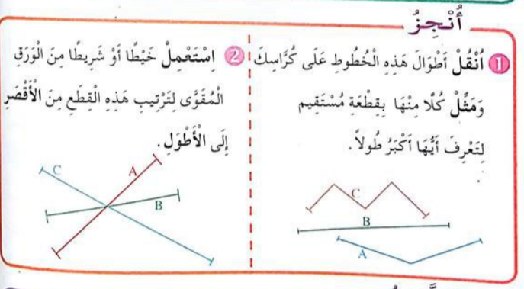  تعلمت:  لمقارنة أطوال صغيرة نستعمل خيطا أو شريطا من الورق المقوى أو مسطرة مدرجة | يقرا الوضعية و يفهمها  ـ ينجز المطلوب منه  ـ ينظم معلوماته  ـ يثبت تعلماته و يوظفها  ـ يشارك في وضع حوصلة للدرس
الإستثمار | حل التمرين من الصفحة 6 | نجز فرديا ويصحح

النشاط :رياضيات المقطع الأول الميدان : الفضاء والهندسة الموضوع التنقل على مرصوفة. الحصة 1 و 2
الأهداف التعلمية : يتعرف على المرصوفة، ويستعملها لرسم وتحديد المسارات
مركبة الكفاءة يتعرف على تنظيم الأشياء في المستوي ويستعمل تعابير الهندسة المناسبة

المراحل | الوضعيات التعليمية التعلّمية والنشاطات المقترحة | مؤشرات التقويم
مرحلة الانطلاق | الحساب الذهني:  يعرض المعلم عدد معين ويطالب التلاميذ بإيجاد المتمم للعدد 100  مثل: 40 60 ، 80 20 ، 92 8 ، 55 45 | يعد
مرحلة بناء التعلمات | الحصة الأولى:  - مرحلة أكتشف:  يرسم المعلم على بلاط القسم تصميما مناسبا للشكل المقابل، ويتناقش مع التلاميذ لتأكيد المعارف السابقة حول ضرورة اتباع مسار معين عبر مصفوفة للوصول إلى مسار مشابه لما هو معروض في الكتاب.  ينتقل الطفل من المدرسة إلى المنزل، لكن ينبغي عليه اتباع المسار الآتي (يمين، أسفل).  يحدد التلميذ مختلف الاتجاهات التي اتبعها التلميذ ويدونها على كراسته  أكمل رسم الأسهم: - - - - - - - -  أنجز:  يتم عرض الشكل الثاني ونسخة مكبرة على السبورة بالتوازي  الإجراءات: مناقشة مواقع كل حيوان سطرا وعمودا تمثيل السطور والاعمدة حرفيا ورقميا  مثل: الأسد موجود في السطر أ والعمود 3  - التعرف على أسلوب تحديد الموقع على مرصوفة من خلال الترميز العالمي:  نستطيع القول: يوجد الأسد في النقطة (أ ، 3)  استغلال نفس الترميز لتحديد مواقع بقية الحيوانات بنفس الكيفية.  تعلمت:يمكن التنقل على مرصوفة حسب السطر يمينا ويسارا، وحسب العمود إلى الاعلى أو الأسفل.  يمكننا أن نعين موقع خانة على مرصوفة من خلال تقاطع السطر مع العمود.  الحصة الثانية: حل التمارين من كراس النشاطات.  (تختار المعلمة إنجاز التمرين الثاني صفحة 09 من دفتر الأنشطة) 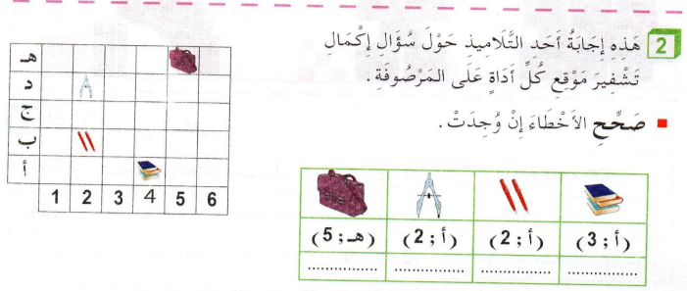 | ـ يقرا الوضعية و يفهمها  ـ ينجز المطلوب منه  ـ ينظم معلوماته  ـ يثبت تعلماته و يوظفها  ـ يشارك في وضع حوصلة للدرس
الاستثمار | الحصة الثالثة: يوزع المعلم أوراق العمل و يطلب من التلاميذ الإنجاز  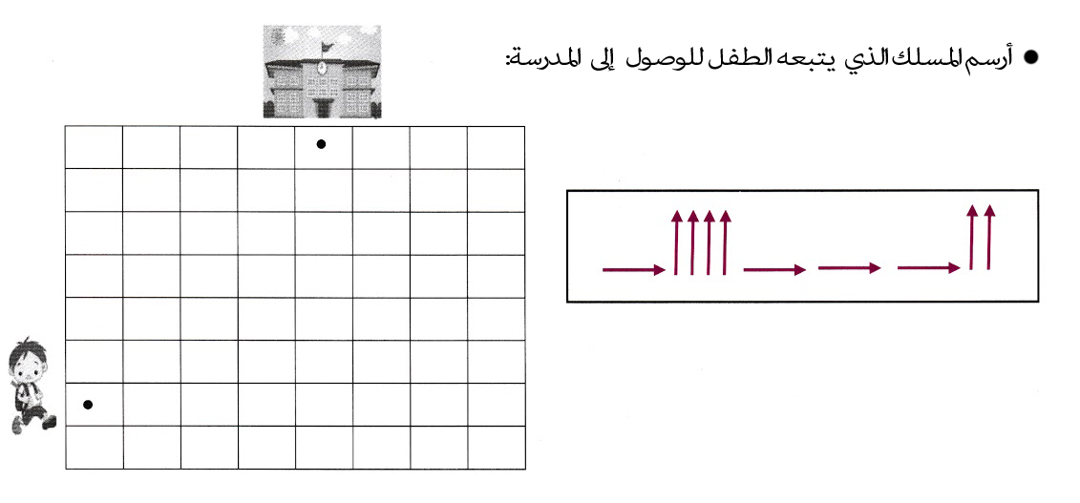 | ينجز فرديا ويصحح
النشاط :رياضيات المقطع الأول الميدان : الأعداد و الحساب الموضوع: الأعداد من 0 إلى 999 (1)
الأهداف التعلمية : يتمكن من قراءة العدد حسن منزلته (وحدات، عشرات، مئات)، ويكتبه بالحروف
مركبة الكفاءة : يتعرف على أعداد أصغر من 1000 (يكتب، يقرأ، ويميز) ويكتب العدد داخل جدول المراتب.

المراحل | الوضعيات التعليمية التعلّمية والنشاطات المقترحة | مؤشرات التقويم
مرحلة الانطلاق | الحساب الذهني: إملاء أعداد أصغر من 100 ومطالبة التلاميذ بكتابة فقط رقم الآحاد أو رقم العشرات دون كتابة كامل العدد.  أكتب رقم العشرات في العدد 47، 60، 94 | ـ يسترجع مكتسبات
مرحلة بناء التعلمات | الحصة الأولى:  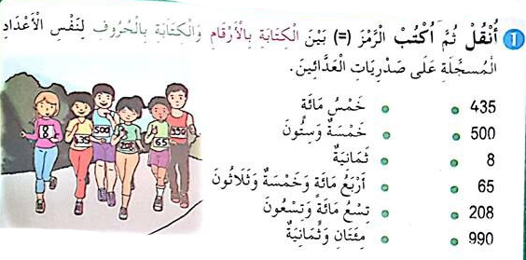  عرض المشكلة على السبورة من الكتاب ص 16 أو عرض مشهد لعدائين أو الاستعانة بمجموعة من التلاميذ  - قراءة الوضعية من طرف المعلم وشرحها  تأمل التلاميذ للمشهد وقراءة البطاقات.  ـ ترك المجال للمتعلم بالتفكير وإيجاد الحل.  بناء على قراءة الأعداد، لنربط بين النظام الرقمي والحرفي.  هل كل الأرقام أصغر من 100؟  أنجز:  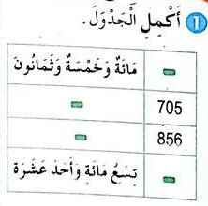  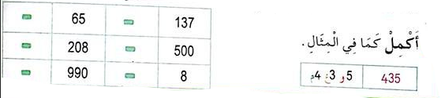  الحصة الثانية: حل التمارين من كراس النشاطات.  (تختار المعلمة إنجاز1 و 3 الثاني صفحة 10 من دفتر الأنشطة)  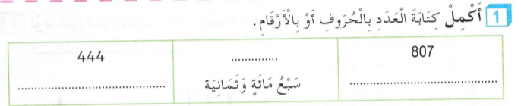  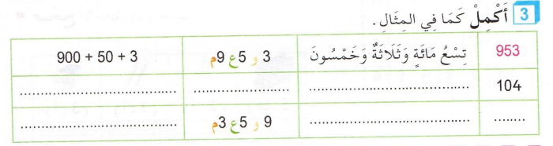 | ـ يقرا الوضعية و يفهمها  ـ ينجز المطلوب منه  ـ ينظم معلوماته  ـ يثبت تعلماته و يوظفها  ـ
الاستثمار | النشاط الثالث: يستنتج الخلاصة:  لكتابة عدد بالحروف أو الارقام أفككه إلى مئات وعشرات ووحدات وأبدأ بالمئات ثم أنتقل للوحدات ثم العشرات. | يشارك في وضع حوصلة للدرس

النشاط :رياضيات المقطع الأول الميدان : الأعداد و الحساب الموضوع : الجمع و الطرح 2
الأهداف التعلمية : يتمكن من إضافة أو طرح أعداد من عدد مكون من ثلاثة أرقام على الأكثر .
مركبة الكفاءة: يلاحظ ويكتشف وينظم علمه، ويتعرف على الرموز العالمية ويبذل جهودا.

المراحل | الوضعيات التعليمية التعلّمية والنشاطات المقترحة | مؤشرات التقويم
مرحلة الانطلاق | الحساب الذهني:جمع أو طرح عشرات كاملة  التعليمة: مقارنة أشياء باستعمال أقصر أطول بالملاحظة المباشرة | يعد  يكتب ارقام
مرحلة بناء التعلمات | الحصة الأولى:  مرحلة أكتشف:  ملاحظة كل سطر من الأسطر الموالية تدريجيا بعد المناقشة والتوجيه والمساعدة  أنجز:  يطلب من المتعلمين ملاحظة وقراءة العمليات و إنجاز العميات على ألواح مرحليا  اعتماد طرق مختلفة في الوصول إلى الحل بتوجيه من المعلم.  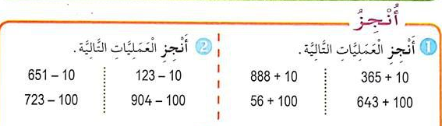  تعلمت: - يمكن إيجاد نتيجة جمع عددين بإضافة رقم المنزلة المعنية مباشرة .  مثال بإضافة 100 104 204 304, ...........  مثال بطرح 10 : 983 ، 973 ؛ 963 ؛....................  الحصة الثانية: حل التمارين من كراس النشاطات.  (تختار المعلمة إنجاز الأنشطة المناسبة و حسب الوقت صفحة 12 من دفتر الأنشطة)  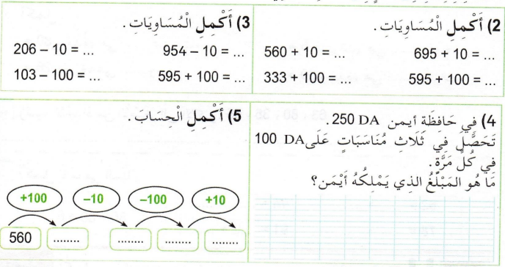 | يقرا الوضعية و يفهمها  ـ ينجز المطلوب منه  ـ ينظم معلوماته  ـ يثبت تعلماته و يوظفها  ـ يشارك في وضع حوصلة للدرس
  - ساعد هذا الولد في كتابة بقية الأعداد (3 فقط) في كل شريط مع الحفاظ في كل مرة على خطوة الزيادة أو النقصان.  - هل يزيد الشريط الأول أو ينقص  - كم يزيد؟ واصل علي نفس المنوال  - نفس الشيء مع بقية الأشرطة |  | 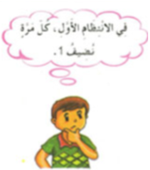
    ... | ، | ... | ، | 502 | ، | 501 | ، | 500
    ... | ، | ... | ، | 854 | ، | 864 | ، | 874
    ... | ، | ... | ، | 498 | ، | 499 | ، | 500
    ... | ، | ... | ، | 203 | ، | 103 | ، | 003
الاستثمار | الحصة الثالثة: يوزع المعلم اوراق العمل أو يُنجَز التمرين على الألواح:  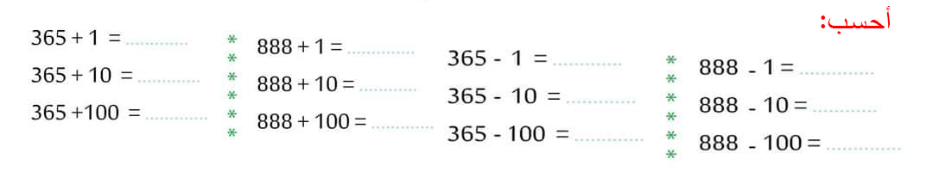 | نجز فرديا ويصحح

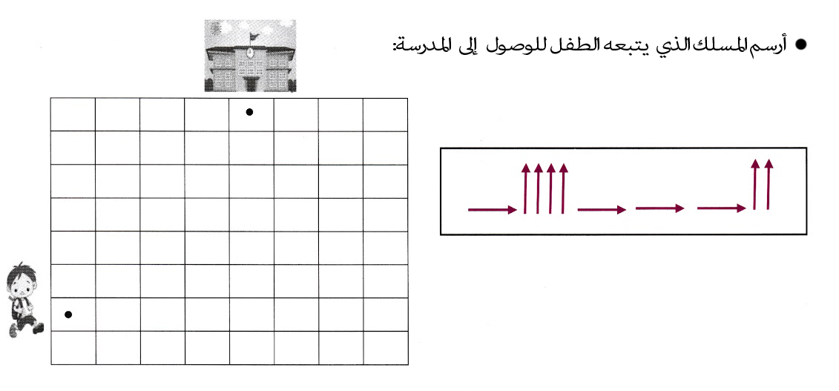

النشاط :رياضيات المقطع الأول الميدان : الأعداد و الحساب الموضوع التجميع بالعشرات و المئات . الحصة 1 و2
الأهداف التعلمية : يجمع أعداد أصغر من ألف ويكتبها ويفككها موظفا بعض خواص الجمع و الاستبدال

المراحل | الوضعيات التعليمية التعلّمية والنشاطات المقترحة | مؤشرات التقويم
مرحلة الانطلاق | الحساب الذهني:  إملاء عددين صغيرين ومطالبة التلاميذ بجمعهما باستخدام خواص الجمع  اجمع العددين 50 + 10 ، 24+20 ، 18 + 30، 50 + 49 | يعد
مرحلة بناء التعلمات | الحصة الأولى:  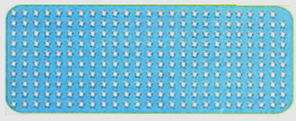  - مرحلة أكتشف:  عرض الوضعية المدونة على كتاب الرياضيات ص18  - (أو توزيع أوراق عمل) شرح المحتوى من قبل المعلم  أراد أيمن أن يحسب كل النجوم المرسومة في الورقة  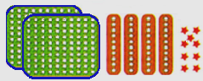  - فما هي الطريقة المثلى لتحصيل ذلك؟  - توجيه المتعلمين عند العجز  - / المناقشة :  - - تقديم العمل من طرف المتعلم وشرحه  - - مناقشة جماعية للعمل وفهم الطريقة  - - استخلاص النتائج من طرف التلميذ و المعلم  أنجز:  1. مطالبة المتعلمين بتفكيك الأعداد 155، 608، 324 إلى وحدات وعشرات ومئات  على هذا الشكل: 356 هو 3مئات، 5عشرات، و 6وحدات  2. مطالبة المتعلمين بتركيب أعداد بناء على الوحدات والعشرات والمئات  على هذا الشكل: 4مئات 7عشرات و 3وحدات هو 473  8مئات و 9وحدات هو .......... ، 4مئات، (2)عشرتان و 6وحدات هو ..............  أشكل كميات وأعدها مستعملا التجميع و الاستبدال بالعشرات و المئات  كل عشر وحدات نسبتدلها بعشرة واحدة (عمود). 10و = 1 ع  وكل عشر أعمدة نستبدلها بمئة واحدة (صفيحة). 10 ع = 1 م  الحصة الثانية: حل التمارين من كراس النشاطات.  (تختار المعلمة إنجاز1 و 2 الثاني صفحة 12 من دفتر الأنشطة)  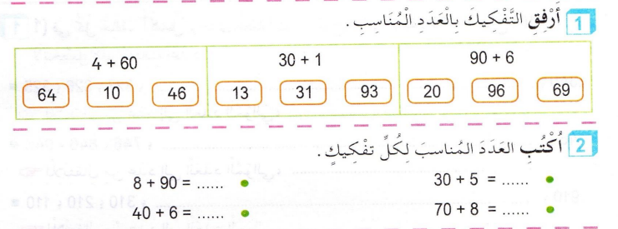 | ـ يقرا الوضعية و يفهمها  ـ ينجز المطلوب منه  ـ ينظم معلوماته  ـ يثبت تعلماته و يوظفها  ـ يشارك في وضع حوصلة للدرس
الاستثمار | الحصة الثالثة: يوزع المعلم اوراق العمل أو يُنجَز التمرين على الألواح:  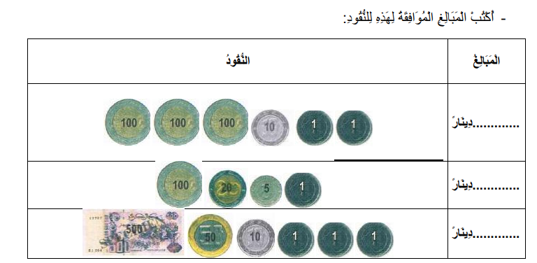 | ينجز فرديا ويصحح
النشاط :رياضيات المقطع الأول الميدان : الأعداد و الحساب الموضوع: الجمع و الطرح )3) الحصة 1 و2
الأهداف التعلمية : يحسب مجموع أو فرق عددين بالتنقل على متتالية الأعداد أو بإجراء آخر(الجمع و الطرح) ذهنيا

المراحل | الوضعيات التعليمية التعلّمية والنشاطات المقترحة | مؤشرات التقويم
مرحلة الانطلاق | الحساب الذهني: يبحث عن متمم عدد إلى 20 أو 40  كم نظيف ل15 حتى تصير 20؟ كم نظيف ل32 حتى تصير 40؟  كم نظيف ل9 حتى تصير 20؟ كم نظيف ل20 حتى تصير 40؟ | ـ يسترجع مكتسبات
مرحلة بناء التعلمات | الحصة الأولى:  عرض المشكلة على السبورة من الكتاب ص 19. لحساب 35 + 86  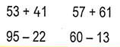  أنجز: ينجز المطلوب باستعمال التنقل على الشريط أو التفكيك:  تعلمت: لطرح أعداد أو جمعها يمكننا استخدام الشريط العددي والتنقل عليه للأمام أو الخلف،  استعمال طريقة التفكيك.  الحصة الثانية: حل التمارين من كراس النشاطات.  (تختار المعلمة إنجاز التمرين 03 /04 صفحة 13 من دفتر الأنشطة)  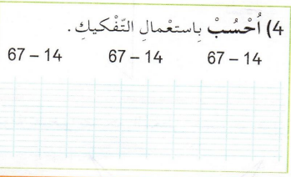  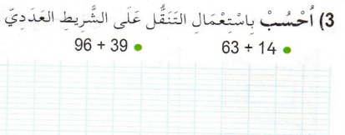 | ـ يقرا الوضعية و يفهمها  ـ ينجز المطلوب منه  ـ ينظم معلوماته  ـ يثبت تعلماته و يوظفها  ـ
  1.طريقة أيمن ( الشريط العددي)  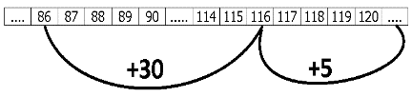  أولا يتقدم  بعدد العشرات ثم يتقدم بعدد الآحاد  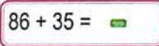  فنصل للنتيجة: | 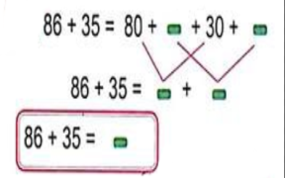  2.طريقة مريم (التفكيك)  لحساب المجموع تفكك  العددين وتجمع العشرات  مع العشرات والآحاد مع الآحاد حسب الشكل  - فتصل للنتيجة: ...........=35+86
  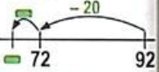  الطرح: (باستعمال طريقة أيمن)  نعود للوراء بعدد  العشرات ثم نعود بعدد الآحاد فنصل للنتيجة  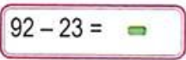 | 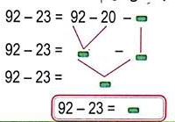  الطرح (باستعمال طريقة مريم)  نفكك الأعداد  و نطرح
الاستثمار | النشاط الثالث: تخصص الحصة للدعم و المعالجة عن طريق أوراق عمل أو باستعمال اللوحة. | ينجز

النشاط :رياضيات المقطع الأول الميدان : الفضاء و الهندسة الموضوع : نقل شكل على مرصوفة الحصة 1 و2
الأهداف التعلمية : يتمكن من تحديد اتجاه السير على مرصوفة، ويستعل المرصوفة لرسم شكل ونقله.

المراحل | الوضعيات التعليمية التعلّمية والنشاطات المقترحة | مؤشرات التقويم
مرحلة الانطلاق | الحساب الذهني :يعرض المعلم عدد معين ويطالب التلاميذ بإيجاد المتمم للعدد 50 أو 70  مثل: 40 10 ، 45 5 للوصول إلى 50 أو 60 10 ، 20 50 للوصول إلى 70 | يعد  يكتب ارقام
مرحلة بناء التعلمات | الحصة الأولى:  مرحلة أكتشف:  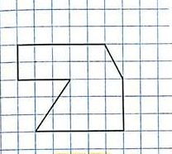  - يقسم المعلم مرصوفات محضرة مسبقا علي التلاميذ، ويطالبهم باكتشافها والتعرف على أسطرها وأعمدتها  - يتعرف التلميذ على الشكل المقابل.  - يطلب المعلم من التلاميذ نقل الشكل على المرصوفة تدريجيا،  مع الاستعانة بالنقاط والخطوط المرسومة سلفا  - رسم كل ضلع بعد مناقشة موضع كل رأس من رؤوس المضلع  وقياسات بعض الاضلاع الأفقية والعمودية.  - رسم كل نقطة جماعيا وفرديا  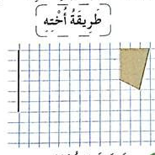  أنجز:  - يتعرف التلميذ على الشكلين الثالث والرابع تدريجيا  - يناقش كل شكل على حدى ويكتشف طريقة رائد  وطريقة أخته لرسم نسخة عن الشكل المقترح  - يطلب من التلاميذ رسم الشكل الرابع  على الأوراق الخاصة متبعين طريقة أخت رائد.  تعلمت: لانشاء مرصوفة نقوم بالخطوات التالية : - تسمية السطر و العمود  – انشاء جدول المرصوفة – نقل الثنائيات على المرصوف الجديدة  - عند التكبير نحافظ على نفس درجة التكبير ( ضعف، ضعفين ) لكل الخطوط .  الحصة الثانية: حل التمرين 02 ص 14 من دفتر الأنشطة:  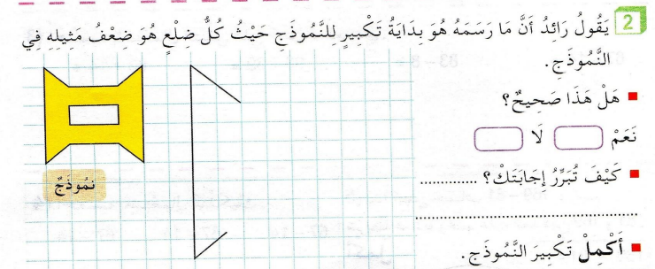 | يقرا الوضعية و يفهمها  ـ ينجز المطلوب منه  ـ ينظم معلوماته  ـ يثبت تعلماته و يوظفها  ـ يشارك في وضع حوصلة للدرس
الاستثمار | النشاط الثالث: تخصص الحصة للدعم و المعالجة عن طريق أوراق عمل أو باستعمال اللوحة. | نجز فرديا ويصحح

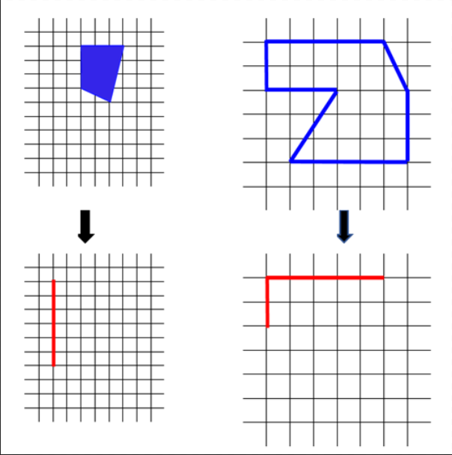

النشاط :رياضيات المقطع الأول الميدان : الأعداد و الحساب الموضوع: الأعداد من 0 إلى 999 (2) الحصة 1 و2
الأهداف التعلمية : يتعرف على الأعداد الأصغر من 1000، ويتمكن من كتابتها وتفكيكها وتركيبها

المراحل | الوضعيات التعليمية التعلّمية والنشاطات المقترحة | مؤشرات التقويم
مرحلة الانطلاق | الحساب الذهني:  يطالب المتعلمين بالعد 10، 10 تصاعديا ثم تنازليا، ونفس العمل مع المئات  أكمل الشريط العددي ذهنيا:  30-40-....-90 200-300-....-800 | يعد
مرحلة بناء التعلمات | 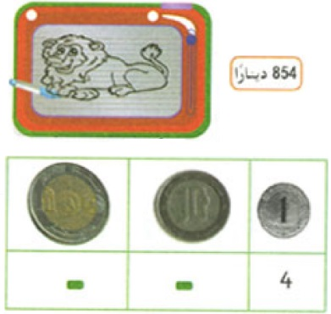  الحصة الأولى:  - مرحلة أكتشف:  عرض الوضعية المدونة على كتاب الرياضيات ص24  تصميم الجدول المقابل على السبورة تمهيدا للعمل  عمل فردي بالتوازي على الألواح  تفكيك المبلغ 854 إلى مئات وعشرات وآحاد  كم عدد المئات؟ كم يلزمنا من مئات إذن للحصول على هذا العدد؟  نفس الشيء مع العشرات والآحاد : 584 هي 4و 5ع 8م  التدرج لكتابة المبلغ المطلوب على شكل:  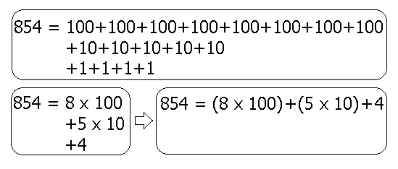  كم تكرر العدد 100؟ تكرر 8 مرات  فنقول إذن 100*8 أو 8 مئات ونكتبها 8*100  نفس الشيء مع العشرات  تبسيط الكتابة السابقة لاستعمال الأقواس  هذه هي الطريقة التي اتبعها أيمن، فما هي طريقة أمين، وما هي طريقة مريم؟  أنجز:  1. مطالبة المتعلمين بكتابة الأعداد على ذات المنوال  2. مطالبة المتعلمين بتكملة المساواة على هذا المنوال:  548 = 500+40+8 = (5x100)+(4x10)+8  تعلمت: يمكننا تفكيك العدد بتكرار المئات والعشرات وكتابته على شكل  324 = (3 x 100) + (2 x 10)+4  - ان المنزلة ثابتة وتكرارها متغير ولقراءة عدد او كتابته يجب الرجوع الى جدول المنازل  الحصة الثانية: حل التمارين من كراس النشاطات.  (تختار المعلمة إنجاز3 و 4 الثاني صفحة13 من دفتر الأنشطة)  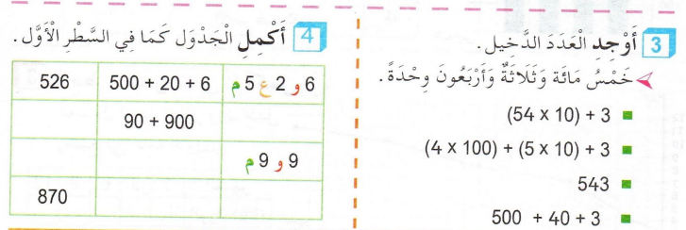 | ـ يقرا الوضعية و يفهمها  ـ ينجز المطلوب منه  ـ ينظم معلوماته  ـ يثبت تعلماته و يوظفها  ـ يشارك في وضع حوصلة للدرس
  أمين: 854 = 4و 5ع 8م مريم:854=800+50+4
  7و1ع7م | 700+10+7 | سبع مائة وسبعة عشر | 717
الاستثمار | الحصة الثالثة: يوزع المعلم اوراق العمل أو يُنجَز التمرين على الألواح | ينجز فرديا ويصحح
النشاط :رياضيات المقطع الأول الميدان : الأعداد و الحساب الموضوع أجند معارفي الحصة 1 و 2
الأهداف التعلمية : يوظف مكتسباته في حل مشكلات حسابية و هندسية

المراحل | الوضعيات التعليمية التعلّمية والنشاطات المقترحة | مؤشرات التقويم
مرحلة الانطلاق | التعليمة: إملاء أعداد أصغر من 1000 ومطالبة التلاميذ بكتابة فقط رقم الآحاد أو رقم العشرات أو رقم المئات دون كتابة كامل العدد.  أكتب رقم الآحاد في العدد 325، 700، 205  أكتب رقم العشرات في العدد 325، 700، 205 | يعد
مرحلة بناء التعلمات | - مرحلة البحث والاكتشاف  1-عرض الوضعية المدونة على كتاب الرياضيات ص21  المناقشة والتبادل:  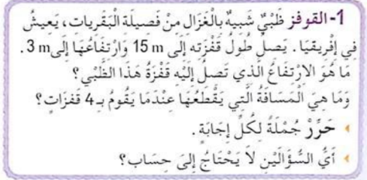  يطلع على مختلف المشكلات الواردة في هذه المرحلة ويستخلص مختلف الحلول والطرق المؤدية للحل بتوجيه من المعلم  مرحلة الإنجاز:  1. يطلع على قصة القوقز، يقرأها ويتعرف على المطلوب منها  تحديد المطلوب واستخلاص أن الجواب الاول منطقي لا يحتاج  لحساب  الجواب الثاني 15+15+15+15 = 60 متر  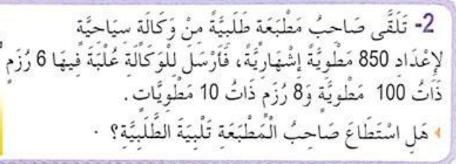  2. يتعرف على مشكلة المطبعة، والمطلوب الوصول إلى 850 مطوية  عدد الرزم هو:  600100+…100=  8010+…10=  الرجل طبع 680 مطوية والمطلوب 850 مطوية إذن لم  يستطع تلبية الطلبية.  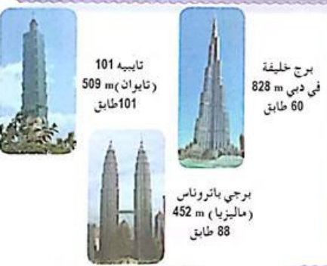  3. ترتيب الأبراج حسب الارتفاع وحسب عدد الطوابق  حسب الارتفاع:  خليفة>تايبيه>باتروناس  حسب عدد الطوابق:  تايبيه>باتروناس>خليفة  4. يكتشف الشكل الهندسي، يقرأ ويتعرف على المطلوب منها  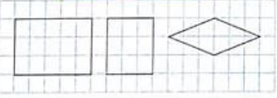  قسم كل مضلع  إلى مثلثين | يقرأ الوضعية ويفهم مفرداتها  يحدد الإجراءات اللازمة للوصول إلى الحل  يحدد الإجابة الحسابية من المنطقية  يحسب ويقارن بين القيم  يقارن بين الاعداد  ينقل ويكتشف العلاقة المنطقية
الاستثمار | الخلاصة:  يستنتج مختلف القواعد الحسابية والهندسية ويسترجعها بعد كل عملية | يستخلص فرديا القواعد
النشاط :رياضيات المقطع الأول الميدان : الأعداد و الحساب الموضوع: الحصيلة 1
الأهداف التعلمية : : يحل مشكلات متعلقة بالأعداد و الحساب، أو قياس أطوال أو نقل شكل، ويوظف مكتسباته في حل مشكلات حسابية و هندسية

المراحل | الوضعيات التعليمية التعلّمية والنشاطات المقترحة | مؤشرات التقويم
مرحلة الانطلاق | التعليمة: يحسب مجاميع ذهنيا ثم يكتب الاجابة على الالواح  أحسب ناتج: 40 + 3 + 200 9 + 300  800 + 6 + 20 20 + 5 + 900 | ـ يسترجع مكتسبات
مرحلة بناء التعلمات | الحصة الأولى:  - مرحلة البحث والاكتشاف  1-عرض الوضعية المدونة على كتاب الرياضيات ص22.  - تمثيل وكتابة وقراءة أعداد:  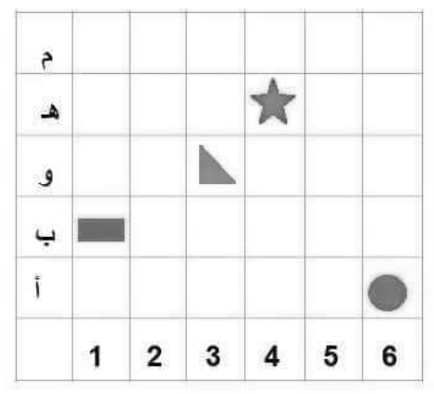  - استخرج معلومات من المرصوفة:  - ترتيب الأطوال: باستعمال المسطرة المدرجة  رتب الأطوال من الأقصر للأطول:  (a)  (b)  (c)  ........... …………. …………… | يقرأ الوضعية ويفهم مفرداتها  يحدد الإجراءات اللازمة للوصول إلى الحل  يوظف التمثيل الحرفي والرقمي للأعداد  يفكك الأعداد  يقارن بين الاعداد  يرتب الأعداد
  بالأرقام | بالحروف |  | بالحروف | بالأرقام
  503 | خمس مائة وثلاثة |  | أربع مائة وخمسة وتسعون | 495
  423 | أربع مائة وثلاثة وعشرون |  | تسع مائة وتسعون | 990
  307 | ثلاث مائة وسبعة |  | خمس مائة وتسعة وأربعون | 549
  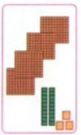 |  | 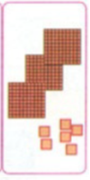 |  | 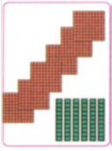 |  | تفكيك عدد
   |  |  |  |  |  | 0+60+900=960
   |  |  |  |  |  | 0+90+600=690
  423 |  | 306 |  | 660 |  | 6+20+300=326
  (ب, 1) | ............ | ............ | ............
الاستثمار | الخلاصة:  يستنتج مختلف القواعد الحسابية والهندسية ويسترجعها بعد كل عملية  يستنتج مختلف القواعد الحسابية والهندسية ويسترجعها بعد كل عملية | يستخلص فرديا القواعد

النشاط :رياضيات المقطع الأول الميدان : الأعداد و الحساب الموضوع : أجند معارفي
الأهداف التعلمية : يوظف مكتسباته في حل مشكلات حسابية و هندسية

المراحل | الوضعيات التعليمية التعلّمية والنشاطات المقترحة | مؤشرات التقويم
مرحلة الانطلاق | التعليمة: مطالبة التلاميذ بإضافة أو طرح عدد ثابت من شريط  أكمل الشريط: ... – ... – ... – ... – ... – 485 – 480 – 475 | يعد  يكتب ارقام
مرحلة بناء التعلمات | التمرين الأول : أكتب الأعداد بالحروف أو بالأرقام:  345:..........................................  أربع مائة و ثمانية و ثلاثون:..............  607:...........................................  خمس مائة و ثلاثة: ..........................  التمرين الثاني: أكمل الجدول كما في المثال:  التمرين الثالث: احسب باستعمال التفكيك:  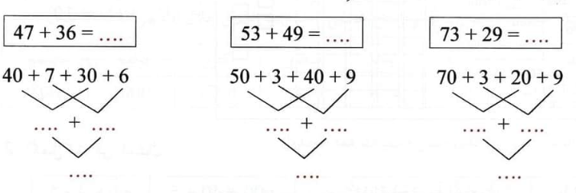  التمرين الرابع: أنقل الشكل التالي على مرصوفة:  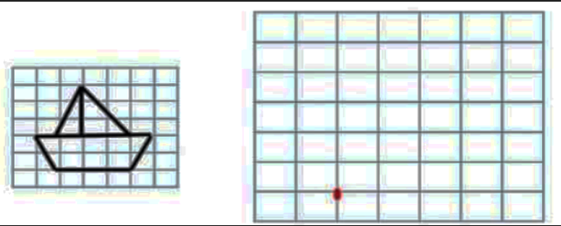  وضعية إدماجية:  عِنْدَ مُرَبِّي الدَّجاج 360 بَيْضة ، بَاع 189 حَبَّة و تَرَك 30 حَبَّة لِلبَيْت.  - ما هو عَدَدُ حَبَّاتِ الْبَيْضِ المُتَبَقِيَة ؟  العمليات الحل الأجوبة  ................... ........=..................................  .................... ..............................................  ..................... .............................................. | يقرا الوضعية و يفهمها  ـ ينجز المطلوب منه  ـ ينظم معلوماته  ـ يثبت تعلماته و يوظفها  ينجز
  235 | مئتان و خمسة و ثلاثون | 2م 3ع 5و | 5+30+200=235
  486
   | سبع مائة و عشرون
   |  | 4م 6ع 2و

أجند معارفي في مادة الرياضيات

السنة الثالثة ابتدائي. الاسم و اللقب:..................................
التمرين الأول : أكتب الأعداد بالحروف أو بالأرقام:
345:..........................................
أربع مائة و ثمانية و ثلاثون:..............
607:...........................................
خمس مائة و ثلاثة: ..........................

التمرين الثاني: أكمل الجدول كما في المثال:
235 | مئتان و خمسة و ثلاثون | 2م 3ع 5و | 5 + 30 + 200 =235
486
 | سبع مائة و عشرون
 |  | 4م 6ع 2و

التمرين الثالث: احسب باستعمال التفكيك:

التمرين الرابع: أنقل الشكل التالي على مرصوفة:

وضعية إدماجية:
عِنْدَ مُرَبِّي الدَّجاج 360 بَيْضة ، بَاع 189 حَبَّة و تَرَك 30 حَبَّة لِلبَيْت.
- ما هو عَدَدُ حَبَّاتِ الْبَيْضِ المُتَبَقِيَة ؟
العمليات الحل الأجوبة

................... ........=..................................

.................... ..............................................

..................... ..............................................

النشاط :رياضيات المقطع الأول الميدان : الفضاء و الهندسة الموضوع: تمثيلات بيانية ومخططات الحصة 1 و2
الأهداف التعلمية : يتعرف على تنظيم الأشياء في المستوي ويستعمل تعابير الهندسة المناسبة.

المراحل | الوضعيات التعليمية التعلّمية والنشاطات المقترحة | مؤشرات التقويم
مرحلة الانطلاق | الحساب الذهني:  مطالبة التلميذ بكتابة أعداد أصغر من 1000 من خلال عرضها بعدة طرق  5و8ع7م ، 400+20+5 ، (3x100)+(5x10) | ـ يسترجع مكتسبات
مرحلة بناء التعلمات | 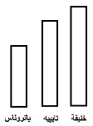  الحصة الأولى:  مرحلة التحفيز:  - ما هو البرج الأعلى (خليفة، باتروناس، تايبيه)؟ خليفة  - لو رسمنا الأبراج على شكل أعمدة، كيف نرسمها؟  أكتشف (فترة الملاحظة)  - يطلع التلميذ على نص المشكلة بعد تقديمها كما يلي: مجموعة من التلاميذ زاروا مكتبة المدرسة من جانفي إلى جوان، ولقد كان عددهم مرسوما حسب الشكل المرسوم في الكتاب.  - من الجهة اليسرى عدد التلاميذ ومن الجهة السفلى أشهر الزيارة.  الإجراءات:  - يستعين المعلم بالجدول الآتي ويملأه مع التلاميذ جماعيا بعد مناقشة كل حالة  - كم عدد الزوار في شهر مارس؟  - ما هما الشهران اللذان شهدا نفس عدد الزوار؟  - ما هو الشهر الذي شهد أكبر عدد من الزوار؟  - وما هو الشهر الذي شهد أقل عدد من الزوار؟  - من خلال الخط الرابط بين النقاط، ماذا نستنتج منه؟ كان متصاعدا ثم انخفض  أنجز:  - عرض المخطط بالأعمدة الخاص بتسجيل عدد الأيام الممطرة طيلة 6 أشهر  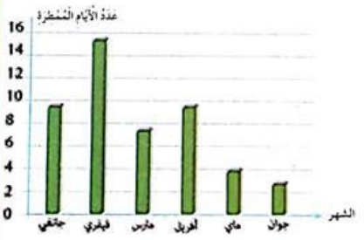  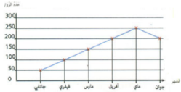  تعلمت:  التمثيلات البيانية و المخططات يمكن توظيفها للحصول على معلومات و الإجابة عن الأسئلة  الحصة الثانية: حل التمارين من كراس النشاطات.  (تختار المعلمة إنجاز التمرين 03 صفحة 16 من دفتر الأنشطة)  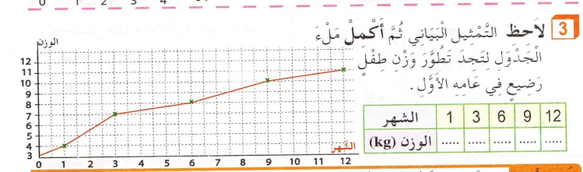 | ـ يقرا الوضعية و يفهمها  ـ ينجز المطلوب منه  ـ ينظم معلوماته  ـ يثبت تعلماته و يوظفها  ـ
  الشهر | جانفي | فيفري | مارس | أفريل | ماي | جوان
  العدد | 50 | 100 | 150 | 200 | 250 | 200
  الشهر | ج | ف | م | أ | م | ج
  عدد الأيام | 10 | 16 | 8 | 10 | 4 | 3
الاستثمار | النشاط الثالث: تخصص الحصة للدعم و المعالجة عن طريق أوراق عمل أو باستعمال اللوحة. | ينجز

النشاط :رياضيات المقطع الأول الميدان : المقادير و القياس الموضوع : مقارنة سعات الحصة 1 و2
الأهداف التعلمية : يكتسب القدرة على التعرف على وحدات القياس ويوظفها لتمثيل ووصف سعات.

المراحل | الوضعيات التعليمية التعلّمية والنشاطات المقترحة | مؤشرات التقويم
مرحلة الانطلاق | الحساب الذهني :  مطالبة التلميذ بحساب فرق عددين أحدهما ثنائي والآخر أحادي، مثل: 26-7  أحسب: 7-26 ، 3-18 ، 1-30، 9-80 | يعد  يكتب ارقام
مرحلة بناء التعلمات | الحصة الأولى:  مرحلة التحفيز:  - حلبت ليلى البقرة وأرادت أن تعرف كمية الحليب الذي أنتجته، فأخذت مسطرة ولم تعرف كيف تستعملها؟ فبماذا تنصح الفتاة؟  أكتشف:  - يعرض المعلم إناء اللتر أمام التلاميذ ويقول:  لقد نصحت الأم ابنتها بقياس كمية الحليب بهذا الإناء، هذا الإناء يا أطفال يحمل كمية من السائل تسمى "لترا"  - لقد ملأت البنت 4 مرات هذا الإناء، فكم كمية الحليب؟ 4 لترات  نكتب هذه الكمية هكذا: 4L  - أراد أخو ليلى الصغير بعضا من الحليب، فجاءت ليلى بإناء اللتر مملوءا، وقالت له اشرب هذا الحليب، فتبسمت الأم وقالت: لا يا ابنتي، أعطه إناء أصغر.  - يعرض المعلم إناء نصف اللتر ويقول للمتعلمين: هذا إناء نصف اللتر، ويقال أيضا:  هذا إناء خمسون سنتلتر ويكتب هكذا: 50cL  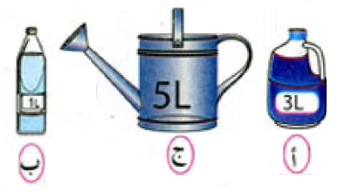  - يفتح التلميذ كتاب الرياضيات ص26 ويتعرف على الأشكال المرسومة وسعاتها:  - تريد البنت استخدام قارورة (أو شيء آخر) سعته 50سنتلتر لملء هذه الأوعية  - كم مرة تكرر المكيال لملء كل وعاء؟  - ترسيخ النتائج وملاحظتها، وترتيبها تصاعديا في جدول  أنجز:  1- ملء الجدول بعد قراءة نص العملية:  2- ربط كل سعة بما يساويها  تعلمت: - لقياس السعات نستعمل اللتر  - اكبر سعة هي التي تحتوي على اكبر عدد من اللترات  - لتسهيل القراءة نستعمل جدول المراتب L=100CL1  الحصة الثانية: حل التمرين 01/02/03 ص 17 من دفتر الأنشطة. | يقرا الوضعية و يفهمها  ـ ينجز المطلوب منه  ـ ينظم معلوماته  ـ يثبت تعلماته و يوظفها  ـ يشارك في وضع حوصلة للدرس
  الإناء (ب) | 1L = 50cL + 50cL = 100cL
  الإناء (أ) | 3L = 50cL+50cL+50cL+50cL+50cL+50cL=300cL
  الإناء (ج) | 5L = 50cL+50cL+50cL+50cL+50cL+50cL+50cL+50cL+50cL+50cL=500cL
الاستثمار | النشاط الثالث: تخصص الحصة للدعم و المعالجة عن طريق أوراق عمل أو باستعمال اللوحة.  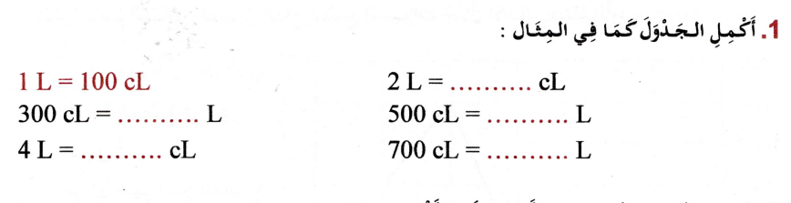 | نجز فرديا ويصحح

النشاط :رياضيات المقطع الأول الميدان : الأعداد و الحساب الموضوع الجمع بالاحتفاظ الحصة 1 و 2
الأهداف التعلمية : يتعرف على كيفية وضع وإجراء عملية الجمع بالاحتفاظ .

المراحل | الوضعيات التعليمية التعلّمية والنشاطات المقترحة | مؤشرات التقويم
مرحلة الانطلاق | الحساب الذهني:  يطالب التلاميذ بالعد 20، 20 تصاعديا ثم تنازليا  البدء من عدد معين ومطالبتهم بتكملة الشريط ذهنيا | يعد
مرحلة بناء التعلمات | 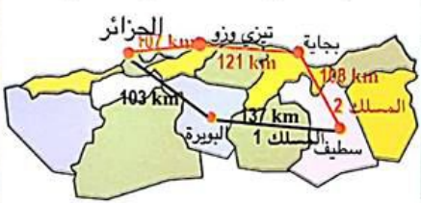  الحصة الأولى:  - مرحلة أكتشف:  عرض الوضعية المدونة على كتاب الرياضيات ص27  شرح المحتوى من قبل المعلم:  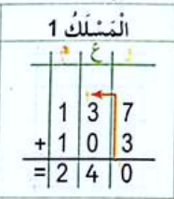  يريد مجموعة من التلاميذ التنقل من سطيف إلى الجزائر العاصمة لزيارة مقام الشهيد، وأمامهم طريقين للوصول إلى ذلك.  - المسلك 01: أنظر للمسلك الأول. ما هي الولايات التي يمر عبرها  الأطفال؟ هل يتوقفون عندها للاستراحة؟ كم مسافة كل جزء من الأجزاء؟  كيف نعرف طول كل الطريق المقطوع؟ بالجمع 103+137=240كم  - المسلك 02: انظر إلى المسلك الثاني. ما هي الولايات التي يمرون عبرها؟  كم مسافة كل جزء من الأجزاء؟  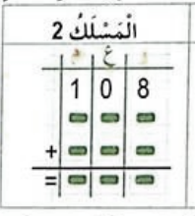  لنجمع الأعداد الثلاث: (العملية الثانية).107+121+108=336كم  عمل فردي بالتوازي على الألواح  - ذهابا و إيابا: ما هو المسلك الأطول؟ المسلك الثاني  استخلاص مجموع الطريق ذهابا وإيابا  (240+240=480) و (336+336=672)  أنجز:  مطالبة التلاميذ بإجراء العمليات الأفقية بالشكل العمودي  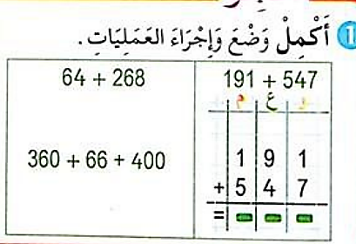  تعلمت: أجمع الأعداد عموديا، فإن بلغ الوحدات أكثر من 10 أحوله للعشرات، وإن بلغ العشرات أكثر من 10 أحوله للمئات، ونسمي ذلك "احتفاظ (لا يجوز كتابة اكثر من رقم في المنزلة)  الحصة الثانية: حل التمارين من كراس النشاطات. 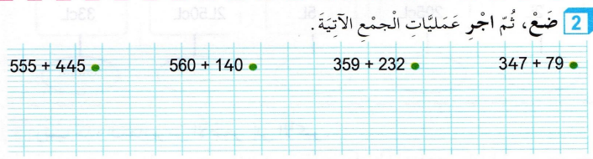 | ـ يقرا الوضعية و يفهمها  ـ ينجز المطلوب منه  ـ ينظم معلوماته  ـ يثبت تعلماته و يوظفها  ـ يشارك في وضع حوصلة للدرس
  كان أيمن يلعب لعبة إلكترونية، فسجل من النقاط 258 ثم 305. ما مجموع نقاطه؟
   | 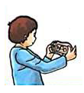
    آ | ع | م
     | ₁
    8 | 5 | 2
    5 | 0 | 3 | +
    3 | 6 | 5
الاستثمار | الحصة الثالثة:  تخصص الحصة للدعم و المعالجة عن طريق أوراق عمل أو باستعمال اللوحة. | ينجز فرديا ويصحح
النشاط :رياضيات المقطع الأول الميدان : الأعداد و الحساب الموضوع: الأعداد من 0 إلى 999 (3) الحصة 3 و 4
الأهداف التعلمية : يتمكن من قراءة الأعداد من 0الى 999، ثم يرتبها ويحصرها و يقارنها

المراحل | الوضعيات التعليمية التعلّمية والنشاطات المقترحة | مؤشرات التقويم
مرحلة الانطلاق | الحساب الذهني: يطالب المتعلمين بتحديد الوحدات والعشرات والمئات في كل عدد من الأعداد المقروءة  - إملاء الأعداد الآتية: 168 ، 604 ، 300 ، 79 ، 909 | ـ يسترجع مكتسبات
مرحلة بناء التعلمات | 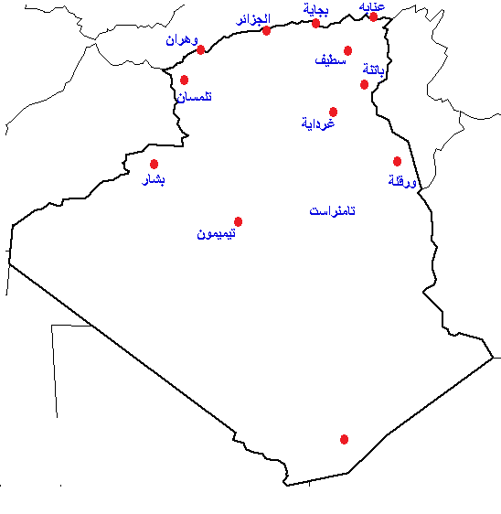  - مرحلة البحث والاكتشاف  1-عرض الوضعية المدونة على كتاب الرياضيات ص28  إليكم الجدول الآتي، والذي يبين أطوال المسافات بين مختلف الولايات  والجزائر العاصمة.  - استخدام العين المجردة في قياس المسافات  - لاحظ المسافة بين (الجزائر-وهران) و (الجزائر-باتنة)  - ما هي المسافة الأقصر؟  - استخدام الجدول في مقارنة نفس المسافات:  - لاحظ المسافة بين  (الجزائر-وهران) = 402 و  (الجزائر-باتنة) = 390  - ما هي المسافة الأقصر؟  المسافة (الجزائر-وهران) أطول من (الجزائر-باتنة) لأن 402>390  - لمعرفة أكبر أو أصغر عدد ننتبه لعدد المئات في المقام الأول.  القيام بنفس العمل مع (الجزائر-عنابة) و (الجزائر-غرداية) 535<596  - عند تساوي المئات نقارن بين العشرات  - ترتيب كل المسافات من الأصغر إلى الأكبر  أنجز: قارن كل عددين باستعمال أحد الرموز > / < / =  تعلمت: عند مقارنة عددين أقارن أولا المئات فإن تساوت المئات أقارن العشرات، فإن تساوت العشرات أقارن الآحاد.  الحصة الثانية: حل التمارين من كراس النشاطات.  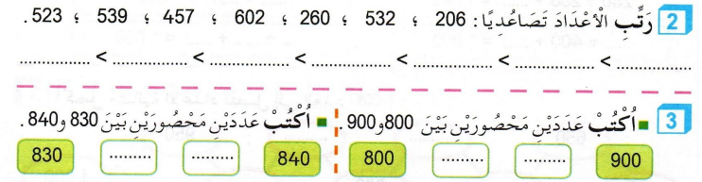 | ـ يقرا الوضعية و يفهمها  ـ ينجز المطلوب منه  ـ ينظم معلوماته  ـ يثبت تعلماته و يوظفها  ـ
  الولاية | غرداية | ورقلة | سطيف | عنابة | باتنة | بجاية | وهران
  المسافة | 596 | 800 | 270 | 535 | 390 | 230 | 402
  بجاية |  | سطيف |  | باتنة |  | وهران |  | عنابة |  | غرداية |  | ورقلة
  230 | > | 270 | > | 390 | > | 402 | > | 535 | > | 596 | > | 800
  101 | > | 99 |  | 177 | < | 701
  325 | = | 300+20+5 |  | 931 | < | 3+10+900
الاستثمار | النشاط الثالث:  تخصص الحصة للدعم و المعالجة عن طريق أوراق عمل أو باستعمال اللوحة. | يشارك في

النشاط :رياضيات المقطع الأول الميدان : الأعداد و الحساب الموضوع : العدد 1000
الأهداف التعلمية : يتعرف على العدد 1000، ويكتبه، ويقرأه، ويفككه إلى مجموع أعداد.

المراحل | الوضعيات التعليمية التعلّمية والنشاطات المقترحة | مؤشرات التقويم
مرحلة الانطلاق | الحساب الذهني: مطالبة التلاميذ بإيجاد المتمم لمضاعفات ال10  8190 ، 4550 ،7980 ،1820 ،1130 | يعد  يكتب ارقام
مرحلة بناء التعلمات | 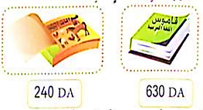  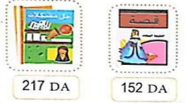  الحصة الأولى:  مرحلة أكتشف:  عرض الوضعية المدونة على كتاب الرياضيات ص29  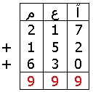  - شرح المحتوى من قبل المعلم  - ذهبت سلمى للمكتبة واشترت مجموعة من الكتب، (القصة، القاموس، حل المشكلات)  بأسعارها المدونة في الرسم المقابل.  - كم ثمن كل كتاب؟  - ما هو أغلى كتاب؟ ما هو أرخصه؟  - كان عند سلمى ورقة 1000دج، ولا تعرف إن كانت تكفيها أم لا، فراحت تحسب ثمن كل الكتب.  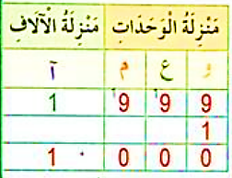  - كم ثمن الكتب؟ عمل فردي (999دج)  استرجاع قواعد الجمع من خلال الجدول  - هل ورقة الألف دينار تكفيها؟ أجوبة متنوعة  - أعطت سلمى للبائع الورقة، فرد لها دينارا... اندهشت سلمى  - هل البائع أخطأ في الحساب؟  - تمثيل الوضعية باستخدام جدول المراتب.  تجريب كلتا الطريقتين: 999+1 = ؟ أو 1000-999=1  التدرج مع التلاميذ لبناء جدول مراتب والتعرف على المرتبة الجديدة وقراءتها.  تمثيل العدد ألف بيانيا واكتشاف أن 10 صفائح يمكن استبدالها بمكعب، أو تلصيقها للحصول على شكل مكعب (استخدام الصفائح البلاستيكية الموجودة في المدارس)  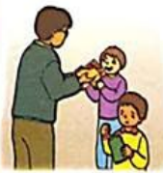  أنجز:  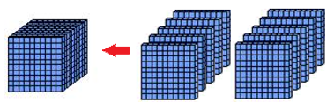  . كرمت البلدية المتفوقين في امتحان نهاية السنة، وكانوا حسب الجدول الآتي:  حساب مجموع التلاميذ المكرمين: 540+320+140 = 1000  تعلمت: عند بلوغ العدد 999 يأتي العدد 1000، وهو 10 مئات، ويكتب في منزلة الآلاف  - الألف 100 هي مرتبة من مراتب الأعداد بعد الوحدات و العشرات و المئات.  الحصة الثانية: حل التمارين من كراس النشاطات.  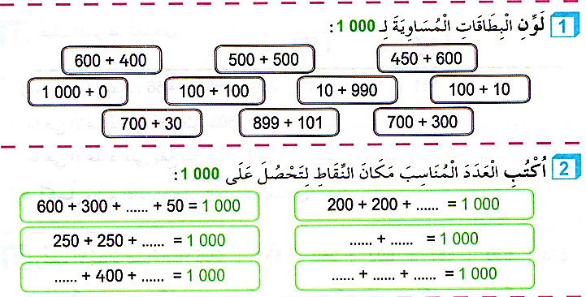 | يقرا الوضعية و يفهمها  ـ ينجز المطلوب منه  ـ ينظم معلوماته  ـ يثبت تعلماته و يوظفها  ـ يشارك في وضع حوصلة للدرس
  شهادة الباكالوريا | شهادة التعليم المتوسط | شهادة التعليم الابتدائي
  140 | 320 | 540
الاستثمار | الحصة الثالثة:  تخصص الحصة للدعم و المعالجة عن طريق أوراق عمل أو باستعمال اللوحة. | نجز فرديا ويصحح

النشاط :رياضيات المقطع الأول الميدان : الفضاء والهندسة الموضوع : الإستقامية. الحصة 1 و2
الأهداف التعلمية : يتعرف على طرق التحقق من الاستقامة وكيفية وضع مجموعة أشياء علي استقامة واحدة

المراحل | الوضعيات التعليمية التعلّمية والنشاطات المقترحة | مؤشرات التقويم
مرحلة الانطلاق | الحساب الذهني:  اجمع العددين 050 + 500 ، 700+300 ، 600 + 400، 750 + 150 | يعد
مرحلة بناء التعلمات | الحصة الأولى:  - مرحلة أكتشف:  عرض الوضعية المدونة على كتاب الرياضيات ص30  - (أو توزيع أوراق عمل) شرح المحتوى من قبل المعلم  - هناك ثلاث نقط على استقامة واحدة، تأكد باستخدام مسطرتك  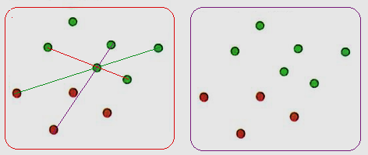  - فما هي الطريقة المثلى لتحصيل ذلك؟  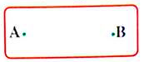  - هناك ثلاث نقط من نفس اللون على استقامة واحدة، تأكد بمسطرتك.  - أو ما هي كل الاستقاميات الموجودة بغض النظر عن اللون.  النشاط الثاني: أنقل ثم صل بين النقطتين A و B  ما ذا نسمي الخط الذي رسمناه بين A و B ؟  نسميه قطعة مستقيمة و نكتب القطعة المستقيمة [AB] .  بالمسطرة قس البعد بين A وB . نجد : [AB] = 4 cm  - ما هو نصف 4 ؟ يجيب 2 . إذن نصف الطول 4cm هو 2cm . بالمسطرة يحدد النقطة O  بحيث [AO] = 2 cm.  - إذن ماذا نقول عن النقطة O ؟ النقطة O هي منصف القطعة [AB]  أنجز:  - يوزع المعلم أوراق العمل:  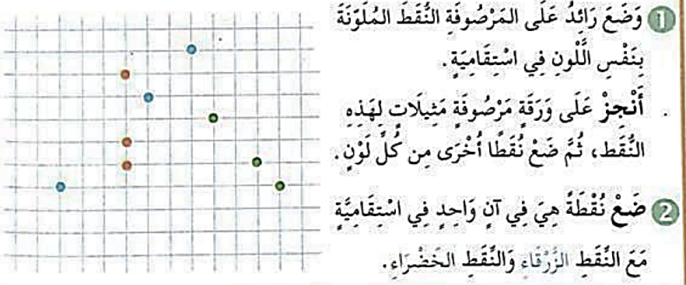  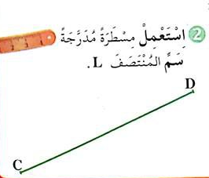  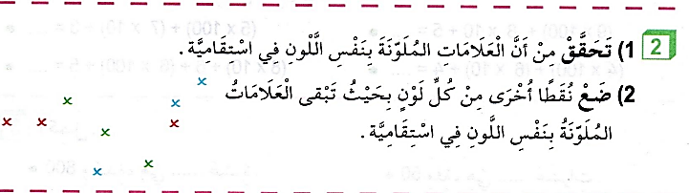  الحصة الثانية: (تختار المعلمة إنجاز2 ص21 و تمرين 03 ص 26 من دفتر الأنشطة)  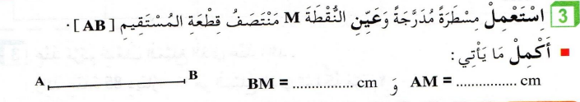 | ـ يقرا الوضعية و يفهمها  ـ ينجز المطلوب منه  ـ ينظم معلوماته  ـ يثبت تعلماته و يوظفها  ـ يشارك في وضع حوصلة للدرس
الاستثمار | الحصة الثالثة: يوزع المعلم اوراق العمل أو يُنجَز التمرين على الألواح. | ينجز فرديا ويصحح

النشاط :رياضيات المقطع الأول الميدان : الأعداد و الحساب الموضوع: لتجميع بالعشرات والمئات (2) الحصة 1 و2
الأهداف التعلمية : يجمع الأعداد باستبدال الوحدات الصغرى بما يناسبها في المنزلة الموالية لها، ويعين ويميز أرقام الآحاد، العشرات والمئات

المراحل | الوضعيات التعليمية التعلّمية والنشاطات المقترحة | مؤشرات التقويم
مرحلة الانطلاق | الحساب الذهني:  التعليمة: إملاء أعداد ومطالبة التلاميذ بتفكيكها إلى مجموع أعداد  فكك الأعداد الآتية إلى مجموع أعداد: 75 ، 254 ، 140 ، 600 ، 1000 | ـ يسترجع مكتسبات
مرحلة بناء التعلمات | الحصة الأولى:  - مرحلة أكتشف:  عرض الوضعية المدونة على كتاب الرياضيات ص31  - شرح المحتوى من قبل المعلم  أرادت مدرسة شراء قطع طباشير في علب 100ق أو علب 10ق  لاحظ الجدول وأكمله في حالة طلب كل نوع  إذن لتحقيق ذلك حسابيا، قام كل من أمين وأيمن بحساب طلبية قسم س4  - من أخطأ من الولدين؟ كم نتيجة كل واحد؟  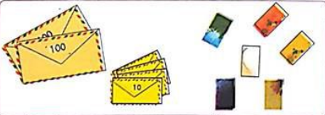  أنجز: تريد منى عد صورها، فوضعتها في أظرفة واستعملت أظرفة ذات 100 صورة وأخرى ذات 10 صور  ملاحظة الصورة واستنتاج عدد الصور؟  - أوجد المفكوك الجمعي للأعداد الآتية:  - 690 ، 453 ، 387  - أكتب الناتج العددي لكل مفكوك جمعي.  500+9 ، 60+1+400 ، 6+80+200  تعلمت: لعدد كميات أستعمل التجميع بالعشرات والمئات، ولتفكيك عدد أكتب كل عامل منه  حسب موقعه من العدد.  الحصة الثانية: تختار المعلمة إنجاز التمرين 03 /04 صفحة 22 من دفتر الأنشطة  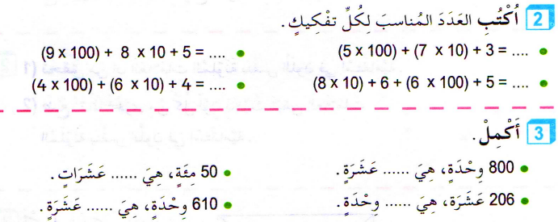 | ـ يقرا الوضعية و يفهمها  ـ ينجز المطلوب منه  ـ ينظم معلوماته  ـ يثبت تعلماته و يوظفها
  القسم | الكمية المطلوبة | علب ذات 100 قطع | علب ذات 10 قطع
  السنة الأولى | 254 | 2 | 5
  السنة الثانية | 380 | 3 | 8
  السنة الثالثة | 650 | 6 | 5
  السنة الرابعة | 742 | 7 | 4
  السنة الخامسة | 800 | 8 | 0
  أيمن | أمين
  742=700+40+2 | 742=(7*100)+(4*10)+2
الاستثمار | النشاط الثالث: تخصص الحصة للدعم و المعالجة عن طريق أوراق عمل أو باستعمال اللوحة. | ينجز

النشاط :رياضيات المقطع الأول الميدان : الأعداد و الحساب الموضوع : الطرح دون احتفاظ الحصة 1 و2
الأهداف التعلمية : يضع عملية الطرح عموديا و إجراءها دون احتفاظ

المراحل | الوضعيات التعليمية التعلّمية والنشاطات المقترحة | مؤشرات التقويم
مرحلة الانطلاق | الحساب الذهني : مطالبة التلاميذ بجمع الاعداد معتمدين على المكمل إلى العشرة:  اجمع 6+24 ، 8+32 ، 75+5 ، 27+3 | يعد  يكتب ارقام
مرحلة بناء التعلمات | الحصة الأولى:  مرحلة أكتشف:  يريد أمين شراء كتاب ثمنه 950 دينارا، فعدّ ما في حافظته فوجد فيها 510 دينارا.  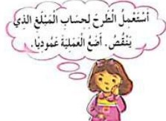  كم ينقصه لاقتناء الكتاب؟ ما هي العملية التي يقوم بها؟  - تستخدم مريم طريقة الطرح لمعرفة الفارق والباقي  - لننجز تلك العملية عموديا  اجراء العملية أفقيا بالموازاة:  .......= 510 - 950  أنجز:  - أحسب الفوارق حسب طريقة مريم:  تعلمت: لحساب الطرح عموديا أكتب الآحاد تحت الآحاد، العشرات تحت العشرات، والمئات تحت المئات، ثم أطرح العدد السفلي من العلوي. (أكتب العدد الأكبر في الأعلى دائما)  الحصة الثانية: حل التمرين 01/02 ص 23 من دفتر الأنشطة:  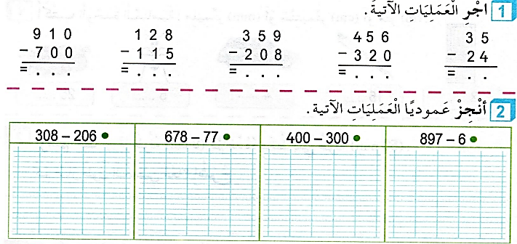 | يقرا الوضعية و يفهمها  ـ ينجز المطلوب منه  ـ ينظم معلوماته  ـ يثبت تعلماته و يوظفها  ـ يشارك في وضع حوصلة للدرس
  آ | ع | م
  0 | 5 | 9
  0 | 1 | 5 | -
  0 | 4 | 4
  آ | ع | م
  5 | 8 | 6
  2 | 0 | 5 | -
  3 | 8 | 1
  آ | ع | م
  4 | 0 | 8
  1 | 0 | 2 | -
  3 | 0 | 6
  آ | ع | م
  5 | 9 | 8
  3 | 8 |  | -
  2 | 1 | 8
الاستثمار | النشاط الثالث: تخصص الحصة للدعم و المعالجة عن طريق أوراق عمل أو باستعمال اللوحة. | نجز فرديا ويصحح
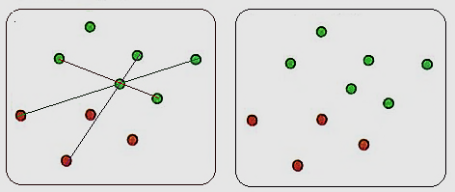
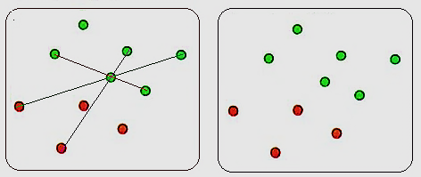

النشاط :رياضيات المقطع الأول الميدان : الأعداد و الحساب الموضوع: أجند معارفي 2 الحصة 1 و2
الأهداف التعلمية : يوظف مكتسباته في حل مشكلات حسابية و هندسية

المراحل | الوضعيات التعليمية التعلّمية والنشاطات المقترحة | مؤشرات التقويم
مرحلة الانطلاق | الحساب الذهني: .  أكتب رقم الآحاد في العدد 205، 420، 315  أكتب رقم العشرات في العدد 290، 490، 90  أكتب رقم المئات في العدد 205، 66، 1000 | يعد
مرحلة بناء التعلمات | 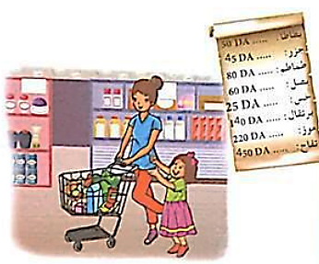  الحصة الأولى:  - مرحلة أكتشف:  عرض الوضعية المدونة على كتاب الرياضيات ص33  1.يتعرف على الشكل المقابل ويناقش محتواه  إليك قائمة السلع الآتية  رتبها تنازليا حسب السعر  2. أرادت الام 2كيلو من البطاطا، 1 كيلو من الطماطم و1كيلو من البرتقال  كم ستدفع الأم؟ 50+50+80+140=320دينارا    3. بعد الفراغ من الخضر والفواكه، توجهت الام عند الجزار وطلبت منه طبق بيض ثمنه 300دينار ونصف كيلو من اللحم الاحمر.  كم ثمن كل سلعة؟ 300 دينار ، 475 دينارا  كم ثمن ما اقتنته من الجزار؟ 775دينارا  4. في الطريق اشتهت إيمان طبق البيتزا، لكن من مالها الذي ادخرته، لقد كان عندها 500 دينار، وطبق البيتزا ثمنه 180 دينار.  هل تكفيها النقود لشراء البيتزا؟ 500>180  كم سيبقى لها؟ 320=180-500  أثناء الأكل لاحظت إيمان أن قطع الجبن مرتبة في قطعة البيتزا، وقالت لأمها: أمي انظري، ثلاث قطع جبن على استقامة؟  هل كلامها صحيح؟  5. بعد انتهاء طبق البيتزا، أرادت الأم الخروج، فمرت عند أمين الصندوق، وبدأت تحسب لها ثمن المشتريات.  كم هو ثمن السلع التي اشترتها الأم؟  1095=775+320 | يقرأ الوضعية ويفهم مفرداتها  يحدد الإجراءات اللازمة للوصول إلى الحل  يحدد الإجابة الحسابية من المنطقية  يحسب ويقارن بين القيم  يجمع الأعداد دون احتفاظ  يطرح أعداد دون استلاف  ينقل ويكتشف العلاقة المنطقية
  50da | بطاطا
  45da | جزر
  80da | طماطم
  60da | بصل
  25da | خس
  140da | برتقال
  220da | موز
  450da | تفاح
  950da | لحوم
  280da | دجاج
  10da | بيض
الاستثمار | الخلاصة:  يستنتج مختلف القواعد الحسابية والهندسية ويسترجعها بعد كل عملية | يستخلص فرديا القواعد
النشاط :رياضيات المقطع الأول الميدان : الفضاء و الهندسة الموضوع: الحصيلة 2 الحصة 1 و2
الأهداف التعلمية : يوظف مكتسباته في حل مشكلات حسابية و هندسية

المراحل | الوضعيات التعليمية التعلّمية والنشاطات المقترحة | مؤشرات التقويم
مرحلة الانطلاق | الحساب الذهني: يحسب مجاميع ذهنيا ثم يكتب الاجابة على الالواح  أحسب ناتج: 200 + 200 + 200 300+300+300  400+100+100 500+500 | ـ يسترجع مكتسبات
مرحلة بناء التعلمات | الحصة الأولى:  أكتشف (فترة الملاحظة)عرض الوضعية المدونة على كتاب الرياضيات ص34  يطلع على مختلف المشكلات الواردة في هذه المرحلة ويستخلص مختلف الحلول والطرق المؤدية للحل بتوجيه من المعلم | ـ يقرا الوضعية و يفهمها  ـ ينجز المطلوب منه  ـ ينظم معلوماته  ـ يثبت تعلماته و يوظفها  ـ
  3. وضع وإجراء الجمع بالاحتفاظ  اشترى كل من رائد وحنين مجموعة من الأدوات، احسب مبلغ كل واحد منهما  رائد = 961 حنين = 1006 | 2. مقارنة وترتيب وحصر أعداد:  أ). في لعبة بلوحة بيانات سجل كل من رائد، رشيد، مريم وحنين النقاط على الترتيب: 982 ، 761 ، 763 ، 928  من حصل على أكب عدد من النقاط؟ 928. اشرح ذلك.  ب). عند حنين مئة واثنا عشرة جمانة (لؤلؤة فضية)، وعند مريم مئة وإحدى وعشرون جمانة.  أكتب بالأرقام كل عدد: 112 و 121  من عندها أكبر عدد؟ مريم  ج). قارن بين كل عددين  د). انقل وأكمل متتالية الأعداد وفق نظامها
    بالأرقام | المفكوك
    560 | 0+60+500
    826 | 6+20+800
    700 | 0+0+700
    0 | 7 | 8
    1 | 9 |  | +
    1 | 6 | 9
    2 | 9 | 6
    5 | 0 | 3 | +
    9 |  |  | +
    6 | 0 | 0 | 1
    1+60+200 | > | 253 |  | 80+600 | > | 1+70+600
    903 | - | 853 | - | 803 | - | 753 | - | 703 | - | 653 | - | 603 | - | 553
    4. وضع وإجراء الجمع بالاحتفاظ
      5 | 9 | 6
      4 | 8 | 2 | -
      1 | 1 | 4
      5 | 8 | 7
      3 | 6 | 2 | -
      2 | 2 | 5
      9 | 7 | 3
      6 | 5 |  | -
      3 | 2 | 3
      6 | 5 | 9
      4 | 2 | 6 | -
      2 | 3 | 3
    5. مقارنة السعات
    جنى عمار 10L20cL، وجنى ابراهيم 20L50cL من العسل
    من جنى أكبر كمية؟
    20L50cL > 10L20cL
  7. الاستقامية
  هل النقط الحمراء على استقامة؟ لا
  تأكد باستخدام المسطرة
  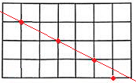
  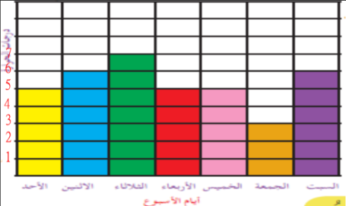
  6. تمثيلات بيانية ومخططات
  سجل أيمن درجت حرارة طيلة أسبوع
  ارسم الجدول الموافق لهذا المخطط
  السبت | الجمعة | الخميس | الأربعاء | الثلاثاء | الاثنين | الأحد | اليوم
  6 | 3 | 5 | 5 | 7 | 6 | 5 | درجة الحرارة
الاستثمار | الخلاصة:  يستنتج مختلف القواعد الحسابية والهندسية ويسترجعها بعد كل عملية | ينجز

النشاط :رياضيات المقطع الأول الميدان : الأعداد والحساب الموضوع : معالجة 2 الحصة 1 و2
الأهداف التعلمية : يوظف مكتسباته في حل مشكلات حسابية و هندسية.

المراحل | الوضعيات التعليمية التعلّمية والنشاطات المقترحة | مؤشرات التقويم
مرحلة الانطلاق | الحساب الذهني : : مطالبة التلاميذ بإضافة أو طرح عدد ثابت من شريط  أكمل الشريط: ... – ... – ... – ... – ... – 985 – 980 – 975  ... – ... – ... – ... – ... – 801– 901– 1001 | يكتب الأعداد بناء على معارف سابقة
مرحلة بناء التعلمات | 1-عرض الوضعية المدونة على كتاب الرياضيات ص35  يطلع على مختلف المشكلات الواردة في هذه المرحلة ويستخلص مختلف الحلول والطرق المؤدية للحل بتوجيه من المعلم  1.  2.  3.  4.  5.  6. | يقرا الوضعية و يفهمها  ـ ينجز المطلوب منه  ـ ينظم معلوماته  ـ يثبت تعلماته و يوظفها  يحسب نتائج جمع أفقيا وعموديا  يرسم نقاط ويتحقق من استقاميتها
  ألاحظ العمل | أصحح الخطأ | أدعم معلوماتي
  رتب الأعداد الآتية تصاعديا | لا يوجد خطأ | أنقل الشريط وأدرج الأعداد 951 ، 499 ، 357
    901 | 587 | 213 | 897 | 253 | 465
    901 | 897 | 587 | 465 | 253 | 213
    901 | 897 | 587 | 465 | 253 | 213
    951 | 615 | 499 | 357 | 301
  ألاحظ العمل | أصحح الخطأ | أدعم معلوماتي
  أوجد العدد  82 = 2ع 8م  760 = 6و 7م | أوجد العدد  28 = 2ع 8م  706 = 6و 7م | أكمل:  633 = 3+30+600  941 = 900+40+1
  ألاحظ العمل | أصحح الخطأ | أدعم معلوماتي
  اختر الاجابة الصحيحة |  | قارن بين الأعداد
    308>8+300
    308<8+300
    308=8+300
    308>8+300
    308<8+300
    308=8+300
    325 > 6+30+200
    908 = 8+900
    921 > 129
  ألاحظ العمل | أصحح الخطأ | أدعم معلوماتي
  أحصر بين مائتين متتاليتين  500>478>300 | أحصر بين مائتين متتاليتين  500>478>400 | لاحظ الشريط ثم أكمل  193،293،393،493،593،693،793
  ألاحظ العمل | أصحح الخطأ | أدعم معلوماتي
  نتجة جمع الأعداد: 371+130+1 هي: |  | أحسب العمليات عموديا
    502 | - | 592 | - | 601
    502 | - | 592 | - | 601
    255 |  |  | 405
    193 | + |  | 99 | +
    448 |  |  | 504
  ألاحظ العمل | أصحح الخطأ | أدعم معلوماتي
  هل النقاط في استقامية؟  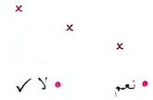 | 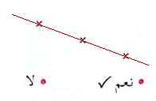 | أرسم خمس نقط على استقامية  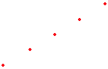
الاستثمار | الخلاصة:  يستنتج مختلف القواعد الحسابية والهندسية ويسترجعها بعد كل عملية | يستخلص فرديا القواعد

النشاط :رياضيات المقطع الثاني الميدان : الأعداد و الحساب الموضوع منهجية حل مشكلات 1 الحصة 1 و 2
الأهداف التعلمية : يقرأ نص المشكلة و يفهمها و يستخرج المعطيات و يجيب عن الأسئلة المطروحة.

المراحل | الوضعيات التعليمية التعلّمية والنشاطات المقترحة | مؤشرات التقويم
مرحلة الانطلاق | الحساب الذهني: يحسب مجاميع ذهنيا ثم يكتب الاجابة على الالواح  أحسب ناتج: 40 + 3 + 200 9 + 300  800 + 6 + 20 20 + 5 + 900 | يحسب ذهنيا
مرحلة بناء التعلمات | - مرحلة البحث والاكتشاف  عرض الوضعية المدونة على كتاب الرياضيات ص36  يطلع على مختلف المشكلات الواردة في هذه المرحلة ويستخلص مختلف الحلول والطرق المؤدية للحل بتوجيه من المعلم  - كان مع الأب 500 دينارا، اشترى خبزا بمبلغ 40 دينارا، وحليبا بمبلغ 75 دينارا. يمكن  طرح الأسئلة التالية:  تعلمت: في مشكلة، نجد نصا يتضمن معلومات (معطيات) والسؤال أو الأسئلة التي تتطلب إجراء حسابات للإجابة عليها. يمكن أن ترد المعطيات في نص أو جدول أو رسم.  أطبق:  1- عند أيمن 250 دينارا، وعند أخيه أمين ضعف هذا المبلغ.  - ما هو سن الأخوين؟ سؤال خاطئ  - ما هو مبلغ أمين؟ 500 دج  - ما هو المبلغ الاجمالي؟ 750 دج  2- الجدول يبين تعداد تلاميذ مدرسة:  أتمرن:  - اختر الأسئلة المناسبة للوضعية ثم أجب عنها:  * لعب أمين مع أصدقائه وربح 15 كرتة، صار عنده الآن 93 كرية.  1- كم عدد أصدقاء أمين؟  2- كم ربح أمين؟  3- كم كان معه قبل اللعب؟ | يقرأ الوضعية ويفهم مفرداتها  يحدد الإجراءات اللازمة للوصول إلى الحل  يحدد الإجابة الحسابية من المنطقية  يحسب ويقارن بين القيم  يختار السؤال المناسب و يحل المشكلة
  ما هو المبلغ الذي كان مع الأب؟ | الاجابة مباشرة  نقرأ في النص "مع الأب 500 دينارا"
  ما هي مصاريف الأب؟ | الإجابة تتطلب إجراء حساب: 115=75+40  إذن صرف الأب 115 دينارا
  كم بقي مع الأب؟ | الإجابة تتطلب إجراء عدة حسابات:  نحسب أولا مصاريف الأب: 115 دينارا  نحسب المبلغ الباقي: 385=115-500  فنقول: بقي مع الأب 385 دينارا
  س5  ما هو تعداد تلاميذ المدرسة؟ 318  ما هو سن المدير؟ سؤال خاطئ  ما هي السنة الأكبر تعدادا؟ س5 | س4 | س3 | س2 | س1 | القسم
  70 | 57 | 60 | 63 | 68 | التعداد
الاستثمار | * ضع السؤال المناسب لكل وضعية، ثم أجب .  أ) يتطلب تغطية أرضية شرفة 89 بلاطة . وضع البناء 65 بلاطة منها .  السؤال: كم بقي من البلاط؟ | يضع السؤال

النشاط :رياضيات المقطع الثاني الميدان : الهندسة و الفضاء الموضوع: قياس أطوال الحصة 1 و 2
الأهداف التعلمية : يستعمل و حدات القياس المناسبة لقياس أجسام مختلفة الطول و يحول من المتر إلى الميليمتر و السنتمتر.

المراحل | الوضعيات التعليمية التعلّمية والنشاطات المقترحة | مؤشرات التقويم
مرحلة الانطلاق | الحساب الذهني: يطالب المتعلمين بالعد 50، 50 تصاعديا ثم تنازليا بداية من عدد معين. أكمل: 150، 200 | ـ يسترجع مكتسبات
مرحلة بناء التعلمات | الحصة الأولى:  تمهيد: لا حظت الأم أن ليلى كبرت بسرعة فأرادت الأم قياس طولها. كيف ستقيس طولها؟  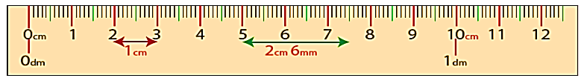  - مرحلة البحث والاكتشاف:  عرض المسطرة ووصف ما مدون فيها:  ماذا تشاهد في الصورة؟ لماذا هي مدرجة؟  هل التدريجات لها نفس القياس؟  كم تدريجة حمراء في هذه المسطرة؟ -إلام ترمز التدريجة الحمراء؟ السنتمتر cm  كم تدريجة سوداء توجد؟ إلام ترمز التدريجة السوداء؟ الميليمتر mm  هل تناسب هذه التدريجات الأبواب والطاولات؟ -ماذا تناسب؟ أشياء صغيرة مثل: كوب – مقلمة.  استخدم مسطرتك لقياس قلم رصاص، مبرة، خشيبة، ممحة...  مثلا : طول القلم هو 7 سم إذا نكتب طول القلم = 7 سنتمتر (7cm)  - كم تدريجة توجد في 1 سنتيمتر ؟ (العودة للمسطرة)  مراقبة الأعمال وعرضها ثم مناقشتها، إذن :1cm = 10mm.  - توزيع جدول الأطوال على التلاميذ (أو مطالبة رسمه على اللوحة)  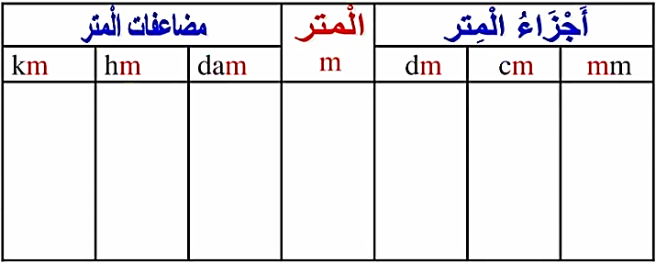  - شرح جدول قياس الأطوال ( مضاعفات و أجزاء المتر)  ماذا نستعمل لقياس الأبواب و الأشجار و الطاولات؟ لقياس  الأشياء الكبيرة؟  - المتر و مضاعفاته  - بالاستعانة بالجدول أكمل مايلي:  1m =…..dm / 1m = ….cm / 1m =……mm  أنجز:  - حول للوحدة المطلوبة:  19cm = ………..mm / 3m60cm = …………….cm  96m = ………………mm / 1km= ………………m  تعلمت: لقياس أطوال كبيرة أستعمل المتر m أما لقياس أطوال صغيرة فإننا نستعمل السنتمتر cm والميليمتر mm  حصة الأنشطة: )انجاز التمرين 1 و 4 من ص 24 )  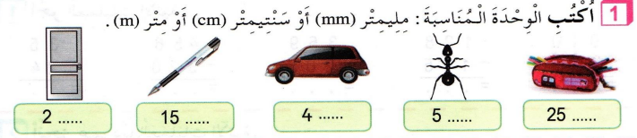  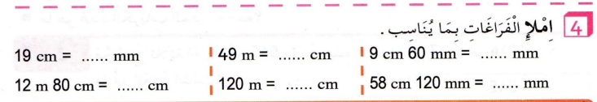 | يتعرف على تدريجات المسطرة ويميزها  يسمي السنتمتر والميليمتر ويكتب رمزيهما  يكتشف العلاقة بين السنتمتر والميليمتر  يوظف الترميز العالمي في وصف القياسات  ينجز التطبيقات بتوظيف الترميز العالمي
الاستثمار | الحصة الثانية:  تخصص للإدماج و المعالجة على أوراق عمل أو الألواح | يننجز

النشاط :رياضيات المقطع الثاني الميدان : الأعداد و الحساب الموضوع : علاقات حسابية بين الأعداد 1 الحصة 1 و 2
الأهداف التعلمية : يجد علاقات حسابية بين الأعداد و يحسب نصف أو ضعف أ ربع العدد

المراحل | الوضعيات التعليمية التعلّمية والنشاطات المقترحة | مؤشرات التقويم
مرحلة الانطلاق | الحساب الذهني: يعين عدد المراتب في الأعداد التالية:  عدد العشرات في العدد: 256 /368 /856 /1000  عدد المئات في الأعداد: 365 / 654 /572 / 1000 | يجمع الأعداد
مرحلة بناء التعلمات | أكتشف:  يكتشف التلميذ الشكل المقابل ويتعرف على مغزى  25  100  اللعبة بعد التجسيد من قبل المعلم (على رقعة مشابهة إن وجد)  تتمثل اللعبة في رمي قطع خشبية على المستطيل رمت مريم  5  50  6 قطع خضراء ورمت ليلى 6 قطع صفراء.  - قراءة الوضعية وشرح اللعبة.  100  25  - كم عدد القطع التي رمتها ليلى ومريم ؟  - كم عدد القطع التي وقعت لكل منهما داخل المستطيل ؟  على كم نقطة تحصلت كل منهما ؟  - محاولة المتعلمين تحديد الأعداد التي وقعت عليها 6 قطع لمريم للحصول على 300 نقطة.  - محاولة المتعلمين تحديد الأعداد التي وقعت عليها 5 قطع لليلى للحصول على 300 نقطة.  أنقل ثم أكمل بما يناسب:  - 25 + 25 = 25 x 2= 50 / إذا 25 هي نصف 50 و 50 هي ضعف 25  - 25 +25 +25 +25 = 4 x25 / إذا 25 هي ربع 100 و 100 هي أربعة أضعاف 25  - 50 +50 = 2x 50 = 100 / إذن 50 هي نصف 100 و 100 هي ضعف 50.  أنجز:  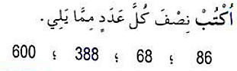  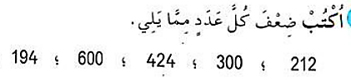  تعلمت: لإيجاد ضعف عدد نضربه في 2 أو نجمعه من نفسه، ويصير العدد الأول نصف العدد الجديد  لإيجاد 4 أضعاف عدد نضربه في 4 أو نجمع 4 أمثال العدد، ويصير العدد الأول ربع العدد الجديد  حصة الأنشطة: انجاز التمرين 2 و3 ص 25  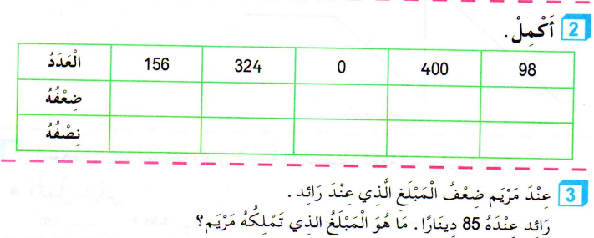 | يقرا الوضعية و يفهمها  ـ ينجز المطلوب منه  ـ ينظم معلوماته  ـ يثبت تعلماته و يوظفها  ينجز
الاستثمار | الحصة الثانية: تخصص للدعم و المعالجة على الألواح أو أوراق عمل  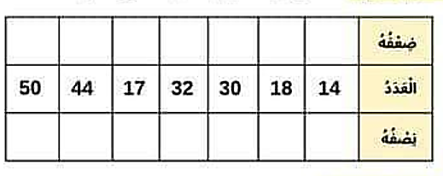  الوضعية الإدماجية :  . لَدَى أَحْمَد 388 كُرَيَّةٌ ، وَ لَدَى خَدِيجَة نِصْفُ كُرَيَّاتِ أَحْمَد مَا هُوَ عَدَدُ الْكُرَيَّاتِ الَّتِي تَمْلِكُهَا خَدِيجَةُ ؟  عَدَدُ الْكُرَيَّاتِ الَّتِي تَمْلِكُهَا خَدِيجَةُ هُوَ............ | ينجز

النشاط :رياضيات المقطع الثاني الميدان : الأعداد و الحساب الموضوع مشكلات جمعية و طرحية الحصة 1 و 2
الأهداف التعلمية : يقرأ نص المشكلة و يفهمها و يستخرج المعطيات و يجيب عن الأسئلة المطروحة.

المراحل | الوضعيات التعليمية التعلّمية والنشاطات المقترحة | مؤشرات التقويم
مرحلة الانطلاق | الحساب الذهني: يكتب أعدادا وفق قيود محددة:  أكتب العدد الذي يلي 349، أكتب العدد الذي يسبق 500  هات أعداد تكون فيها أرقام الآحاد والعشرات والمئات متساوية. | يحسب ذهنيا
مرحلة بناء التعلمات | 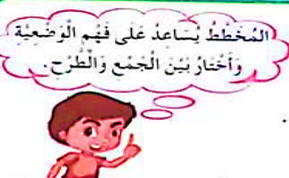  - مرحلة البحث والاكتشاف: المطلوب منك، بالنسبة إلى كل مشكلة :  1- قراءة النص، 2- وضع مخطط مناسب للوضعية .  3- اختيار العملية وإجراء الحساب.  4- الإجابة على السؤال .  المشكلة الأولى: اقرأ نص المشكلة وارسم مخططا توضيحيا لها  ذهب تلاميذ المدرسة إلى المسرح .  هناك 123 مقعدا مخصصا لتلاميذ الطور الأول و86 مقعدا للطور الثاني و152 مقعدا.  ﻿كُمْ مَقْعَدًا خُصِّصَ لِكُلِّ التَّلاميذ ؟  المشكلة الثانية:  أيمن يجمع الطوابع، أعطى لأخيه 25 طابعا وبقي معه 268 طابعا  ما هو عدد الطوابع التي كانت مع أيمن في البداية؟  المشكلة الثالثة  لسامي 48 كرية، لعب أثناء استراحة الصباح مع أمين وخسر 15 كرية، فكم بقي له؟  في استراحة المساء لعب وربح 12 كرية، فكم صار عند سامي ؟  تعلمت: عند مصادفة أي مشكلة أقرأها وأخططها وأحسب العملية وأكتب الجواب | يقرأ الوضعية ويفهم مفرداتها  يحدد الإجراءات اللازمة للوصول إلى الحل  يحدد الإجابة الحسابية من المنطقية  يحسب ويقارن بين القيم  يحل المشكلات حسب الخطوات المناسبة
  العمليات الحل الأجوبة  +  123  86  152  361= | 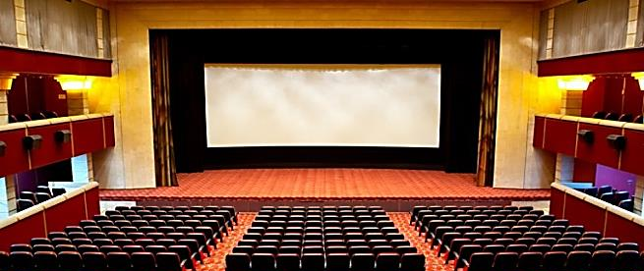  123 + 86 + 152 =361  عدد المقاعد المخصصة لكل التلاميذ هو 361 مقعدا  سنة ثالثة  سنة ثانية  سنة أولى
  العمليات الحل الأجوبة  +  268  25  293= | 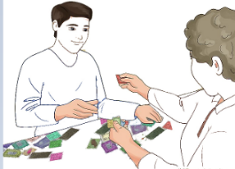  268 + 25 = 293  عدد الطوابع التي كانت مع أيمن هو 293
  العمليات الحل الأجوبة  +  33  12  45=  -  48  15  33= | 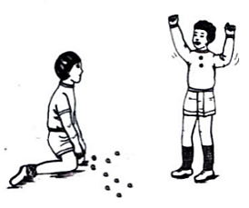  48 - 15 = 33  بقي لدى سامي 33 كرية  33 + 12 = 45  صار عند سامي 45 كرية
الاستثمار | الحصة الثانية: حل التمارين ص 27 في الحصة الثانية. | يضع السؤال

النشاط :رياضيات المقطع الثاني الميدان : المقادير والقياس الموضوع: مقارنة كتل الحصة 1 و 2
الأهداف التعلمية : يستعمل و حدات القياس المناسبة لوزن أجسام مختلفة الوزن و يحول من الغرام إلى الكيلوغرام.

المراحل | الوضعيات التعليمية التعلّمية والنشاطات المقترحة | مؤشرات التقويم
مرحلة الانطلاق | الحساب الذهني: مطالبة التلاميذ بإيجاد متمم عدد إلى المئة  أوجد العدد الذي نضيفه ل 50، 10، 75، 89 حتى يصير 100 | ـ يسترجع مكتسبات
مرحلة بناء التعلمات | الحصة الأولى: تمهيد: بم نقيس الأطوال الكبيرة؟ والأطوال القصيرة؟ كم يوجد من سنتمتر في المتر؟  - إذن المتر هو وحدة قياس الأطوال، وطوله مقدار فتح اليدين  - وبم نعرف السعات الكبيرة؟ والسعات الصغيرة كالأدوية؟ كم من سنتلتر في اللتر؟  - إذن وحدة قياس السعات هي اللتر  - لو عندنا بطاطا أو جزر، هل نقيسه باللتر أو اللتر؟ تمثيل الوضعية...  - مرحلة البحث والاكتشاف: أراد أمين وإيمان معرفة وزن الفواكه التي أحضرتها الأم من السوق.  - لاحظ الصور ثمّ أكتب على لوحتك وزن كل فاكهة.  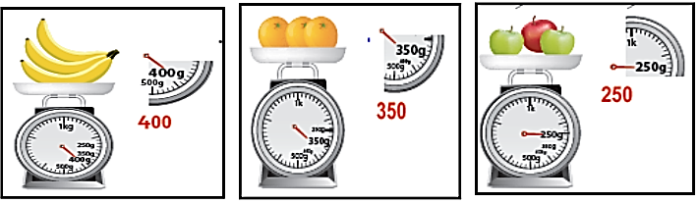  الموز = 400 g  البرتقال= 350 g  التفاح = 250 g  - ما هي الوسيلة التي استعملها الولدان لقياس وزن الفواكه ؟ ما هو الوحدة الموضحة في الميزان؟  - ما هو وزن كل الفواكه ؟ ( kg1 = g1000 )  - باستعمال الأرقام من 1 إلى 3 رتّب الفواكه الثلاثة من الأثقل إلى الأخف.  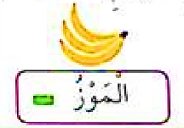  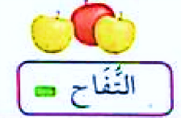  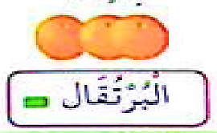  - مراقبة الأعمال وعرضها تصحيح جماعي ثم فردي.  2  3  1  تعلمت: نقيس الأوزان بالغرام g، ويكتب على شكل رقم 9،  أما الأوزان الثقيلة فنستعمل لها الكيلوغرام Kg  أنجز:  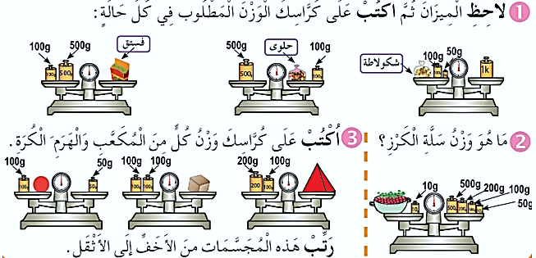  حصة الأنشطة: )انجاز التمرين 4 من ص 28 )  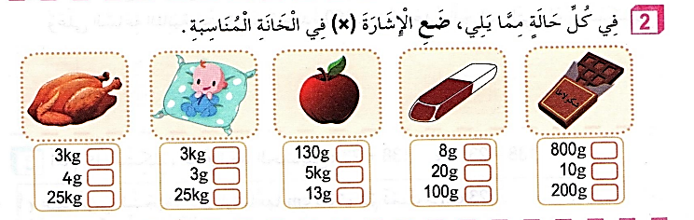 | يتعرف على وحدات القياس  يسمي الغرام و الكيلوغرام ويكتب رمزيهما  يكتشف العلاقة بين الكيلوغرام و الغرام  يوظف الترميز العالمي في وصف القياسات  ينجز التطبيقات بتوظيف الترميز العالمي
الاستثمار | الحصة الثانية:  تخصص للإدماج و المعالجة على أوراق عمل أو الألواح | يننجز

النشاط :رياضيات المقطع الثاني الميدان : الهندسة و الفضاء الموضوع : الزوايا القائمة الحصة 1 و 2
الأهداف التعلمية : يتعرف على الزاوية القائمة و يبحث عنها باستعمال الكوس أو قصاصة ورقية.

المراحل | الوضعيات التعليمية التعلّمية والنشاطات المقترحة | مؤشرات التقويم
مرحلة الانطلاق | الحساب الذهني: مطالبة التلاميذ بإيجاد متمم عدد إلى المئة  أوجد العدد الذي نضيفه ل 500، 100، 799، 940 حتى يصير 1000 | يجمع الأعداد
مرحلة بناء التعلمات | 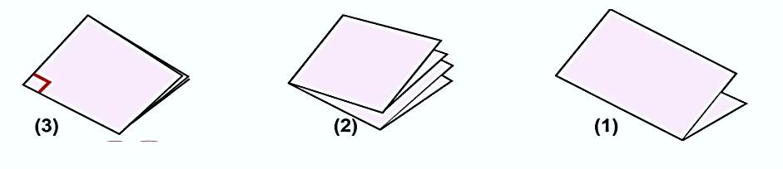  أكتشف: تحقيق الشكل المقابل:  توزيع الأوراق علي التلاميذ ومطالبتهم  بطي الورقة تدريجيا حسب المراحل المصورة، بعد الفتح يتم تخطيط أماكن الطي بقلم الرصاص  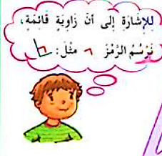  - علام حصلنا؟ على خطان متقاطعان (متعامدان).  - لما يتقاطع الخطان ماذا يصنعان لنا؟ أربعة أماكن محددة بين الخطوط  - اختيار جهة واحدة وملاحظة حجم الاتساع؟  - ماذا عندنا هنا؟ زاوية، اتساع، فراغ  - ما شكل هذه الزاوية؟ شكل مربع، ركن مربع  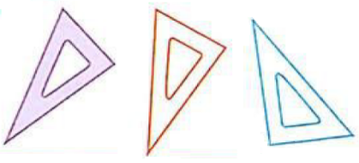  هذه الزاوية تمسى زاوية قائمة، ويتم تعليمها برسم مربع صغير فيها  - اخرج الكوس (ان وجد) أو قص القالب السابق علٍى شكل كوس  - لاحظ الشكل أيضا على الكتاب  - ما شكل الكوس؟ مثلث  - كم زاوية فيه؟  - هل كل الزوايا لها نفس الاتساع؟  - أين هي الزاوية القائمة؟ علمها برسم مربع على الكوس  أنجز:  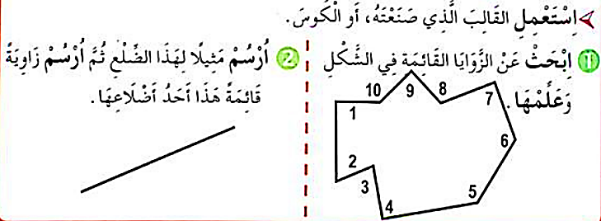  تعلمت :سْتَعْمِلُ قَالِبًا كالَّذِي صَنَعْنَاهُ، أَو الكُوسَ لِلتَّحَقَّق إِنْ كَانَتْ الزَّاوِيَةُ قَائِمَةً أَمْ لَا ، وَكَذَا لرسمها .  حصة الأنشطة: انجاز التمرين 3 ص 29  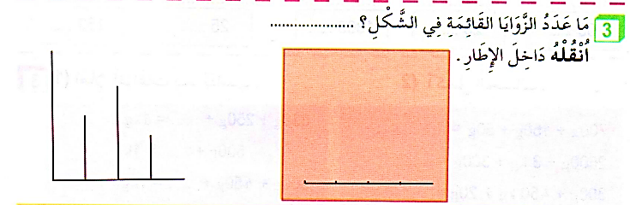 | يقرا الوضعية و يفهمها  ـ ينجز المطلوب منه  ـ ينظم معلوماته  ـ يثبت تعلماته و يوظفها  ينجز
الاستثمار | الحصة الثانية: تخصص للدعم و المعالجة على الألواح أو أوراق عمل | ينجز

النشاط :رياضيات المقطع الثاني الميدان : الأعداد و الحساب الموضوع : الأعداد من 0 إلى 9999 (1). الحصة 1 و2
الأهداف التعلمية : يقرأ أعدادا مكونة من أربعة أرقام بقراءة مرتبة الألاف ثم المئات ثم الوحدات ثم العشرات.

المراحل | الوضعيات التعليمية التعلّمية والنشاطات المقترحة | مؤشرات التقويم
مرحلة الانطلاق | الحساب الذهني:  البحث عن متمم عدد إلى مضاعفات العدد 10 : 998 ،395 ،101, 45 کم نزيد للعدد حتى نكمل العشرة الناقصة | يعد
مرحلة بناء التعلمات | 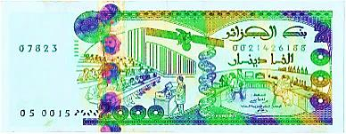  الحصة الأولى:  - مرحلة أكتشف:  عرض الوضعية المدونة على كتاب الرياضيات ص47  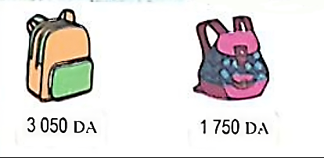  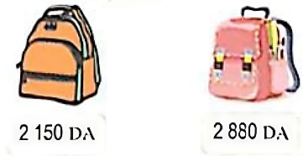  شرح المحتوى من قبل المعلم  - ذهبت روميسة إلى المكتبة لشراء  - محفظة واحدة، وكان معها ورقة  - نقدية من فئة 2000 دینار، فعرض  - عليها المكتبي المحافظ التالية :  - اقرأ أسعار المحافظ:ما هي أغلى محفظة؟  - ما هي أرخص محفظة؟كم عندها روميسة؟  - ما هي المحافظ التي تستطيع روميسة شراءها؟  أكتب ثمنها في الجدول المقابل:  أكتب ثمنها بالحروف: ألف وسبع مئة وخمسون  مم يتكون هذا العدد ؟ آحاد عشرات مئات وآلاف  ما هو رقم الآحاد العشرات المئات الآلاف؟ في العدد 1750 = 0 و 5 ع 7 م 1 آ  تعلمت: لقراءة عدد مكون من أربعة أرقام ؟ أبدأ بالآلاف ثم المئات ثم الأحاد فالعشرات  أنجز:  الحصة الثانية: (تختار المعلمة إنجاز تمرين 02 ص 31 من دفتر الأنشطة)  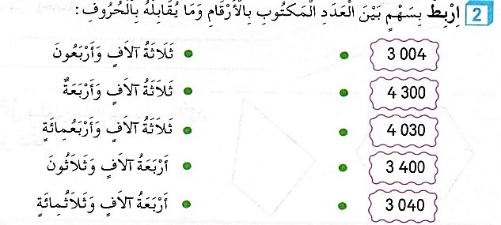 | ـ يقرا الوضعية و يفهمها  ـ ينجز المطلوب منه  ـ ينظم معلوماته  ـ يثبت تعلماته و يوظفها  ـ يشارك في وضع حوصلة للدرس
  منزلة الآلاف |  | منزلة الوحدات
   | آ | م | ع | و
   | 1 | 7 | 5 | 0
  أكتب الأعداد الآتية في جدول المراتب 7039 ، 9231 ،2900 | أكتب حرفيا كلا من:  7039 سبعة آلاف وتسعة وثلاثون  1504 ألف وخمس مئة وأربعة
    منزلة الآلاف |  | منزلة الوحدات
     | آ | م | ع | و
     | 7 | 0 | 3 | 9
     | 9 | 2 | 3 | 1
     | 2 | 9 | 0 | 0
  أكتب رقميا كلا من:
  سبعة آلاف وواحد : 7001
  ستة آلاف وتسع مئة وأربعة عشر : 6914
الاستثمار | الحصة الثالثة: يوزع المعلم اوراق العمل أو يُنجَز التمرين على الألواح.  تخصص الحصة للدعم و المعالجة. | ينجز فرديا ويصحح

النشاط :رياضيات المقطع الثاني الميدان : الهندسة والفضاء الموضوع: التوازي والتعامد الحصة 1 و2
الأهداف التعلمية : يتعرف على المستقيمات المتوازية و المستقيمات المتعامدة و يتعرف على مفهوم التعامد و التوازي.

المراحل | الوضعيات التعليمية التعلّمية والنشاطات المقترحة | مؤشرات التقويم
مرحلة الانطلاق | الحساب الذهني:  التعليمة: أوجد ضعف كل عدد من الأعداد:  212 – 300 – 424 – 600 | ـ يسترجع مكتسبات
مرحلة بناء التعلمات | الحصة الأولى:  تمهيد: ما هي وحدة قياس الأطوال؟ كم مقدارها؟  مرحلة أكتشف:  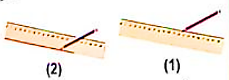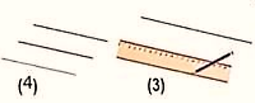  عرض الوضعية المدونة على كتاب الرياضيات ص48  شرح المحتوى من قبل المعلم  - أرسم خطا مستقيما في هذه الجهة العلوية  - ارسم خطا في الجهة السفلية  - واصل العملية لتحقيق الشكل المقابل  - علام حصنا؟ مجموعة خطوط لها نفس الاتجاه  - هل هذه الخطوط ستتلامس أو تتقاطع إذا ما أطلناها؟ لا  حوصلة 01: نقول عن هذه المستقيمات أنها مستقيمات متوازية  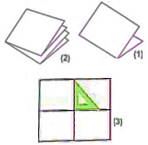  - توزيع الأوراق علي التلاميذ ومطالبتهم بطي الورقة تدريجيا حسب المراحل المصورة، بعد الفتح يتم تخطيط أماكن الطي بقلم الرصاص  - علام حصلنا؟ على خطان متقاطعان  - كم زاوية تحصلنا عليها؟  - وكيف نسمي الزاوية المحققة من ذلك؟ زاوية قائمة  - هل هذان المستقيمات متوازيان؟ لا  حوصلة 02:نقول عن هذه المستقيمات أنها مستقيمات متعامدة  أنجز:  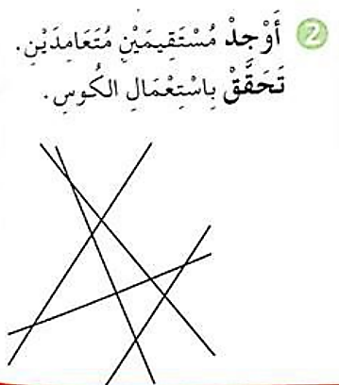  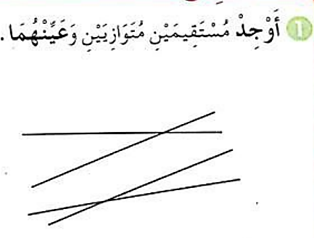  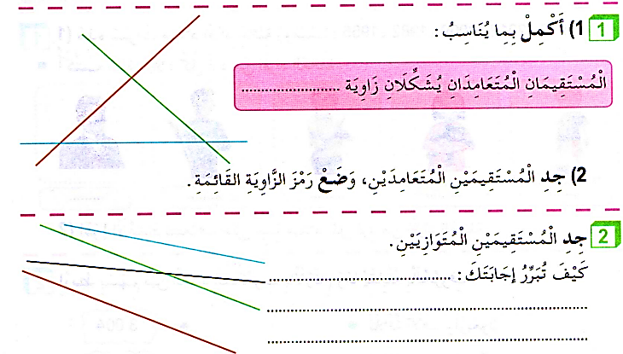  الحصة الثانية: (تختار المعلمة إنجاز تمرين01 و 02 ص 32 من دفتر الأنشطة) | ـ يقرا الوضعية و يفهمها  ـ ينجز المطلوب منه  ـ ينظم معلوماته  ـ يثبت تعلماته و يوظفها
الاستثمار | النشاط الثالث: تخصص الحصة للدعم و المعالجة عن طريق أوراق عمل أو باستعمال اللوحة. | ينجز

النشاط :رياضيات المقطع الثاني الميدان : الأعداد و الحساب الموضوع : الأعداد من 0 إلى 9999 (2) الحصة 1 و2
الأهداف التعلمية : يفكك بالجمع عددا يتكون من أربعة مراتب بجمع الآلاف و المئات و العشرات و الوحدات

المراحل | الوضعيات التعليمية التعلّمية والنشاطات المقترحة | مؤشرات التقويم
مرحلة الانطلاق | الحساب الذهني : مطالبة التلاميذ بتفكيك أعداد إلى مجموع معاملات على هذا المنوال  300 + 300 + 300 = 900 ، 800 = 200 + 200 + 200 + 200  فكك: 600 ، 400 ، 330، 660 | يعد  يكتب ارقام
مرحلة بناء التعلمات | الحصة الأولى:  مرحلة أكتشف:عرض الوضعية المدونة على كتاب الرياضيات ص49  - شرح المحتوى من قبل المعلم:  - تحضيرا للذهاب إلى المخيم الصيفي،  - اشترى عبد الرحمن ملابس صيفية بـ2000دينارا، قبعة بـ300دينارا،  كرة بـ80دينارا.  أراد عبد الرحمن أن يعرف ثمن كل المشتريات، فساعده في إيجاد ذلك.  - أولا اقرأ ثمن كل سلعة؟ ما هي أغلى سلعة؟ ما هي أرخص سلعة؟  - تمثيل الوضعية باستعمال البطاقات النقدية من قبل بعض التلاميذ مع إظهار مختلف الاحتمالات  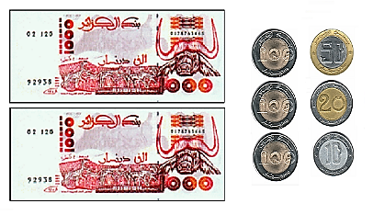  - اجمع البطاقات ودون على لوحتك ثمن السلعة الكلية  - تصحيح جماعي ففردي  - لنكتب العدد على شكل مجموع: 80+300+2000=2380  أنجز:  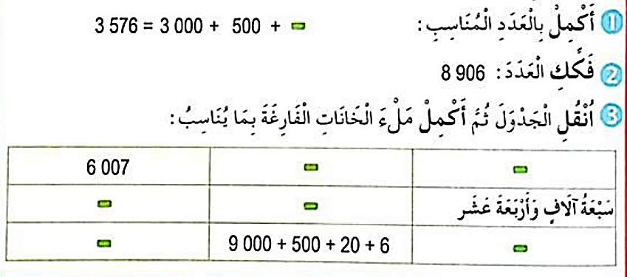  تعلمت: عند تفكيك العدد الرباعي نفككه إلى آلاف ومئات وعشرات ووحدات  الحصة الثانية: حل التمرين 01/ ص 33 من دفتر الأنشطة:  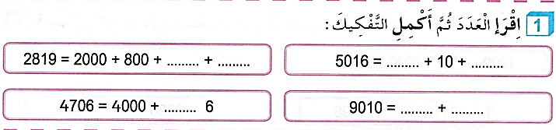 | يقرا الوضعية و يفهمها  ـ ينجز المطلوب منه  ـ ينظم معلوماته  ـ يثبت تعلماته و يوظفها  ـ يشارك في وضع حوصلة للدرس
الاستثمار | النشاط الثالث: تخصص الحصة للدعم و المعالجة عن طريق أوراق عمل أو باستعمال اللوحة. | نجز فرديا ويصحح

النشاط :رياضيات المقطع الثاني الميدان : الأعداد و الحساب الموضوع: أجند معارفي 3 الحصة 1 و2
الأهداف التعلمية : يوظف مكتسباته في حل مشكلات حسابية و هندسية

المراحل | الوضعيات التعليمية التعلّمية والنشاطات المقترحة | مؤشرات التقويم
مرحلة الانطلاق | الحساب الذهني: .  أكتب رقم الآحاد في العدد 205، 420، 315  أكتب رقم العشرات في العدد 290، 490، 90  أكتب رقم المئات في العدد 205، 66، 1000 | يعد
مرحلة بناء التعلمات | 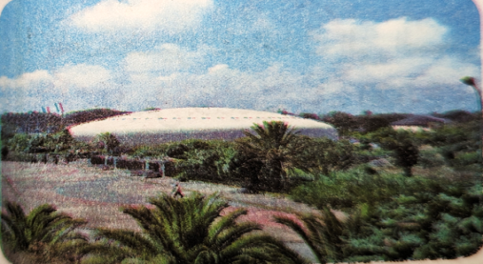  الوضعية : منافسات رياضية.  - مرحلة أكتشف:  عرض الوضعية المدونة على كتاب الرياضيات ص50  - تَبْلُغ قُدْرَة اسْتِيعَابِ الْقَاعَةِ الْبَيْضَاوِيَّةِ لِمُرَكَّب مُحَمَّد  بُوضْيَافٍ الأولمبي بالجزائر العاصمة 7000 مُتَفَرِّج .  حَضَرَ المُبَارَاة 5380 مُتَفَرِّجًا .مَا هُوَ عَدَدُ الْمَقَاعِدِ الشَّاغَرَة ؟  1620= 5380 - 7000  إِذَا كَانَ ثَمَنُ التَّذْكِرَة هُوَ 100 ، مَا هُوَ مَجْمُوعُ مَدَاخِيل بيع التذاكر ؟  5380 x 100 = 538000  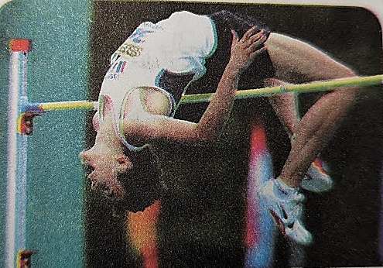  - فِي مُسَابَقَةٍ الْقَفْزِ الْعَالِي سَجِّلَ ثَلَاثَةُ مُتَنَافِسِين  النتائج التالية : الْمُتَنَافَسُ (أ) قَفَزَ 5 m 32 cm .  الْمُتَنَافَسُ ( ب ) قَفَزَ 527 cm .  الْمُتَنَافَسُ ( ج ) قَفَزَ 5300mm.  مَنْ فَازَ بِالْمِيدَالِيَّةِ الذَّهَبِيَّةِ الْفَضْيَّة؟ الْبُرُونِزِيَّة ؟  5 m 32 cm = 5320 mm  527 cm = 5270 mm  5320 mm > 5300 mm >5270 mm  الميدالية الذهبية: المتنافس (أ) الْفَضْيَّة : الْمُتَنَافَسُ ( ج ) الْبُرُونِزِيَّة: الْمُتَنَافَسُ ( ب )  - - يُبَيِّنُ الْجَدْوَلُ النَّتَائِج الَّتِي حَصَلَتْ عَلَيْهَا الدُّوَلُ الْخَمْسُ الأُولَى فِي تَرْتِيبِ الْمِيدَ اليَّاتِ فِي مُنَافَسَاتِ الأَلْعَابِ الإِفْرِيقِيَّة التي نظمت سَنَة 2015 .  - ما هُوَ مَجْمُوعُ الْمِيدَ اليَّاتِ الذَّهَبِيَّةِ الَّتِي حَصَلَتْ عَلَيْهَا الدَّوَلِ الْعَرَبِيَّةُ الثَّلَاثَ  76 + 40 + 22 = 138  ما هُوَ فَرْقُ الْمِيدَالِيَّاتِ الفِضِيَّةَ بَيْنَ مَصْرِ وَالْجَزَائِرِ ؟  56 – 42 = 14  أَوْجِدْ فَارِقَ الْمِيدَالِيَّاتِ البُرُونْزِيَة بَيْنَ الْجَزَائِرِ وتُونَس ؟  40 – 32 = 08 | يقرأ الوضعية ويفهم مفرداتها  يحدد الإجراءات اللازمة للوصول إلى الحل  يحدد الإجابة الحسابية من المنطقية  يحسب ويقارن بين القيم  يجمع الأعداد دون احتفاظ  يطرح أعداد دون استلاف  ينقل ويكتشف العلاقة المنطقية
  المجموع | البرونز | الفضة | الذهب | الدولة | الترتيب
  183 | 61 | 56 | 76 | مصر | 1
  114 | 34 | 39 | 41 | جنوب افريقيا | 2
  122 | 40 | 42 | 40 | الجزائر | 3
  83 | 27 | 33 | 23 | النيجر | 4
  74 | 32 | 20 | 22 | تونس | 5
الاستثمار | الخلاصة:  يستنتج مختلف القواعد الحسابية والهندسية ويسترجعها بعد كل عملية | يستخلص فرديا القواعد

النشاط :رياضيات المقطع الثاني الميدان : /
الموضوع: الحصيلة 3 الحصة 1 و2
الأهداف التعلمية : يوظف مكتسباته في حل مشكلات حسابية و هندسية

المراحل | الوضعيات التعليمية التعلّمية والنشاطات المقترحة | مؤشرات التقويم
مرحلة الانطلاق | الحساب الذهني: يحسب مجاميع ذهنيا ثم يكتب الاجابة على الالواح  أحسب ناتج: 200 + 200 + 200 300+300+300  400+100+100 500+500 | ـ يسترجع مكتسبات
مرحلة بناء التعلمات | الحصة الأولى:  أكتشف (فترة الملاحظة)عرض الوضعية المدونة على كتاب الرياضيات ص51  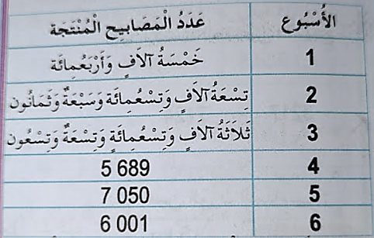  يطلع على مختلف المشكلات الواردة في هذه المرحلة ويستخلص مختلف الحلول والطرق المؤدية للحل بتوجيه من المعلم  قرَاءَةُ وَكِتَابَةُ عَدَد .  - انْقُلْ ثُمَّ أَحْمِلْ .  1ألف = 10 مئات = 100عشرة = 1000 وحدة  - هَذِهِ بَيَانَاتُ إِنْتَاجِ مَعْمَلٍ لِلْمَصَابِيحِ الْكَهْرَبَائِيَّة فِي 6 أسابيع .  اكْتُبْ كُلَّ هَذِهِ الأَعْدَادِ بِالأَرْقَامِ أَوْ بِالْحُرُوف.  قِياسُ أَطْوَال .  قياس كُتل  لاحظ الصُّوَرَ جَيْدًا ثُمَّ أَكْتُبِ الْوِحْدَةَ  المُناسبة لكل صورة .  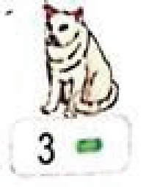  لاحظ الصُّوَرَ جَيْدًا ثُمَّ اكْتُبِ الْوِحْدَةَ  المُنَاسَبَة لكلِّ صُورَة  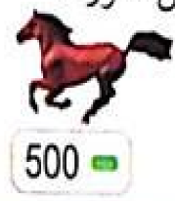  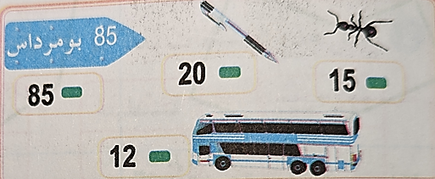  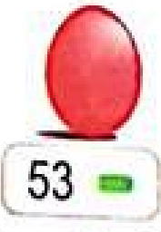  الضعف و النصف: انْقُلْ ثُمَّ أَكْمِلْ بِاسْتِعْمَالِ ( رُبْعِ، أَرْبَعَةُ أَمْثَالٍ )  125 هُوَ .......... العدد 500 .  300 هُوَ ........... العَدَدِ 75 .  نقل شكل على مرصوفة  انقل الرَّسمَ عَلَى مَرْصوفَةٍ .  التَّوَازِي وَالتَّعَامُد .  استعمل الْوَرَقِ الشَّفَّافِ لِنَقْلِ الشَّكْلِ  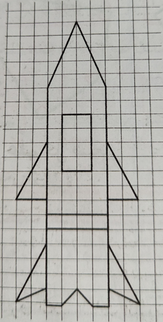  ثُمَّ ارْسُمُ المُسْتَقِيمَ AB .  - أَرْسُمِ المُستقِيمَ الذي يَمُرُّ مِنْ C وَD.  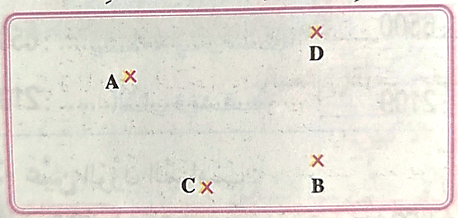  اِخْتَرِ الإِجَابَةَ الصَّحِيحَةَ وَ بَرِّرْهَا .  المُسْتَقِيمَانَ AB و CD مُتَعَامدان .  المُسْتَقِيمَانِ AB و CD مُتَوَازِيَانِ . | ـ يقرا الوضعية و يفهمها  ـ ينجز المطلوب منه  ـ ينظم معلوماته  ـ يثبت تعلماته و يوظفها  ـ
الاستثمار | الخلاصة:  يستنتج مختلف القواعد الحسابية والهندسية ويسترجعها بعد كل عملية | ينجز

النشاط :رياضيات المقطع الأول الميدان : /
الموضوع : معالجة 2 الحصة 1 و2
الأهداف التعلمية : يوظف مكتسباته في حل مشكلات حسابية و هندسية.

المراحل | الوضعيات التعليمية التعلّمية والنشاطات المقترحة | مؤشرات التقويم
مرحلة الانطلاق | الحساب الذهني : : مطالبة التلاميذ بإضافة أو طرح عدد ثابت من شريط  أكمل الشريط: ... – ... – ... – ... – ... – 985 – 980 – 975  ... – ... – ... – ... – ... – 801– 901– 1001 | يكتب الأعداد بناء على معارف سابقة
مرحلة بناء التعلمات | 1-عرض الوضعية المدونة على كتاب الرياضيات ص52  يطلع على مختلف المشكلات الواردة في هذه المرحلة ويستخلص مختلف الحلول والطرق المؤدية للحل بتوجيه من المعلم  1.  2.  3.  4.  5. | يقرا الوضعية و يفهمها  ـ ينجز المطلوب منه  ـ ينظم معلوماته  ـ يثبت تعلماته و يوظفها  يرسم نقاط ويتحقق من التعامدو التوازي
  ألاحظ العمل | أصحح الخطأ | أدعم معلوماتي
  أكمل المساويات بما يناسب:  50mm =500.cm  25 cm= 250 mm  97mm= 90 cm 7mm | 50mm =…….. cm  25cm = ……mm  97 mm = .. mm…..cm | أكمل المساويات بما يناسب:  7 cm = ……… mm  200 mm = ………cm  426 mm = … cm …..mm
  ألاحظ العمل | أصحح الخطأ | أدعم معلوماتي
  2- أُكْتُبِ العَدَدَيْنِ الآتِيَيْنِ لحُرُوفِ  6500 : ستة آلاف وَخَمْسَة.  2109: الْفانِ وَيَسْعَةُ . | 6500 :..................  2109:.................... | 2- أُكْتُبِ العَدَدَيْنِ الآتِيَيْنِ لحُرُوفِ  7124:....................  3217:.......................
  ألاحظ العمل | أصحح الخطأ | أدعم معلوماتي
  - عَيِّن الوَزْنَ المُنَاسِبَ :  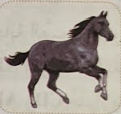  850 g  50 kg  850 kg | 850 g  50 kg  850 kg | عَيِّن الوَزْنَ المُنَاسِبَ :  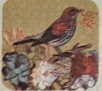  5 kg  1800 g  95 g
  ألاحظ العمل | أصحح الخطأ |  | أدعم معلوماتي
  - انْقُلِ الشَّكْلَ ثُمَّ ابْحَتْ عَنْ الزَّوَايَا القَائِمَةِ فِي الشَّكْلِ وَعَلَّمْهَا  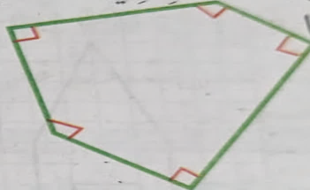 |  | 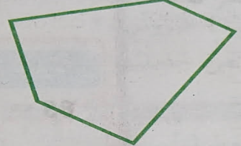 | - انْقُلِ الشَّكْلَ ثُمَّ ابْحَتْ عَنْ الزَّوَايَا القَائِمَةِ فِي الشَّكْلِ وَعَلَّمْهَا  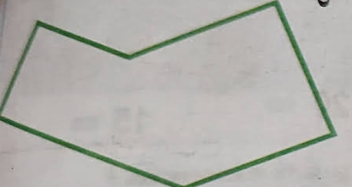
  ألاحظ العمل | أصحح الخطأ | أدعم معلوماتي
  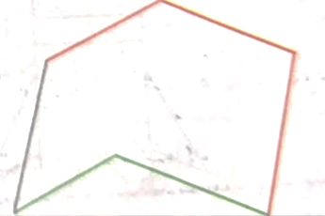  - انْقُلِ الشَّكْلَ ثُمَّ ابْحَتْ عَنْ الزَّوَايَا القَائِمَةِ فِي الشَّكْلِ وَعَلَّمْهَا | 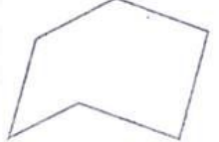 | - انْقُلِ الشَّكْلَ ثُمَّ ابْحَتْ عَنْ الزَّوَايَا القَائِمَةِ فِي الشَّكْلِ وَعَلَّمْهَا  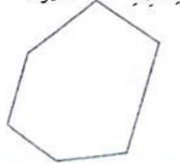

النشاط :رياضيات المقطع الثاني الميدان : الأعداد و الحساب الموضوع الأعداد من 0 إلى 9999 (3) الحصة 1 و 2
الأهداف التعلمية : يقارن و يرتب أعداد أصغر من 10000.
مؤشرات الكفاءة: يعين أرقام الآحاد والعشرات والمئات و الآلاف، ويقارن بين الأعداد بناء على الآلاف المئات فالعشرات فالآحاد

المراحل | الوضعيات التعليمية التعلّمية والنشاطات المقترحة | مؤشرات التقويم
مرحلة الانطلاق | الحساب الذهني العد 100 / 100 تصاعديا أو تنازليا  تصاعديا :1400 1500-1600-1700-1800-1900-2000  تنازليا :5601-5501-5401-5301 - 52015101-5001 | يحسب ذهنيا
مرحلة بناء التعلمات | -أكتشف:  عرض الوضعية المدونة على كتاب الرياضيات ص53  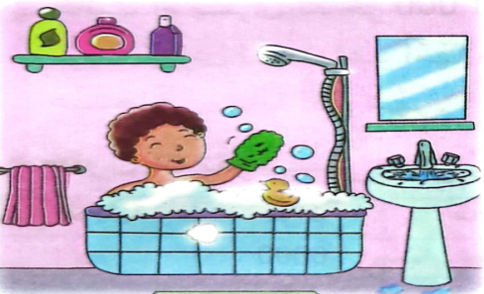  هذا جدول يبين كمية الماء المستهلكة خلال شهر من طرف بعض العائلات :  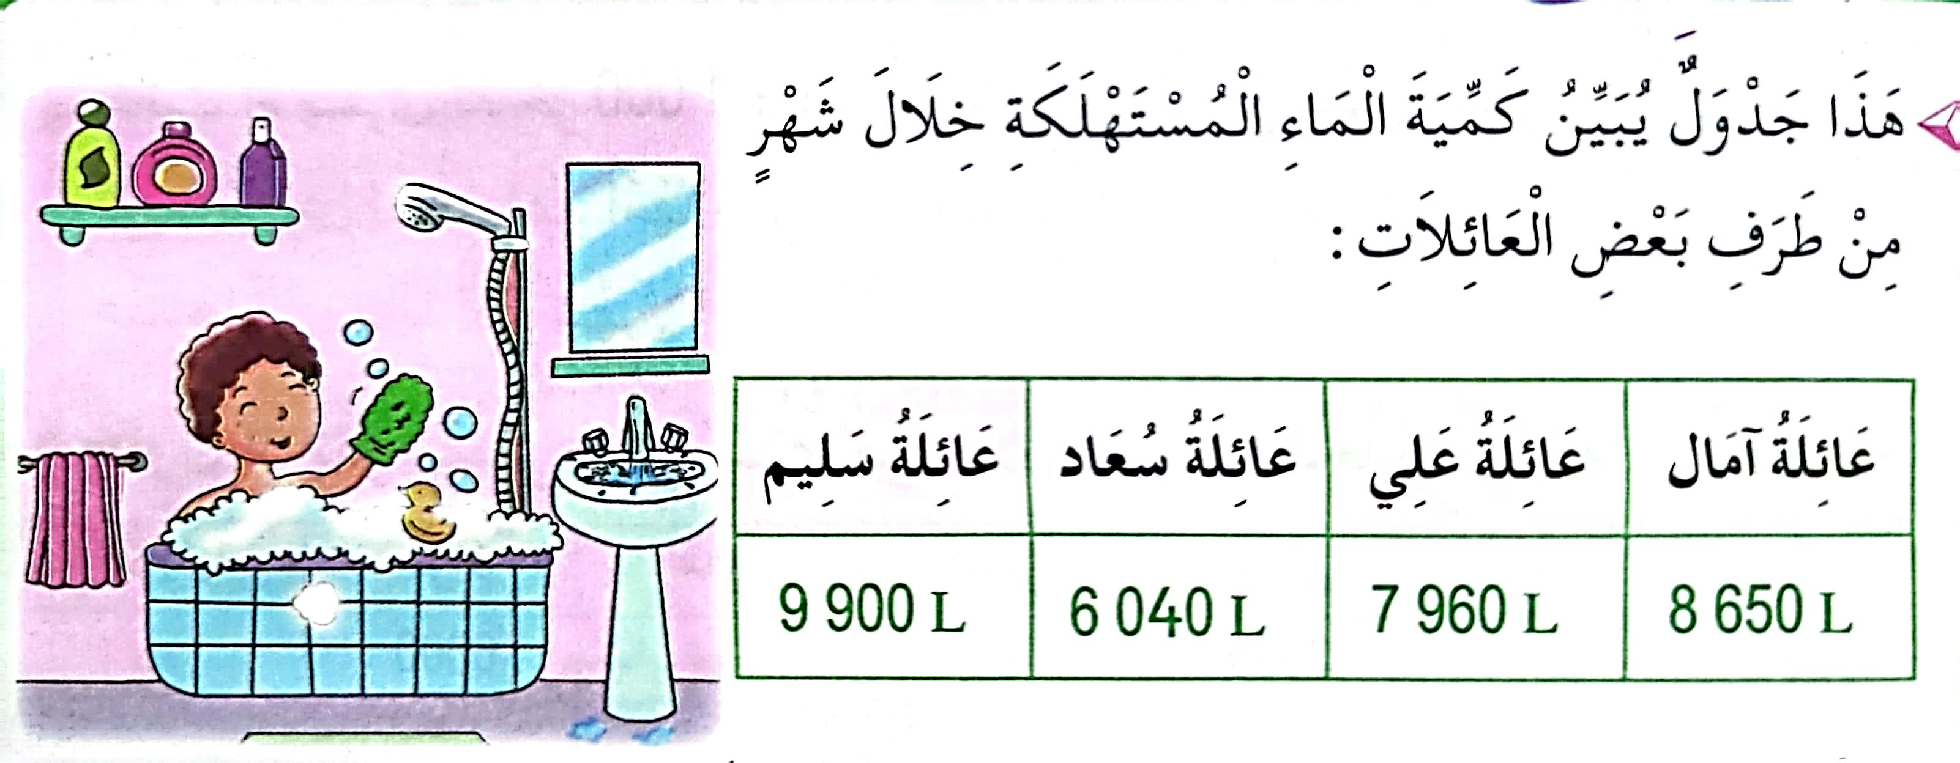  طرح الأسئلة التالية:  - اقرأ الأعداد جيدا وعين العائلة التي استهلكت أقل كمية . =< عائلة سعاد  - رتب الكميات المستهلكة من الأصغر إلى الأكبر.  6040L < 7960L < 8650L <9900L  - تستهلك عائلة رشيد 8630 لترا . أدرجها في الترتيب السابق .  6040L < 7960L < 8630L < 8650L <9900L  تعلمت: لمقارنة أو ترتيب أعداد مكونة من أربعة أرقام ، نقارن أولا مرتبة الآلاف ، فإذا تساوت .  نقارن بين المراتب التي قبلها بالتدرج (المئات ، العشرات ، الوحدات )  أنجز:  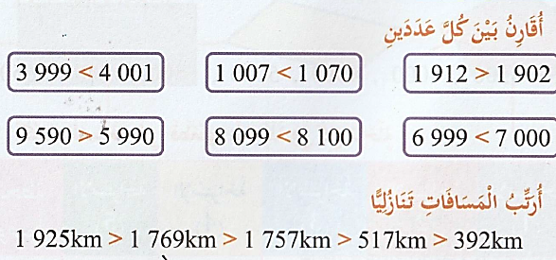  حصة الأنشطة: )انجاز التمرين 1 و 2 من ص 34 ) | يقرأ الوضعية ويفهم مفرداتها  يتعرف على منزلة الآلاف ويقرأها  يتمكن من الوصول بإجراءاته إلى نهايتها  يقارن كل عددين اعتمادا على تسلسل المراتب  يجسد معارفه بطريقة صحيحة
الاستثمار | الحصة الثانية: تخصص للإدماج و المعالجة على أوراق عمل أو الألواح  1 أَقَارِنُ بَيْنَ هَذِهِ الْأَعْدَادِ بِوَضْعِ الرُّمْزِ الْمُنَاسِب : > . <  7625……….7652 6432……… 6234 9521……….. 5291  4618…..….. 4861 9841…….… 8941 2350……… 2305  8436 ……….8634 9456 ………9456 9530 ………..9533 | ينجز

النشاط :رياضيات المقطع الثاني الميدان : الأعداد و الحساب الموضوع: متتالية الأعداد إلى 999 9 الحصة 1 و 2
الأهداف التعلمية : يدرج عددا ضمن متتالية الأعداد و يكملها بالبحث عن العدد الثابت في متتالية الأعداد.
مؤشرات الكفاءة: يحسب الفارق بين عددين لاستخراج عدد محدد ضمن متتالية أعداد

المراحل | الوضعيات التعليمية التعلّمية والنشاطات المقترحة | مؤشرات التقويم
مرحلة الانطلاق | الحساب الذهني: جمع أو طرح مئات كاملة  2360- 100 =…. / 7550 – 300=….. / 6450 + 100 =…/ 4260+200=…. | ـ يسترجع مكتسبات
مرحلة بناء التعلمات | الحصة الأولى:  أكتشف:  عرض الوضعية المدونة على كتاب الرياضيات ص54:  كانت أم يسرى تدخر 1000 دينار كل شهر بداية من من شهر جانفي . عندها في نهاية كل شهر . تريد يسرى أن تساعد أمها على حساب المبلغ الذي سيكون .  - حاول أن تقوم بنفس عمل يسرى من خلال نقل هذا الجدول وملئه:  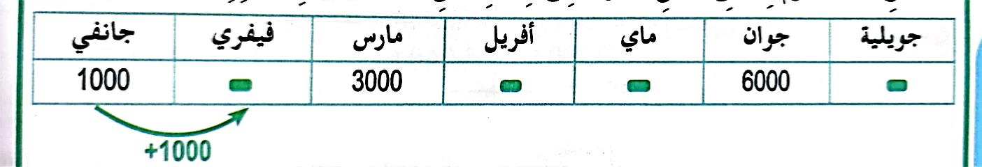  7000  5000  4000  2000  - بداية من شهر أوت أصبحت أم : أم يسرى توفر 1500 دينار كل شهر ،  - ارسم الجدول نفسه على كراسك، ثم احسب المبلغ الذي يكون عندها كل شهر، من أوت إلى ديسمبر.  1500+  تعلمت :لإدراج عدد ضمن متتالية أعداد أو إكمالها، أبحث عن الفرق الثابت بين الأعداد، كالفرق بين عددين متتاليين، ثم أضيفه للعدد اللاحق إلى أن أتم المتتالية .  أنجز:  - انقل ثم أكمل متتالية الأعداد  3500 - 4000 - 4500 - 5000 - 5500 – 6000 - 6500  - انطلقت حافلة لنقل المسافرين من الجزائر العاصمة متجهة إلى إليزي، و كانت كلما قطعت 300km تتوقف ليأخذ المسافرون قسطا من الراحة . انقل مخطط الرحلة ثم اكتب المسافة التي قطعتها الحافلة في كل مرحلة .  حصة الأنشطة: )انجاز التمرين 1 و 3 من ص 35 ) | يقرأ الوضعية ويفهم مفرداتها  يلاحظ الجدول و يميز المتتالية  يكمل ملأ جدول جديد  يستنتج الخلاصة  ينجز التطبيقات بتوظيف المتتالية الصحيحة  ينجز الأنشطة
  ديسمبر | نوفمبر | أكتوبر | سبتمبر | أوت
  7500 | 6000 | 4500 | 3000 | 1500
  محطة الصول | الاستراحة 05 | الاستراحة 04 | الاستراحة 03 | الاستراحة 02 | الاستراحة 01
  1800 | 1500 | 1200 | 900 | 600 | 300
الاستثمار | الحصة الثانية: تخصص للإدماج و المعالجة على أوراق عمل أو الألواح  - أكمل متتالية الأعداد التالية | ينجز و يعالج
  4400 | ........... | ........... | ........... | ........... | ........... | 2600 | 2300

النشاط :رياضيات المقطع الثاني الميدان : الهندسة في الفضاء الموضوع : محور تناظر شكل الحصة 1 و 2
الأهداف التعلمية : يعيين محاور التناظر لشكل و يتحقق من وجود تناظر بالطي أو بالورق الشفاف.
مؤشرات الكفاءة: يتعرف على الأشكال و يذكر بعض خواصها و يرسم محور التناظر لها.

المراحل | الوضعيات التعليمية التعلّمية والنشاطات المقترحة | مؤشرات التقويم
مرحلة الانطلاق | الحساب الذهني: البحث عم عدد أصغر من 10000 بطرح أسئلة:  - عدد آحاده 1 وعشراته ضعف آحاده ومئاته ضعف عشراته وآلافه ضعف مئاته  - هو أكبر عدد من أربعة أرقام | يبحث عن العدد
مرحلة بناء التعلمات | 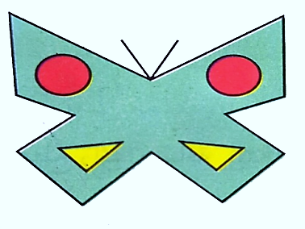  أكتشف: عرض الوضعية المدونة على كتاب الرياضيات ص55:  - يوزع المعلم أوراق الفراشة على التلاميذ:  أطو الورقة بحيث ينطيق جناح الفراشة الأيمن على الأيسر.  ماذا تلاحظ بالنسبة إلى القرصين والمثلثين؟  افتح الورقة ، وارهم بالأحمر أثر الطي  نسمي المستقيم الفاصل بين الجزئيين بمحور تناظر شكل  أنجز:  حصة الأنشطة: انجاز التمرين 2 و3 ص 36 | يقرا الوضعية و يفهمها  يطوي الورقة و يرسم محور التناظر  ـ ينظم معلوماته  ـ يثبت تعلماته و يوظفها  ينجز
  يكتشف التلميذ الأشكال الثلاثة الآتية:
  - يسمي الأشكال ويراجع بعض قواعد المضلعات:
  - كم ضلع في كل شكل؟
  - ما اسم كل شكل؟
  - أين هي الزوايا القائمة في كل شكل؟
  - ينسخ التلميذ كل شكل على ورقة شفافة (أو أوراق عمل) ويطوي حتى يحصل على التناظر
  - يبرز محور التناظر بخط أحمر
  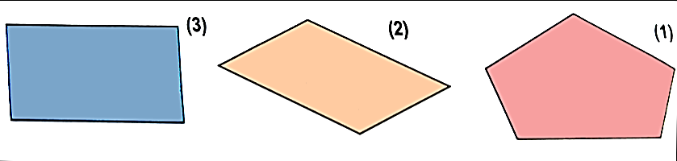
  - يجيب عن الأسئلة :
  - ما هو الشكل الذي يقبل محور تناظر واحد؟ (1)
  - ما هو الشكل الذي يقبل محوري تناظر؟ (3)
  - ما هو الشكل الذي لا يقبل محور تناظر بتاتا؟ (2)
  تعلمت: يقبل شكل محور تناظر ، إذا انطبق جزءاه تماما عندما نطويه
  حسب خط الطي، يسمى هذا الخط محور التناظر
الاستثمار | الحصة الثانية: تخصص للدعم و المعالجة على الألواح أو أوراق عمل  - جد محور تناظر كل شكل | ينجز

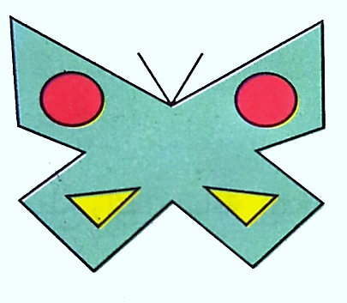

1 أَقَارِنُ بَيْنَ هَذِهِ الْأَعْدَادِ بِوَضْعِ الرُّمْزِ الْمُنَاسِب : > . <

7625……….7652 6432……… 6234 9521……….. 5291
4618…..….. 4861 9841…….… 8941 2350……… 2305
8436 ……….8634 9456 ………9456 9530 ………..9533

1 أَقَارِنُ بَيْنَ هَذِهِ الْأَعْدَادِ بِوَضْعِ الرُّمْزِ الْمُنَاسِب : > . <

7625……….7652 6432……… 6234 9521……….. 5291
4618…..….. 4861 9841…….… 8941 2350……… 2305
8436 ……….8634 9456 ………9456 9530 ………..9533

1 أَقَارِنُ بَيْنَ هَذِهِ الْأَعْدَادِ بِوَضْعِ الرُّمْزِ الْمُنَاسِب : > . <

7625……….7652 6432……… 6234 9521……….. 5291
4618…..….. 4861 9841…….… 8941 2350……… 2305
8436 ……….8634 9456 ………9456 9530 ………..9533

1 أَقَارِنُ بَيْنَ هَذِهِ الْأَعْدَادِ بِوَضْعِ الرُّمْزِ الْمُنَاسِب : > . <

7625……….7652 6432……… 6234 9521……….. 5291
4618…..….. 4861 9841…….… 8941 2350……… 2305
8436 ……….8634 9456 ………9456 9530 ………..9533

1 أَقَارِنُ بَيْنَ هَذِهِ الْأَعْدَادِ بِوَضْعِ الرُّمْزِ الْمُنَاسِب : > . <

7625……….7652 6432……… 6234 9521……….. 5291
4618…..….. 4861 9841…….… 8941 2350……… 2305
8436 ……….8634 9456 ………9456 9530 ………..9533

1 أَقَارِنُ بَيْنَ هَذِهِ الْأَعْدَادِ بِوَضْعِ الرُّمْزِ الْمُنَاسِب : > . <

7625……….7652 6432……… 6234 9521……….. 5291
4618…..….. 4861 9841…….… 8941 2350……… 2305
8436 ……….8634 9456 ………9456 9530 ………..9533

- جد محور تناظر كل شكل

- جد محور تناظر كل شكل
- جد محور تناظر كل شكل
- جد محور تناظر كل شكل
- جد محور تناظر كل شكل
- جد محور تناظر كل شكل

النشاط :رياضيات المقطع الثاني الميدان : المقادير و القياس
الموضوع : وحدات قياس الطول الحصة 1 و 2
الأهداف التعلمية : يحول إلى الوحدة المناسبة و يرتب أطوال و يستعمل وحدتي الطول (m و km) .
مؤشر الكفاءة: القدرة على استعمال وحدات الطول (km.m) والعلاقات بينهما ، وإنجاز الأنشطة المقترحة.

المراحل | الوضعيات التعليمية التعلّمية والنشاطات المقترحة | مؤشرات التقويم
مرحلة الانطلاق | الحساب الذهني: يطالب المتعلمين بإضافة 9 إلى عدد مكون من رقمين أو ثلاثة أرقام مع استنباط الطريقة الأفضل بإضافة 10 ثم إنقاص واحد  أضف 9 لـ: 75، 205، 366، 400، 985 | يحسب ذهنيا
مرحلة بناء التعلمات | - تمهيد: يسترجع المعلومات السابقة  - ما هو وحدة قياس الأطوال؟  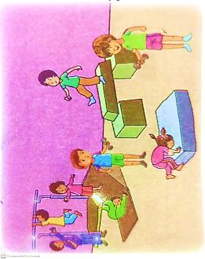  - يعرض المعلم المتر ويقدير حجمه بفتح الذراعين .(طول المتر يساوي طول الذراعين بالتقريب)  - مسطرة واحد متر، كم فيها من سنتمتر؟ 1m= 100cm.  أكتشف: عرض نص المشكلة بالاعتماد على الصور أو الرصيد السابق:  صبيحة كل جمعة، يذهب أمين ورائد إلى قاعة الرياضة سيرا على الأقدام  يقطع أمين مسافة 2700m، ويقطع رائد مسافة 3km  - كم مترا يسير رائد ليصل للقاعة؟  - من يقطع أكبر مسافة؟- أكمل متتالية الأعداد الآتية بإضافة 10cm في كل مرة.  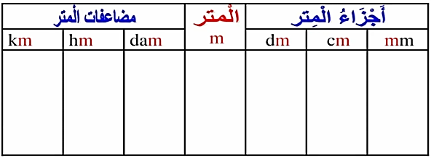  اكتب الأطوال السابقة في جدول القياس  3 0 0 0  2 7 0 0  ماذا تلاحظ؟  اقرأ كل قياس بالمتر؟ ثم بالكيلومتر؟  عند تحويلها إلى المتر، ما هو أكبر عدد؟  ما هي أكبر مسافة؟ إذن رائد يسير 3000 متر للوصول إلى القاعة  مسافة رائد أكبر من مسافة أمين، لأن 3000 أكبر من 2700  استعن بالجدول لكتابة وتحويل الأطوال الآتية:  رتب هذه الأطوال تصاعديا: 1km 25m ; 2050m ; 2km 30m ; 1500m  التحويل: 1km 25m=1025m / 2km 30m= 2030m  الترتيب: 1025 m < 1500 m < 2030 m < 2050 m  تعلمت: لقِيَاسِ أَطْوَالٍ كَبِيرَةٍ ، أَسْتَعْمِلُ الْمِتْرَ وَالْكِيلومتر (K/ m)  عند مقارنة أطوال نحولها إلى وحدة واحدة مشتركة ثم نقارن فيما بينها  أنجز:  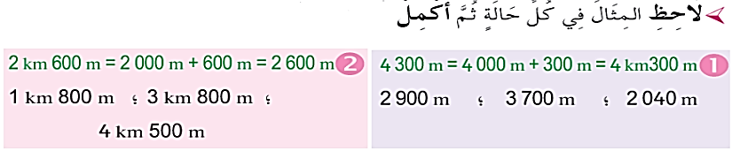  انجاز تمارين من دفتر الأنشطة (يختار المعلم الأنشطة التي لها دلالة و تخدم الدرس) | يسترجع معلومات المتر والسنتمتر المدروسة سابقا  يقرأ قياسات مركبة من أربعة أرقام  يحول القياسات ويقارن فيما بينها  يقرأ القياسات بعدة وحدات ويكتشف العلاقة  يقرأ القياسات ويحولها فرديا
الاستثمار | الحصة الثانية: تخصص للإدماج و المعالجة على أوراق عمل أو الألواح  - رتب الأطوال التالية تنازليا:  1230 m , 8 km 26m , 4732 m , 2 km 37 m8 | يحول و يرتب

النشاط :رياضيات المقطع الثاني الميدان : الأعداد و الحساب
الموضوع: علاقات حسابية بين الأعداد (2) الحصة 1 و 2
الهدف التعلمي: يحسب نصف و ربع أعداد تتكون من 4 أرقام باستعمال علاقات حسابية مختلفة
مؤشر الكفاءة : إبراز واستعمال علاقات حسابية بين الأعداد إلى 9999.

المراحل | الوضعيات التعليمية التعلّمية والنشاطات المقترحة | مؤشرات التقويم
مرحلة الانطلاق | الحساب الذهني : البحث عن بعض المتممات إلى مضاعفات العشرة بالاعتماد على قيمة ثابتة  أكمل الشريط الآتي: 3050-3100-3150-3200………. | ـ يسترجع مكتسبات
مرحلة بناء التعلمات |   الحصة الأولى:  أكتشف:  يتسع ملعب كرة قدم لـ6480 متفرج، بيع نصف التذاكر للفريق (أ)  وبيع النصف المتبقي للفريق (ب)  - اقترح كل من أنيس وأمينة طريقتين مختلفين لإيجاد كمية التذاكر المباعة لكل فريق:  - - لاحظ طريقة كل من أمينة وأنيس وأكمل كل نتيجة  - - اتبع طريقة كل من أمينة و أنيس لايجاد ربع العدد إذا كان عدد المتفرجين 4804.  تعلمت: لأَبْحَثَ عَنْ نِصْفِ عَدَدٍ يَتَكَوَّنُ مِنْ أَرْبَعَةِ أَرْقَامٍ ، أَفَكَكُ هَذَا العَدَد وَأَبْحَثَ عَنْ نِصْفِ كُلِّ حَدَّ فِيهِ، ثُمَّ أَجْمَعُ النَّاتِج . مثال : 2644= (2 x 1000)+(6x100)+(4x10)+4  نِصْفُ الْعَدَدِ 2644 هُوَ: 1322 1322= (1 x1000)+(3x100) +(2x10) + 2  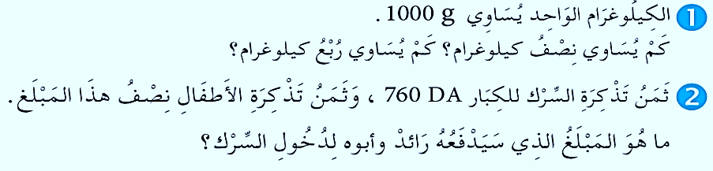  أنجز:  حصة الأنشطة: ) انجاز تمارين من دفتر الأنشطة (يختار المعلم الأنشطة التي لها دلالة و تخدم الدرس( | يقرأ الوضعية  يستخدم جدول المراتب ومفكوك العدد  يحصل على النصف والربع تدريجيا  يسترجع قواعد قياس الكتل ووحداتها  يجسد معارفه بطريقة صحيحة
  طريقة أمينة  إيجاد نصف كل رقم بعد كتابة العدد على جدول المراتب | طريقة أنيس:  تجزئة العدد إلى مجموع جداءات و إيجاد نصف كل حد:  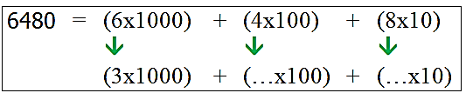
    المراتب | و | ع | م | آ
    العدد | 0 | 8 | 4 | 6
    نصفه | ... | ... | ... | 3
  طريقة أمينة  إيجاد ربع كل رقم بعد كتابة العدد على جدول المراتب | طريقة أنيس:  تجزئة العدد إلى مجموع جداءات و إيجاد نصف كل حد:  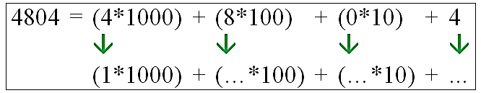
    المراتب | و | ع | م | آ
    العدد | 4 | 0 | 8 | 4
    ربعه | ... | ... | ... | 3
الاستثمار | الحصة الثانية: تخصص للإدماج و المعالجة على أوراق عمل أو الألواح | يننجز
  نصفه | العدد | ضعفه
  ................................. | 1435 | .................................
  ................................. | 4682 | .................................
  ................................. | 3694 | .................................
  ................................. | 2684 | .................................
النشاط :رياضيات المقطع الثاني الميدان : الأعداد و الحساب الموضوع : الجمع و الطرح الحصة 1 و 2
الأهداف التعلمية : يحصل على فرق عددين باعتماد أسلوب المكمل إلى المجموع أو الطرح مباشرة.
مؤشر الكفاءة: القدرة على إضافة وطرح عدد برقمين ، وإنجاز الأنشطة المقترحة

المراحل | الوضعيات التعليمية التعلّمية والنشاطات المقترحة | مؤشرات التقويم
مرحلة الانطلاق | الحساب الذهني: يحول كتل مستعينا بالجدول  اكتب الأوزان الآتية في جدول ثم اقرأها: 1400g , 8kg , 2kg 2g , 9kg 900g | يحول الأوزان
مرحلة بناء التعلمات |   أكتشف:  بعد صيام 19 يوما من شهر رمضان، أرادت سهام ومريم حساب عدد  الأيام المتبقية للاحتفال بعيد الفطر.  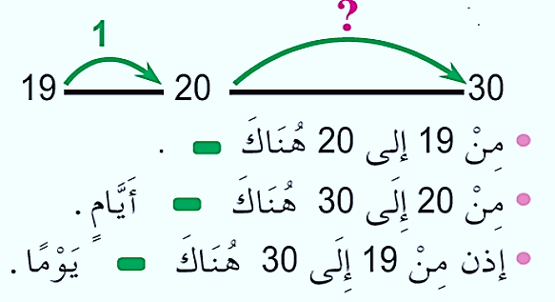  1-طريقة مريم: (الطرح بالتفكيك) 30 – 19 2- سهام اعتمدت إضافة أعداد للشريط العددي  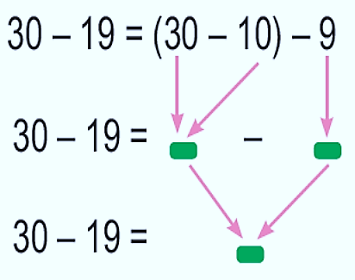  - لاحظ كلتا الطريقتين وقارن بين النتيجتين  - ما هو عدد الأيام المتبقية؟ عدد الأيام المتبقية هو : 11 يوما  تعلمت: لِطَرْحِ عَدَدٍ مُكَوَّنٍ مِنْ رَقْمَيْنِ، يُمْكِنُ أَنْ أَسْتَعْمِلَ الطَّرْحَ بِطَرِيقَةِ الْجَمْعِ . مِثَالَ : لِحِسَابِ ? = 33 - 83 ، أَبْحَثُ عَنِ الْعَدَدِ الَّذِي أُضِيفُهُ لـ 33 لِيُسَاوِيَ 88 .  83 = 50 + 33 إِذَنْ 83 - 33 = 50  أنجز:  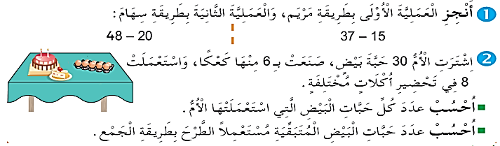  حصة الأنشطة: ) انجاز تمارين من دفتر الأنشطة (يختار المعلم الأنشطة التي لها دلالة و تخدم الدرس( | يقرا الوضعية و يفهمها  ـ ينجز المطلوب منه  ـ ينظم معلوماته  ـ يثبت تعلماته و يوظفها  ينجز
الاستثمار | الحصة الثانية: تخصص للدعم و المعالجة على الألواح أو أوراق عمل  مشكلة: كان عند مصطفى 675 في بداية الأسبوع صرف منه 425 في اليوم الأول و 125 في اليوم الثاني.  - كم صرف مصطفى في اليوم الأول و الثاني؟  - كم بقي عنده؟ | ينجز

- أكمل الجدول
نصفه | العدد | ضعفه
.................... | 1435 | ....................
.................... | 4682 | ....................
.................... | 3694 | ....................
.................... | 2684 | ....................

- أكمل الجدول
نصفه | العدد | ضعفه
.................... | 1435 | ....................
.................... | 4682 | ....................
.................... | 3694 | ....................
.................... | 2684 | ....................

- أكمل الجدول
نصفه | العدد | ضعفه
.................... | 1435 | ....................
.................... | 4682 | ....................
.................... | 3694 | ....................
.................... | 2684 | ....................

- أكمل الجدول
نصفه | العدد | ضعفه
.................... | 1435 | ....................
.................... | 4682 | ....................
.................... | 3694 | ....................
.................... | 2684 | ....................

- أكمل الجدول
نصفه | العدد | ضعفه
.................... | 1435 | ....................
.................... | 4682 | ....................
.................... | 3694 | ....................
.................... | 2684 | ....................

- أكمل الجدول
نصفه | العدد | ضعفه
.................... | 1435 | ....................
.................... | 4682 | ....................
.................... | 3694 | ....................
.................... | 2684 | ....................

- أكمل الجدول
نصفه | العدد | ضعفه
.................... | 1435 | ....................
.................... | 4682 | ....................
.................... | 3694 | ....................
.................... | 2684 | ....................

- أكمل الجدول
نصفه | العدد | ضعفه
.................... | 1435 | ....................
.................... | 4682 | ....................
.................... | 3694 | ....................
.................... | 2684 | ....................

- أكمل الجدول
نصفه | العدد | ضعفه
.................... | 1435 | ....................
.................... | 4682 | ....................
.................... | 3694 | ....................
.................... | 2684 | ....................

- أكمل الجدول
نصفه | العدد | ضعفه
.................... | 1435 | ....................
.................... | 4682 | ....................
.................... | 3694 | ....................
.................... | 2684 | ....................

- أكمل الجدول
نصفه | العدد | ضعفه
.................... | 1435 | ....................
.................... | 4682 | ....................
.................... | 3694 | ....................
.................... | 2684 | ....................

- أكمل الجدول
نصفه | العدد | ضعفه
.................... | 1435 | ....................
.................... | 4682 | ....................
.................... | 3694 | ....................
.................... | 2684 | ....................

النشاط :رياضيات المقطع الثاني الميدان : الأعداد و الحساب الموضوع :الطرح بالاستعارة . الحصة 1 و2
الأهداف التعلمية : يجد الفارق بين عددين معتمدا أسلوب الإضافة وفاهما لمغزى العملية بيانيا.
مركبة الكفاءة: القدرة على وضع و إجراء عملية الطرح بالاستعارة و إنجاز الأنشطة المقترحة.

المراحل | الوضعيات التعليمية التعلّمية والنشاطات المقترحة | مؤشرات التقويم
مرحلة الانطلاق | الحساب الذهني: العد تصاعديا أو تنازليا .  تنمية المهارة العد السريع بالارتكاز على قيمة ثابتة، نقترح على الأستاذ المثال التالي :  تصاعديا بالارتكاز على 5: 3080-3085-3090-3100-3095-3105  تنازليا بالارتكاز على 10: 5040-5020-5030-5010-5000-499 | يعد
مرحلة بناء التعلمات | الحصة الأولى: مرحلة أكتشف: يجسد المعلم الشكل المقابل أمام التلاميذ ص59  في سباق للعدو الريفي شارك 72 تلميذا، انسحب منهم 18 قبل الوصول إلى خط النهاية  نريد البحث عن عدد التلاميذ الذين وصلوا إلى خط النهاية، ما هي الطريقة التي نعتمدها؟  - يستخلص معطيات المشكلة وحلها تدريجيا من خلال العمل الفردي والجماعي بالتوازي  - كم عدد المشاركين؟ هل وصلوا كلهم؟ هل نقصوا أم زادوا؟ كيف نجد الواصلين؟  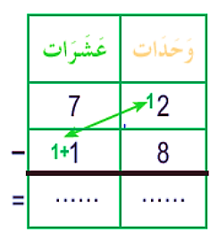  - أراد أمين إيجاد عدد التلاميذ الواصلين لخط النهاية، فقام بطرح عدد المنسحبين من عدد المشاركين، فحصل على العملية التالية:  - أكمل حساب أمين.  - شرح مبسط لعملية الطرح بالاستعارة و الاسترجاع.  - الطرح ليس تبديلي  - أضع العدد الأكبر دائما في الأعلى و أطرح منه العدد الأصغر  - أضع الوحدات تحت الوحدات و العشرات تحت العشرات  - إذا كان رقم الوحدات أصغر أستعير من العشرات و أرجعه  مباشرة و أضيفه للحساب عند إجراء العملية  - عدد التلاميذ الذين وصلوا إلى خط النهاية: 54  2- في سباق الإناث شاركت 66 تلميذة وصلت منهنّ 58 تلميذة إلى خط النهاية.  ما هو عدد التلميذات المنسحبات ؟ (حل الوضعية بنفس طريقة العمل.)  تعلمت:عِنْدَ طَرْحِ عَدَدٍ مِنْ عَدَدٍ آخَرَ ، إِذَا لَاحَطْنَا أَنَّ رَقْمَ وَحَدَاتِ الْعَدَدِ الْأَوَّلِ أَصَغَرُ مِنْ رَقْم وَحَدَاتِ العَدَدِ الثَّانِي، نُضِيفُ عَشَرَةً لِرَقْمِ وَحَدَاتِ اتِ الْعَدَدِ الْأَوَّلِ، ثُمَّ نُضِيفُهَا لِعَدَدِ عَشَرَاتِ الْعَدَدِ الثَّانِي.  أنجز:  الحصة الثانية: (تختار المعلمة إنجاز تمارين ص 40 من دفتر الأنشطة) | ـ يقرا الوضعية و يفهمها  ـ ينجز المطلوب منه  ـ يضع العملية عموديا و ينجزها  ـ يثبت تعلماته و يوظفها  ـ ينجز التمارين
  انْقُلْ ثُمَّ أَنْجِزِ الْعَمَلِيَّات التَّالِيَّة عَمُودِيًا .  +  +  1 8  9 2  2 5  5 8  7 3  8 4  7 6  9 4  8 1  + | نُظْمَ عَرْضٌ بَهْلَوَانِيُّ فِي قَاعَةٍ تَتَّسِعُ لِـ 300 شخص. لَاحَظَ الْمُنَظْمُونَ أَنَّ 48 مَقْعَدًا مَا زَالَ شَاغِرًا .  احْسُبْ عَدَدَ عَدَدَ الْمُتَفَرِّجِينَ الْحَاضِرِينَ.
   | 300 – 48 =252
الاستثمار | الحصة الثالثة: يوزع المعلم اوراق العمل أو يُنجَز التمرين على الألواح.  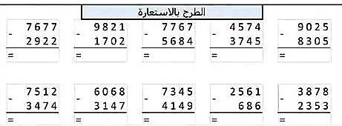 | ينجز فرديا ويصحح
النشاط :رياضيات المقطع الثاني الميدان : الأعداد و الحساب الموضوع: الضرب01 الحصة 1 و2
الأهداف التعلمية : يستنتج عملية الضرب باختصار عملية الجمع المتكررة.
مؤشر الكفاءة: القدرة على الربط بين عملية الجمع و الضرب و وضع العملية و حسابها.

المراحل | الوضعيات التعليمية التعلّمية والنشاطات المقترحة | التقويم
مرحلة الانطلاق | ب الذهني: البحث عن أربعة أمثال أو ربع عدد .  1- طريقة البحث عن النصف مثال : نصف 1000 هو 500 لأن : 500+ 500 = 1000 ، ثم يبحث عن نصف النصف ، 250 لأن :هو نصف 500 / 250 +250 = 500 ، إذن نقول 250 هو نصف 500وربع1000  2- طريقة البحث عن الربع باعتماد الجمع إذن1000+1000+1000 +1000 =4000 1000هو ربع 4000 . | ـ يسترجع مكتسبات
مرحلة بناء التعلمات | الحصة الأولى:  مرحلة أكتشف: عرض الوضعية المدونة على كتاب الرياضيات ص68  قسمت الأستاذة تلاميذ القسم إلى 4 أفواج، وطلبت من كل فوج أن يصنع مزهرية ويضع فيها 5 أزهار - أحسب بكيفيتين عدد الأزهار التي احتاجها تلاميذ القسم .  - شرح المحتوى من قبل المعلم  - باسْتِعْمَال الضرب :  - بِاسْتِعْمَالِ الْجَمْعِ المُتَكَرِّرِ :  5 x 4  5 x 4 = 20  5 + 5 + 5 + 5 = 20  عَدَدُ الْأَزْهَارِ الَّتِي اِسْتَعْمَلَهَا تَلَامِيذُ الْقِسْمِ هُوَ20 زهرة  - اكتب المجاميع الآتية على شكل جداء، وأكمل الحساب :  2 + 2 + 2 + 2 + 2 + 2 = 2 x 6 = 12  4 + 4 + 4 + 4 = 4 x 4 = 16  3 + 3 +3 + 3 + 3 = 3 x 5 = 15  6 + 6 + 6 + 6 = 24  تعلمت: الضَّرْبُ هُوَ عَمَلِيَّةٌ مُخْتَصَرَةٌ لِحِسَابِ نَتِيجَةِ الْجَمْعِ الْمُتَكَرِّرِ . مثال:  7 + 7 +7 + 7 + 7 = 7 x 5 = 35  أنجز:  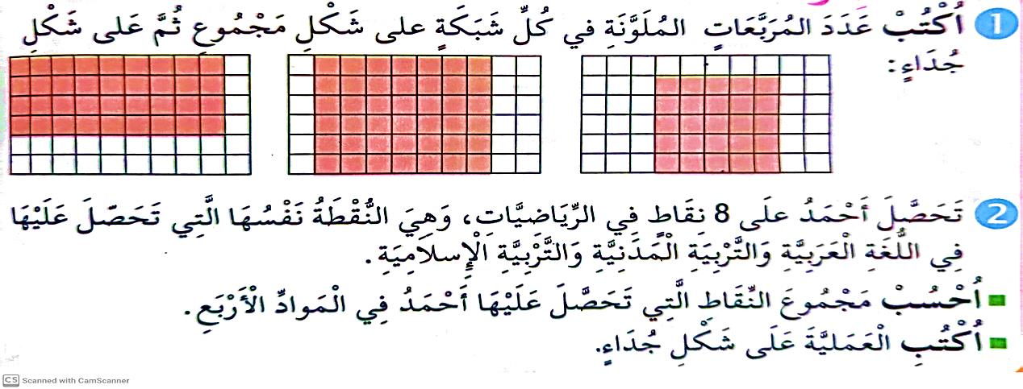  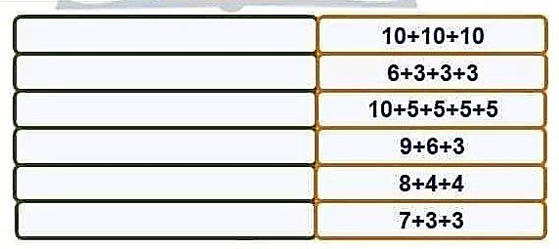  الحصة الثانية: (تختار المعلمة إنجاز التمارين المناسبة من دفتر الأنشطة ص 41) | ـ يقرا الوضعية و يفهمها  ـ ينجز المطلوب منه  ـ ينظم معلوماته  ـ يثبت تعلماته و يوظفها
الاستثمار | النشاط الثالث: تخصص الحصة للدعم و المعالجة عن طريق أوراق عمل أو باستعمال اللوحة.  - أعوض كل كتابة جمعية بكتابة ضربية إن أمكن ذلك: | ينجز
النشاط :رياضيات المقطع الثاني الميدان : الأعداد و الحساب الموضوع : أجند معارفي 04 + الحصيلة الحصة 1 و2
الأهداف التعلمية : يوظف مكتسباته في حل وضعيات جديدة
مؤشر الكفاءة: القدرة على تجنيد معارفه و مكتسباته في إنجاز الأنشطة المقترحة.

المراحل | الوضعيات التعليمية التعلّمية والنشاطات المقترحة | مؤشرات التقويم
مرحلة الانطلاق | الحساب الذهني : إملاء أعداد أصغر من 10000 ومطالبة التلاميذ بكتابة فقط رقم الآحاد أو رقم العشرات أو رقم المئات أو الآلاف دون كتابة كامل العدد/أكتب رقم الآلاف في العدد 2005، 420، أكتب رقم العشرات في العدد 290، 490، 90/ أكتب رقم المئات في العدد 205، 66، 1000 | يعد  يكتب ارقام
مرحلة بناء التعلمات | - الحصة الأولى: عرض الوضعية المدونة على الكتاب ص61  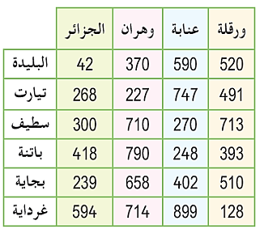  - لاحظ الجدول ثم أكمل:  المسافة بين بجاية وورقلة هي: 510km  المسافة بين غرداية وعنابة هي: 899km  المسافة بين البليدة والجزائر هي: 42km  - ملاحظة الجدول الثاني واستخلاص المسافة  بين كل مدينتين.  رتب هذه المسافات من الأقرب للأبعد.  (الجزائر- باتنة)، (الجزائر-غرداية)، (الجزائر-تيارت)، (الجزائر-سطيف)  – 594 - 418 – 268 – 300  - لاحظ جناحي هذه الفراشة، إنهما متناظران . حاول بدورك نقل هذا الرسم وأكمله بالتناظر.  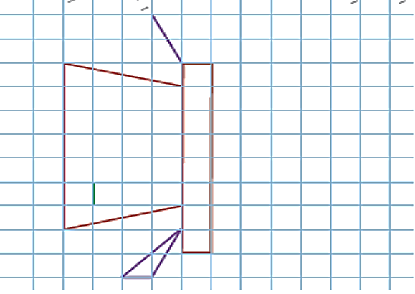  - تنتج النحلة مادة العسل المفيدة لصحة الإنسان، وقد يصل إنتاج خلية واحدة حوالي 30L من العسل سنويا. باع الفلاح 10L من العسل بمبلغ 28000DA  لاحظ الجدول التالي وانقله ثم أكمله:  - الحصيلة:  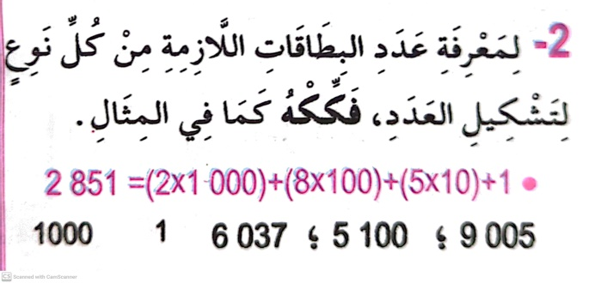  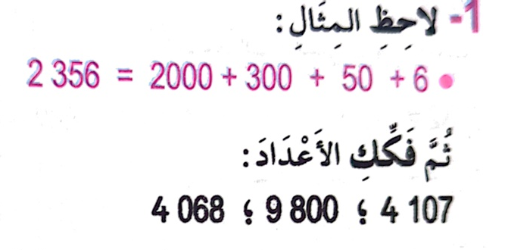  - تفكيك عدد  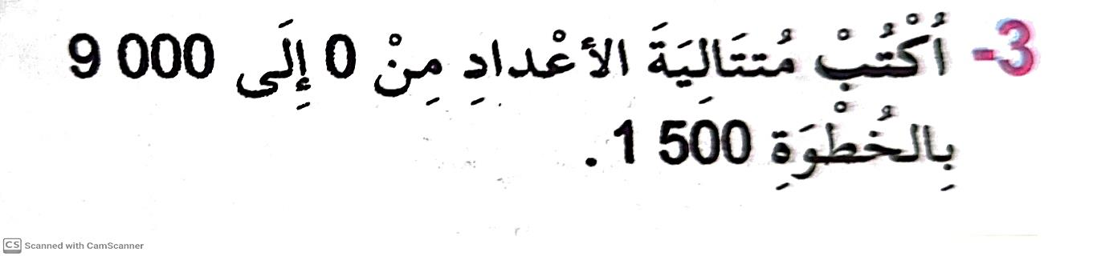  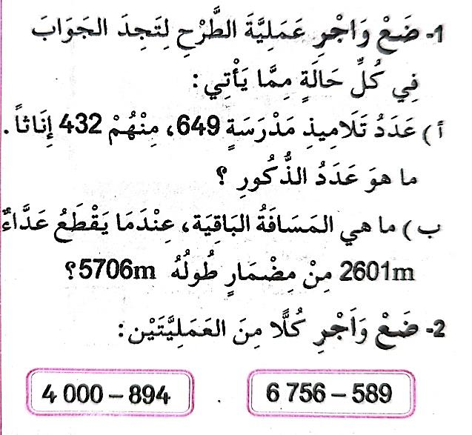  - وضع و إجراء الطرح: 3- حساب جداء باستعمال الجمع المتكرر  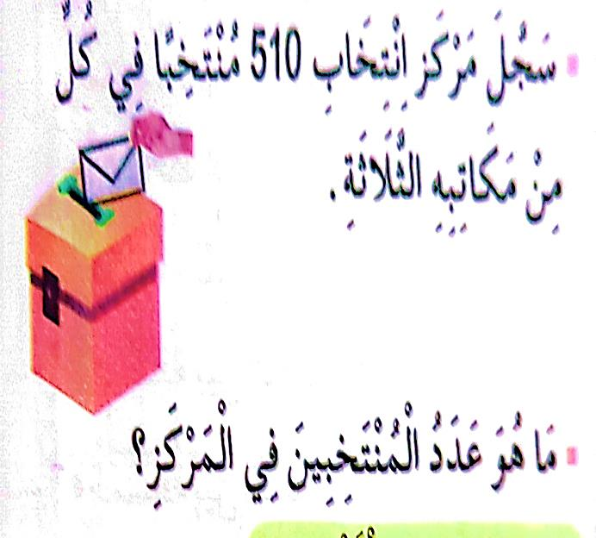  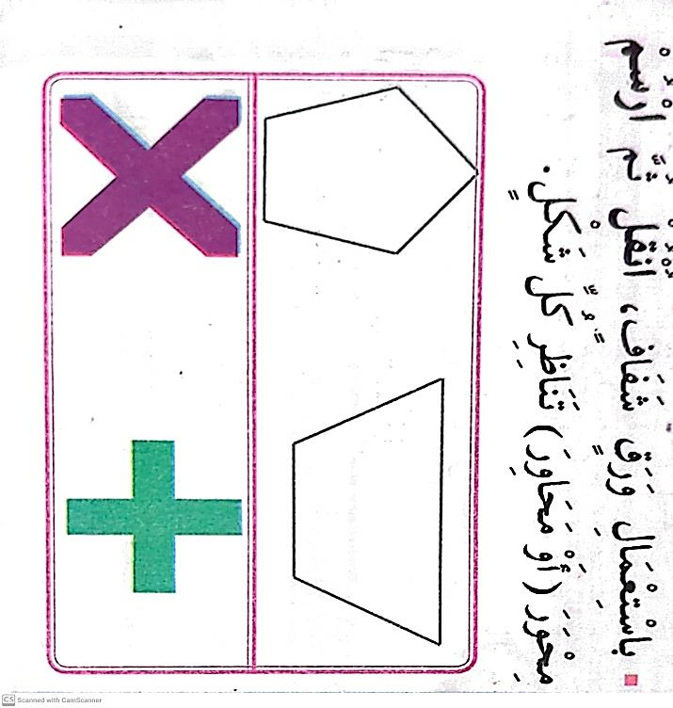  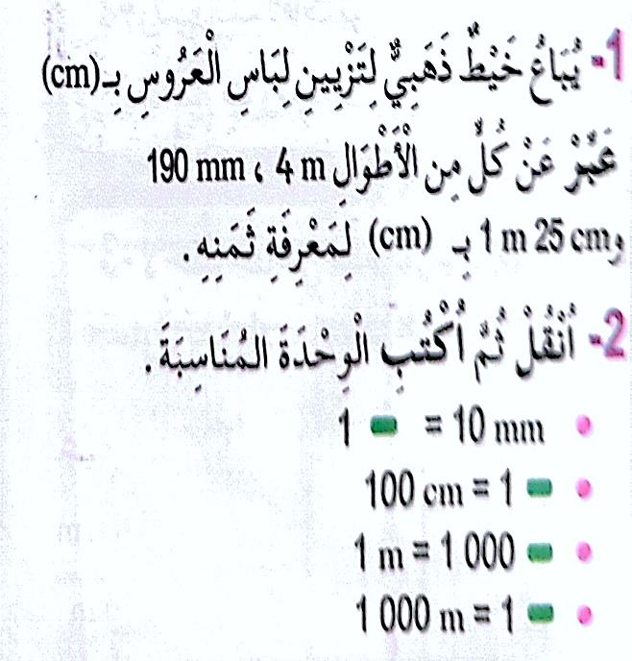  4- وحدات قياس الأطوال: 5- تعيين محور التناظر: | يقرأ الوضعية ويفهم مفرداتها  يحدد الإجراءات اللازمة للوصول إلى الحل  يحسب ويقارن بين الأعداد الرباعية  يرسم أشكالا متناظرة في المستوي  يطرح أعداد دون استلاف  يفكك بالجمع و الضرب.  تفكيك الأعداد بالجمع و الضرب  يكتب متتالية أعداد  يضع و يجري عملية الطرح  يحسب جداء باستعمال الجمع المتكرر  يحول أطوال  يعين محور التناظر
  300 | 30 | 20 | 10 | كمية العسل (L)
  840000 | 84000 | 56000 | 28000 | السعر (DA)

- أعوض كل كتابة جمعية بكتابة ضربية إن أمكن ذلك: - أعوض كل كتابة جمعية بكتابة ضربية إن أمكن ذلك:

- أعوض كل كتابة جمعية بكتابة ضربية إن أمكن ذلك: - أعوض كل كتابة جمعية بكتابة ضربية إن أمكن ذلك:

- أعوض كل كتابة جمعية بكتابة ضربية إن أمكن ذلك: - أعوض كل كتابة جمعية بكتابة ضربية إن أمكن ذلك:

- أعوض كل كتابة جمعية بكتابة ضربية إن أمكن ذلك: - أعوض كل كتابة جمعية بكتابة ضربية إن أمكن ذلك:

- أعوض كل كتابة جمعية بكتابة ضربية إن أمكن ذلك: - أعوض كل كتابة جمعية بكتابة ضربية إن أمكن ذلك:

النشاط :رياضيات المقطع الثالث الميدان : الأعداد و الحساب الموضوع: الحساب بتمعن. الحصة 1 و2
الأهداف التعلمية : يجمع و يفكك العشرات و المئات أو طرحها بتمعن.
مؤشر الكفاءة: القدرة على جمع أو طرح العشرات و المئات باعتماد الحساب السريع و التفكيك.

المراحل | الوضعيات التعليمية التعلّمية والنشاطات المقترحة | مؤشرات التقويم
مرحلة الانطلاق | الحساب الذهني: إتمام مئات كاملة إلى 1000.  1000 = .......... + 700 / 1000=.......... + 800 / 1000 = ......... + 4000 | يعد
مرحلة بناء التعلمات | الحصة الأولى:  أكتشف: عرض الوضعية ص 69 على السبورة و قراءة المعلم نص الوضعية ثم التلاميذ.  - مسار لسباق الدراجات طوله 340 ، في اليوم الأول قطع المتسابقون مسافة 125 km ، وفي اليوم الثاني قطعوا مسافة 115 km . ما هي المسافة المقطوعة في اليومين؟  - لحساب المسافة المقطوعة في اليومين معا ،اتبع زكريا هذه الطريقة:  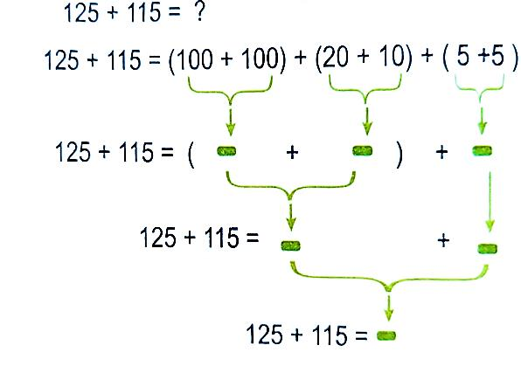  . استخراج المعطيات و تحليلها مع التلاميذ  . شرح طريقة زكريا خطوة بخطوة مع التبسيط  . يجمع مئات العدد الأول مع مئات العدد الثاني  ونفس العمل مع العشرات فالوحدات.  . البدء بجمع وحدات العدد الأول مع وحدات  العدد الثاني ثم الانتقال إلى العشرات فالمئات  حتى نتفادى الوقوع في مطبات الاحتفاظ  - اعتمد طريقة زكريا لحساب المسافة المتبقية لبلوغ خط الوصول .  340 – 240 = (300 -200) + (40 – 40)  = 100 + 0  = 100  تعلمت: لجمع عشرات أو مئات أو طرحها باعتماد الحساب السريع ، نفكك العددين، ثم نجم أو نطرح ذهنيا العشرات مع العشرات والمئات مع المئات.  مثال: 540+230 = (500+200)+(40+30) =700 + 70 = 770  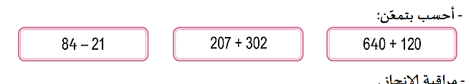  أنجز:  - يشرح المعلم التعليمة و يطلب من المتعلم الإنجاز فرديا.  - تصحيح جماعي ثم فردي.  الحصة الثانية: (تختار المعلمة إنجاز تمارين ص 43 من دفتر الأنشطة) | يقرأ الوضعية ويفهم مفرداتها  يحدد الإجراءات اللازمة للوصول إلى الحل  يجمع الأعداد دون احتفاظ  يطرح أعداد دون استلاف  يستنتج الخلاصة  ينجز
الاستثمار | الحصة الثالثة: يوزع المعلم اوراق العمل أو يُنجَز تمرين ملائم للتثبيت الدرس على الألواح. | يطبق ما تعلمه في الحل

النشاط :رياضيات المقطع الثالث الميدان : الأعداد و الحساب
الموضوع: حل مشكلات (1) الحصة 1 و2
الأهداف التعلمية : يفهم المشكلة و يستخرن من نصها المعلومات و يستعملها للحل.
مؤشر الكفاءة: اختيار المعلومات المفيدة من سندات مختلفة واستعمالها في حل مشكلة.

التعلمي

واستعمالها في حل مشكلة.

المراحل | الوضعيات التعليمية التعلّمية والنشاطات المقترحة | مؤشرات التقويم
مرحلة الانطلاق | الحساب الذهني: تفكيك أو تشكيل عدد.  - 2000 + 500 +60 +7 =………….. / 6000+800+50+4 = …………  - 9650 =……….. / 1452= ……….. / 3520 =………….. | ـ يسترجع مكتسبات
مرحلة بناء التعلمات | الحصة الأولى:  تمهيد: ماهي العملية التي تناسب العبارات زاد ربح تقدم؟  ماهي العملية التي تناسب العبارات. خسر تأخر؟  أكتشف: عرض الوضعية المدونة على كتاب الرياضيات ص70.  - عمر سعيد 22 سنة ووزنه 61. عمر أحمد يقل 7 سنوات عن عمر سعيد .  السؤال : ما هو عمر أحمد ؟  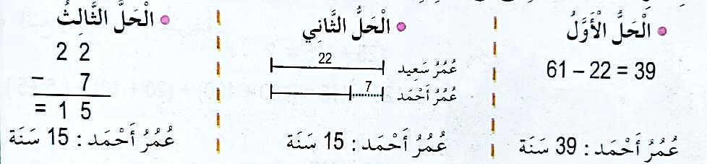  - اختر الجواب الصحيح مع التبرير:  - مناقشة نص الوضعية و استخراج  المعطيات المفيدة من نصها للحل.  - يختار العملية المناسبة للحل.  - يضع العملية (الطرح) و يجد النتيجة  - مقارنة نتيجته مع كل حل مقدم ثم  يقوم بالتصديق على الحلول المناسبة و إبعاد الخاطئة منها .  - لتحضير طبق من المعكرونة ، أخذت الأم g360 كيس وزنه g500 وقامت بطهيه لمدة  20 دقيقة . ما هو وزن المعكرونة الباقية في الكيس ؟ أين المعلومة غير الضرورية للحل ؟  يتبع نفس الخطوات السابقة للحل.  تعلمت: تتكون المشكلة من نص وأسئلة . يمكنني الإجابة عن الأسئلة عندما أفهم النص  واستخرج منه المعلومات التي تفيدني في الإجابة .  المشكلة تكون في أشكال مختلفة ( نض ، وثيقة ، جدول ، مخطط أو رسم).  للإجابة عن الأسئلة نحتاج أحيانا إلى إجراء حسابات .  أنجز:  الحصة الثانية: (تختار المعلمة إنجاز تمارين ص 44 من دفتر الأنشطة) | ـ يقرا الوضعية و يفهمها  ـ ينجز المطلوب منه  ـ ينظم معلوماته  ـ يثبت تعلماته و يوظفها  ـ ينجز المطلوب منه
الاستثمار | الحصة الثالثة: يوزع المعلم اوراق العمل أو يُنجَز تمرين ملائم للتثبيت الدرس على الألواح. | يطبق ما تعلمه في الحل

النشاط :رياضيات المقطع الثالث الميدان : الأعداد و الحساب
الموضوع : جداول الضرب (1) الحصة 1 و2
الأهداف التعلمية : يكمل جدول الضرب بإضافة نفس العدد للناتج في كل مرة.
مؤشر الكفاءة: القدرة على اتمام جداول الضرب باتمام نفس العدد.

المراحل | الوضعيات التعليمية التعلّمية والنشاطات المقترحة | مؤشرات التقويم
مرحلة الانطلاق | الحساب الذهني : يملي الأستاذ أعدادا من 1000 إلى 9999 ، ويطالب المتعلمين بكتابتها على الألواح 2050 ، 4009 ، 3102 أو ينتهج طريقة عدد المراتب في العدد : عدد مئاتي 14 وعدد وحداتي 5 من أنا؟ كما يختار في النهاية بعض الأعداد ويكتبها بالحروف. | يكتب الأعداد بناء على معارف سابقة
مرحلة بناء التعلمات | تمهيد: مطالبة التلاميذ بحساب المجاميع التالية بطريقتين.  =……. 2+2+2+2+2+2+2 =……….. / 3+3+3= ……. / 5+5+5+5+5  أكتشف: عرض الوضعية المدونة في الكتاب ص 71 و قراءتها من طرف المعلم ثم التلاميذ.  - أسس مدير المدرسة النادي الأخضر ونادي الإعلام الآلي .  ❶بدأ نادي الإعلام الآلي بتلميذين اثنين وكان كل يوم ينضم إليه تلميذان جديدان .  ❷ بدأ النادي الأخضر ب 5 تلاميذ وكان كل يوم ينضم إليه 5 تلاميذ جدد .  - ما هو عدد المنخرطين في كل من الناديين بعد 10 أيام ؟  لكي تعرف ذلك انقل الجد ولين وأكمل ملأهما  - نادي الإعلام الآلي: (جدول الضرب02)  +2  +2  +2  +2  +2  +2  +2  +2  +2  - النادي الأخضر: (جدول الضرب 05)  +5  +5  +5  +5  +5  +5  +5  +5  +5  - يقوم المعلم بشرح مبسط للوضعية و ذلك عن طريق التلاميذ أو استعمال أقلام أو....  بحيث يضيف 2 للمجموعة و يقوم التلاميذ بالإجابة و العد في كل مرة حتي يتوصل إلى ملء جدول الضرب تدريجيا مع التلاميذ.  تعلمت: لإكمال جدول الضرب في عدد نضيف هذا العدد للناتج في كل مرة.  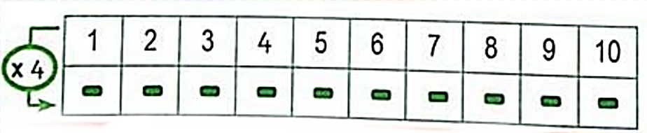  أنجز: أنقل ثم أكمل الجدول  الحصة الثانية: (تختار المعلمة إنجاز تمارين ص 45 من دفتر الأنشطة) | يقرا الوضعية  و يفهمها  ـ ينجز المطلوب منه  ـ يكمل ملء جدول الضرب2  ـ يملأ جدول الضرب5  يستنتج  ينجز المطلوب منه
  عدد الأيام | 10 | 9 | 8 | 7 | 6 | 5 | 4 | 3 | 2 | 1
  المنخرطين | 20 | .... | .... | 14 | .... | 10 | .... | ..... | .... | 2
  عدد الأيام | 10 | 9 | 8 | 7 | 6 | 5 | 4 | 3 | 2 | 1
  المنخرطين | …. | 45 | ….. | …. | 30 | ….. | .... | 15 | .... | 5
الاستثمار | الحصة الثالثة: يوزع المعلم اوراق العمل أو يُنجَز التمرين على الألواح.  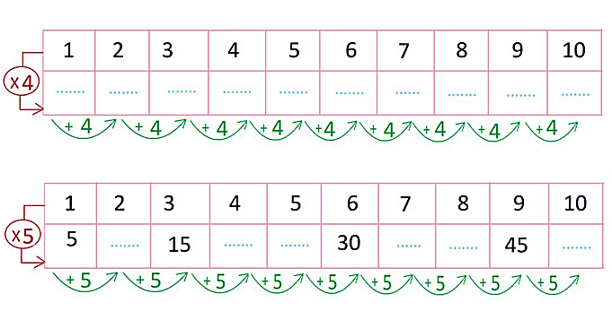 | يملأ جدول الضرب

ثق
النشاط :رياضيات المقطع الثالث الميدان : المقادير و القياس الموضوع وحدات قياس الكتل الحصة 1 و 2
الأهداف التعلمية : يحول وحدات قياس الأوزان بشكل صحيح و يستعمل القياسات الصحيحة .
مؤشرات الكفاءة: القدرة على استعمال وحدات قياس الكتل ( kg , hg, dag, g) و اكتشاف العلاقات بينها .

المراحل | الوضعيات التعليمية التعلّمية والنشاطات المقترحة | مؤشرات التقويم
مرحلة الانطلاق | الحساب الذهني البحث عن متممات إلى مضاعفات 10 الموالية:  720= ………+ 715 / 960= ……..+ 935 / | يحسب ذهنيا
مرحلة بناء التعلمات | 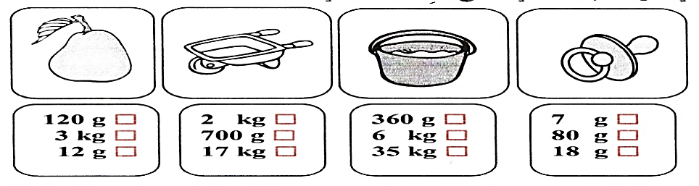  تمهيد: يقترح المعلم كتلا مختلفة ويطالب بتحديد وحدة القياس المناسبة - ما هي الوحدة المناسبة لكل وزن من هاته الأوزان؟  أكتشف:  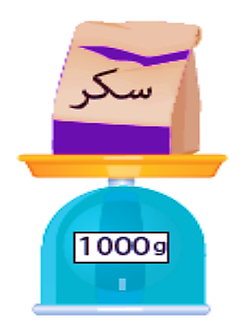  المرحلة 01: عرض الوضعية المدونة على كتاب الرياضيات 72.  المرحلة 02: البحث والاكتشاف:  - ماذا استعملنا لقياس كتلة السكر؟ ماهي الوحدة المكتوبة في الميزان؟  - هل يمكن كتابة وزن السكر بطرقة أخرى؟ ماذا نستعمل؟  - استعن بالجدول واقرأ وزن السكر في كل حالة.  يرسم نموذجا مكبرا على السبورة أمام المتعلمين ثم يطرح التعليمة.  -ترك مهلة للتلميذ للإنجاز الفردي و حل التعليمة بطريقته الخاصة.  المرحلة 03: الإجراءات  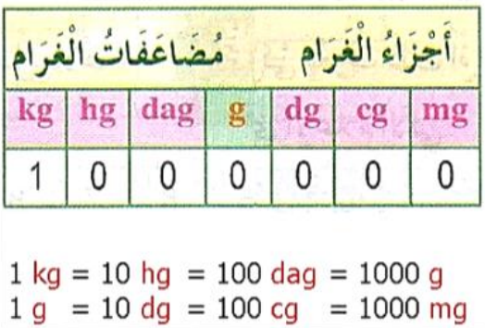  - كتابة الوزن على الجدول و قراءته بعدة كيفيات.  - شرح مبسط للوحدات المكتوبة في الجدول.  - الفصل بين الأجزاء و المضاعفات و دواعي  استعمال الوحدة المناسبة.  - مطالبة التلاميذ بالتحويل للوحدة الطلوبة.  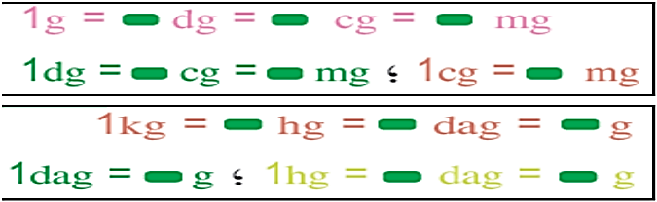  - تصحيح جماعي ثم فردي  المرحلة 04: الحوصلة و التأسيس.  يصل إلى اكتشاف طريقة التعبير عن الأوزان بعدة  وحدات من خلال استعمال جدول قياسات الأوزان،  كما يتعرف على تسميات المضاعفات و الأجزاء.  تعلمت: للتعبير و لقياسِ وَزْنٍ مَا، نَسْتَعْمِلُ الْغرَامِ (g) أَوْ أَحَدَ مُضَاعَفَاتِهِ أَوْ أَجْزَائِه .  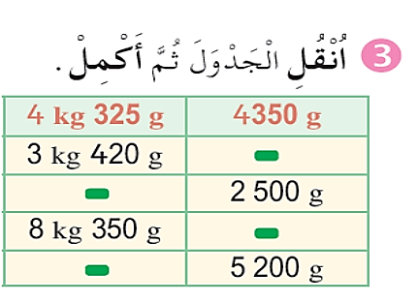  أنجز:  1 حول إلى الكيلوغرام أو إلى الغرام:  4603g = 4kg 603g / 2kg 782g = 2782g  4818g = 4kg 818g / 35kg 100g= 35100g  7009g = 7kg 9g / 6kg325g = 6325g  حصة الأنشطة: )انجاز التمرين المناسبة من دفتر الأنشطة ص46 ) | يقرأ الوضعية ويفهم مفرداتها  يتعرف على وحدات قياس الكتل  يقارن كل الكتل و يحول للكتلة المناسبة  يجسد معارفه بطريقة صحيحة  ينجز
الاستثمار | الحصة الثانية: تخصص للإدماج و المعالجة على أوراق عمل أو الألواح. | ينجز

النشاط :رياضيات المقطع الثالث الميدان : الأعداد و الحساب الموضوع: جداول الضرب (02) الحصة 1 و 2
الأهداف التعلمية : يكتشف حاصل ضرب الأعداد (6) ، (7) ، (9) في متتالية أعداد.
مؤشرات الكفاءة: القدرة على حساب حاصل ضرب الأعداد (6) ، (7) ، (9) في متتالية أعداد و ينجز الأنشطة المقترحة

المراحل | الوضعيات التعليمية التعلّمية والنشاطات المقترحة | مؤشرات التقويم
مرحلة الانطلاق | الحساب الذهني: الجمع على شكل 35 + 27: 27 + 35 = 20 +30 +5 +7 = 62  - بنفس الطريقة يجمع: 85 + 16 / 63 + 57 / 35 + 45 | ـ يحسب ذهنيا
مرحلة بناء التعلمات | الحصة الأولى:  تمهيد: يراجع جداول الضرب السابقة. ما هو حاصل ضرب: 5 x2 / 4x6 / 2x7  أكتشف: عرض الوضعية المدونة على كتاب الرياضيات ص73:  لصنع مناديل تستعمل الخياطة قطع قماش، حيث تصنع 6 مناديل من كل قطعة. استعن بالجدول الآتي لتحديد عدد المناديل في كل مرة.  يرسم المعلم نموذجا مكبرا على السبورة أمام المتعلمين ثم يطرح التعليم:.  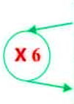  - حاول أن تقوم بنفس عمل يسرى من خلال نقل هذا الجدول وملئه:  6+  +6  6+  6+  6+  6+  6+  6+  6+  الاجراءات  عرض الجدول أعلاه لملاحظة عدد قطع القماش مع عدد المناديل وتمثيلها بمجموعة (يمكن تمثل قطعة قماش بورقة وتقطع إلى 6 قطع عبارة عن مناديل) ثم يحسب المتعلم في كل مرة عدد القطع التي تحصل عليها ويسجلها في الجدول تدريجيا.  - أحسب الجداءات التالية:  6x1 =…….. / 6x2 =…… / 6x5=…/ 6 x7 =…… / 6x8 = …….. / 6x10=…  مرحلة الحوصلة و التأسيس: يصل إلى اكتشاف نتيجة ملء جدول الضرب تدريجيا وتحديد مضاعفات عدد ما من خلال زيادة هذا العدد كل مرة إلى النتيجة.  تعلمت : لِإِكْمَالِ جَدْوَلِ الضَّرْبِ فِي عَدَدٍ أُضِيفُ هَذَا الْعَدَدِ إِلَى النَّاتِجِ فِي كُلِّ مَرَّة.  أنجز:  - عدد أيام الأسبوع سبعة ، أنقل ثم أكمل ملء الجدول لتعرف عدد الأيام المناسب لعدد الأسابيع .  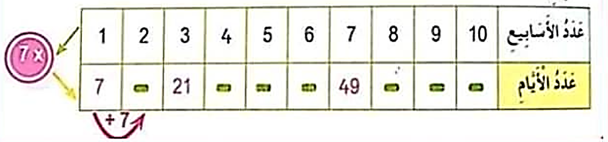  حصة الأنشطة: )انجاز التمارين المناسبة من دفتر الأنشطة ص 47) | يقرأ الوضعية ويفهم مفرداتها  يلاحظ الجدول و يميز العدد  يكمل ملأ الجدول  يستنتج الخلاصة  ينجز التطبيقات بتوظيف جدول الضرب  ينجز الأنشطة
  قطع القماش | 10 | 9 | 8 | 7 | 6 | 5 | 4 | 3 | 2 | 1
  عدد المناديل | ...... | .... | .... | 42 | .... | ...... | .... | 18 | .... | 6
الاستثمار | الحصة الثانية: تخصص للإدماج و المعالجة على أوراق عمل أو الألواح  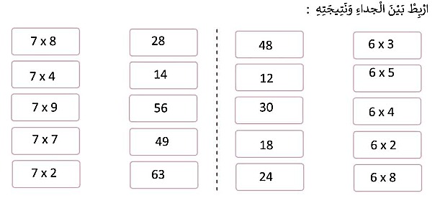 | ينجز و يعالج
النشاط :رياضيات المقطع الثالث الميدان : الأعداد و الحساب الموضوع : الضرب (02) الحصة 1 و 2
الأهداف التعلمية : يتعرف على ماهية الضرب في رقمين وكيفية تحقیق ذلك حسابيا.
مؤشرات الكفاءة: القدرة على ضرب في رقمين و كيفية تطبيق ذلك حسابيا .

المراحل | الوضعيات التعليمية التعلّمية والنشاطات المقترحة | مؤشرات التقويم
مرحلة الانطلاق | الحساب الذهني: الطرح من شكل : 43 - 85 . ( الطرح دون إعارة ):  85 – 43 =( 80 – 40) + (5-3) = 42  اطرح الأعداد التالية: 69 – 17 / 58 – 45 / 98 – 78…… | يبحث عن العدد
مرحلة بناء التعلمات | تمهيد: استظهار بعض جداول الضرب.  أكتشف: عرض الوضعية المدونة على كتاب الرياضيات ص74 و شرحها:  - کلفت جمعية خيرية مجموع من التلاميذ مجموعة من التلاميذ بتوزيع مطويات على السائقين لتحسيسهم بأخطار حوادث المرور، فأعطت لياسين 7 علب، في كل علبة 12 مطوية.  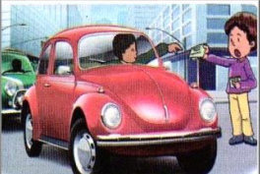  - ما هو عدد السائقين الذين استفادوا من المطويات  - لاحظ طريقة حمزة وطريقة أمين  الاجراءات بعد شرح التعليمة يترك للتلاميذ فرصة الحل فرديا على  دفاترهم أو ألواحهم.  - ما هي العملية التي تفضلها ؟  مرحلة الحوصلة و التأسيس يصل المتعلم إلى اكتشاف طريقة حساب عملية الضرب العمودي لعدد مكون من رقمين في عدد مكون من رقم واحد تدريجيا وتحديد.  تعلمت: الضرب عدد مكون من رقمين في عدد مكون من رقم واحد، أضرب العدد الذي له واحد في رقم الوحدات ، أكتب الاحتفاظ إن وجد على رقم العشرات، ث ت، ثم أضرب الع نفسه في رقم العشرات وأضيف الاحتفاظ .  أنجز:  حصة الأنشطة: )انجاز التمارين المناسبة من دفتر الأنشطة ص 48) | يقرا الوضعية و يفهمها  يجري العمليات المناسبة و يحسب النتيجة  ـ ينظم معلوماته  ـ يثبت تعلماته و يوظفها  ينجز
  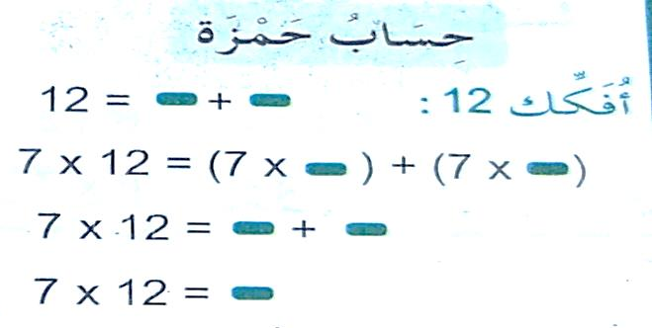  ماذا فعل حمزة للعدد 12؟  ما هي النتيجة التي تحصل عليها حمزة؟ | 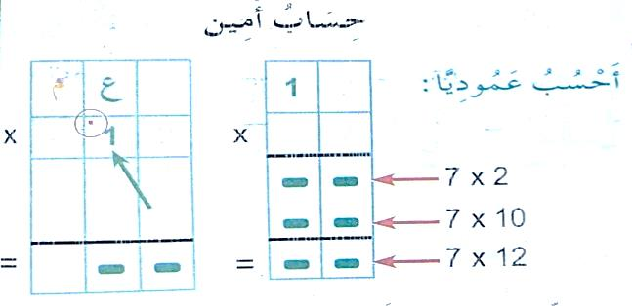  هل تختلف عن طريقة حمزة؟ لاحظ العملية العمودية، ماذا فعل بعدد العشرات الناتج عن ضرب 27 احتفظ به كم صارت النتيجة؟
الاستثمار | الحصة الثانية: تخصص للدعم و المعالجة على الألواح أو أوراق عمل  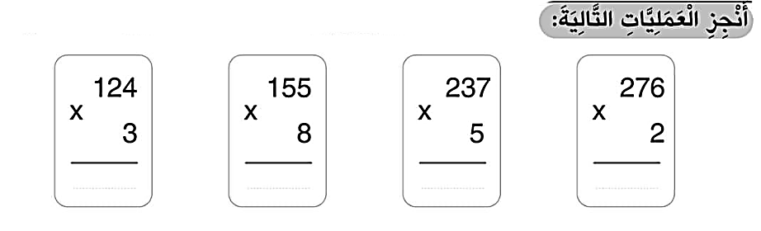 | ينجز

- جد محور تناظر كل شكل
- جد محور تناظر كل شكل

النشاط :رياضيات المقطع الثالث الميدان : الأعداد و الحساب
الموضوع : الضرب في 10، 100، 1000 الحصة 1 و 2
الأهداف التعلمية : يحسب بتمعن و يضرب في 10 ، 100، 1000.
مؤشر الكفاءة: القدرة على حساب متمعّن فيه الضرب في 10 ، 100 ، 1000 ، وإنجاز الأنشطة المقترحة

المراحل | الوضعيات التعليمية التعلّمية والنشاطات المقترحة | مؤشرات التقويم
مرحلة الانطلاق | الحساب الذهني: تفكيك أو تشكيل عدد . يوجه المتعلم إلى تفكيك عدد ذي أربعة أرقام إلى نصفين متساويين، مثل : 1000 = 500 + 500 / 1200= 600 + 600 /1600= 800 + 800 | يحسب ذهنيا
مرحلة بناء التعلمات | الحصة الأولى:  تمهيد: . الانطلاق من إجراء عمليات ضرب عمودية في عدد مكون من رقم واحد : 12x7  أكتشف: عرض نص المشكلة ص على75 السبورة:  . مناقشة المتعلمين في نص الوضعية مناقشة متدرجة تفضي إلى فهم التعليمة وتحديد المطالب وطبيعة الموارد التي من شأنها أن تسهم في حل الوضعية .  غرس رضا 8 شجيرات في مزرعته، ثم سقى كل واحدة ب 10 لترات من الماء  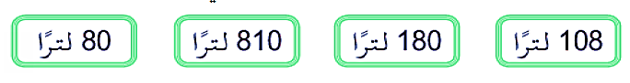  ما هي كمية الماء التي استعملها رضا؟  إليك الاقتراحات التالية وابحث عن النتيجة الصحيحة:  -مطالبة التلاميذ باختيار الاقتراح الذي يرونه مناسبا لحساب كمية الماء المستعملة في السقي .  . مناقشة اقتراحهم بالتركيز على التعليل تفاديا للاعتباطية في الاختيار .  . التحقق من الاختيار الصحيح من خلال التوصل إلى الإجراء السليم .... = 10 × 8  . مراجعة جدول الضرب للعدد 8 والمصادقة على النتيجة,  . توجيه المتعلمين إلى اكتشاف ما طرأ للعدد 8 لما ضربناه في 10 .  . مراجعة جداول ضرب الأعداد في 10 لتثبيت الملاحظة .  . يطالب الأستاذ المتعلمين بضرب نفس العدد في عموديا في 100 وفي 1000 وملاحظة النتيجة.  تعلمت: لِضَرْب عَدَد في 10 ، في 100 ، في 1000 ، نكتفي بكتابة الْعَدَدِ نَفْسِهِ، ثُمَّ نُضِيفُ الْأَصْفَارَ  إلى يمينه بقدر عددها  أنجز:  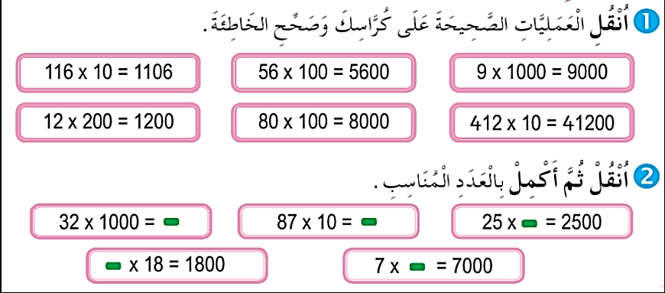  - انجاز فردي للأنشطة المقترحة  -تصحيح جماعي ثم فردي والتركيز على المعالجة الفورية للصعوبات التعلمية.  الأنشطة : انجاز تمارين من دفتر الأنشطة (يختار المعلم الأنشطة التي لها دلالة و تخدم الدرس) | يسترجع المعلومات  يناقش الوضعية  و يحاول حلها  يضرب في 10/100/1000  ينجز  يضرب أعدادا  10 / 100 1000
الاستثمار | الحصة الثانية: تخصص للإدماج و المعالجة على أوراق عمل أو الألواح  -  - انجز العمليات الآتية دون اجراء العملية  25 x 10 =…… / 9 x 1000 = …… / 14 x 100 ……… / 123 x 100= ……..  - أكمل الفراغ بم يناسب:  ……. X 10 = 230 / 8 x ……… = 800 / …… x 100 = 35000 | ينجز و يعالج
النشاط :رياضيات المقطع الثالث الميدان : الهندسة في الفضاء
الموضوع: علاقات حسابية بين الأعداد (2) الحصة 1 و 2
الهدف التعلمي: يصف مجسمات : مكعب ، بلاطة قائمة ، أسطوانة ، كرة ، وإنجاز مثيل لها ( العجينة ،الطين )
مؤشر الكفاءة : القدرة على صف مجسمات : مكعب ، بلاطة قائمة ، أسطوانة ، كرة و إنجاز الأنشطة المقترحة.

المراحل | الوضعيات التعليمية التعلّمية والنشاطات المقترحة | مؤشرات التقويم
مرحلة الانطلاق | الحساب الذهني : جداول الضرب.  يطلب الأستاذ من التلاميذ إكمال جدول الضرب في عدد مقترح | ـ يسترجع مكتسبات
مرحلة بناء التعلمات | الحصة الأولى:  تمهيد: أذكر الأشكال التي تعرفها؟ كم من زاوية توجد في الرباعيات؟  ما نوع الزوايا المتواجدة في المربع و المستطيل؟ كم عددها؟ ماذا عن المثلث؟ و الدائرة؟  أكتشف: شرح نص الوضعية المحددة في صفحة 76 : (من الأفضل توزيع أوراق عمل)  - مطالبة المتعلم إنجاز الجزء الأول من النشاط فرديا ويكون التصحيح كذلك.  - مطالبة المعلم من التلاميذ إكمال الجزء الثاني بعد المناقشة و التفاهم:  - ما اسم كل مجسم؟  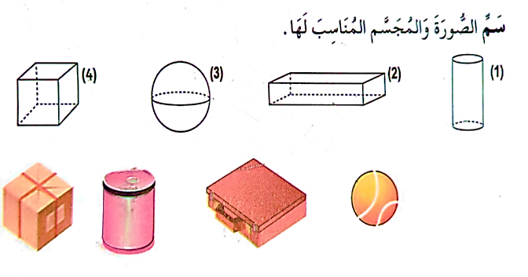  - ما هي خصوصيات كل مجسم؟  - كم قاعدة فيه؟ )القاعدة ما يرتكز ويثبت عليها(  - ما هي المجسمات المتشابهة  - ما رأيك في الرسومات والتخطيطات لكل مجسم ؟  - بعد التخطيط، ما هو المجسم الذي يحوي ثلاث وجوه؟  - ما هو الشكل الذي يحوي ستة وجوه؟  - اكتب اسم كل مجسم من المجسمات المرسومة؟  - العودة بالتلاميذ إلى تمييز المجسمات التي تتدحرج والأجسام التي لا  تتدحرج، والتركيز على تسمية كل منها ، وبعد الاتفاق على تسمية كل مجسم يكلف الأستاذ التلاميذ بكتابة كل اسم في مكانه المناسب و في نفس الوقت يرافقهم ويصحح أخطاءهم .  تعلمت: لبَعْضُ المُجَسّمَاتِ وُجُوهٌ مُسْتَوِيَةٍ .  لِكُلِّ مِنَ المُكَعَبِ وَالبَلَاطَةِ القَائِمَةِ 6 وُجُوهِ، وَ8 رُؤُوسِ وَ12 حَرْفًا.  يُمْكِنُ لِمُجَسْمَاتٍ مُتَمَايزَةٍ أَنْ يَكُونَ لَهَا نَفْسُ عَدَدِ الوُجُوهِ وَنَفْسُ عَدَدِ الرُّؤوسِ، كَالمُكَعْبِ وَالبَلَاطَةِ القَائِمَةِ،  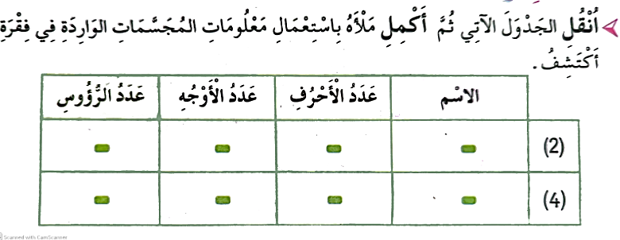  أنجز:  -  - يترك فرصة للبحث والإنجاز الفردي، يليها تصحيح جماعي ثم تصحيح فردي  حصة الأنشطة: ) انجاز تمارين من دفتر الأنشطة (يختار المعلم الأنشطة التي لها دلالة و تخدم الدرس( | يقرأ الوضعية  يفهمها  يجيب عن الأسئلة و يفهم المطلوب  يكتشف خواص المجسمات  يحوصل ما تعلمه  ينجز و يوظف ما تعلمه
الاستثمار | الحصة الثانية: تخصص للإدماج و المعالجة على أوراق عمل أو الألواح  - املأ الجدول بناءا على الصورة المقابلة لكل مجسم  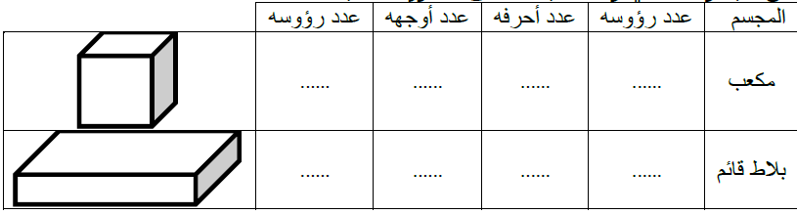 | يننجز
النشاط :رياضيات المقطع الثالث الميدان : الأعداد و الحساب الموضوع : الضرب وخاصية التوزيع الحصة 1 و 2
الأهداف التعلمية : يتعرف على خاصية التوزيع في الضرب و يحسب بشكل صحيح.
مؤشر الكفاءة: القدرة على التوزيع في الضرب و حساب النتيجة و إنجاز الأنشطة المقترحة.

المراحل | الوضعيات التعليمية التعلّمية والنشاطات المقترحة | مؤشرات التقويم
مرحلة الانطلاق | الحساب الذهني: حصر عدد بين مضاعفين متتاليين للعدد 10 .  حصر عدد بين مضاعفين للعدد 10 ، مثال : 2580< 2576 < 2570 .  - يقترح الأستاذ وضعيات للملء، مثل :……<3140<……/ …….<4399<…… | يحول الأوزان
مرحلة بناء التعلمات | أكتشف: شرح نص الوضعية المحددة في صفحة 77 بعد إعادة كتابتها على السبورة وتمثيل الشكل.  - أراد رائد وأمين شراء 6 قطع من الجبن، ثمن القطعة الواحدة 15 دينارا في طريقهما إلى البقال، أراد كل واحد أن يحسب ثمن القطع بطريقته الخاص كما في المثال.  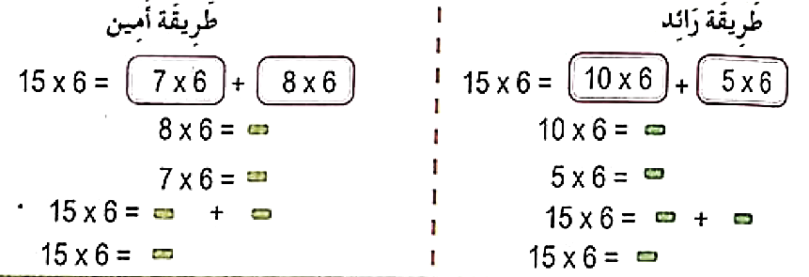  - هل سيحصلان على نفس النتيجة؟ أكمل طريقة كل واحد.  - نفكك العدد الثنائي (المكون من رقمين)  إلى مجموع عددين، ثم نضرب كل جزء في  الأحادي مع الاستفادة من بعض خصائص  الضرب (الضرب في10)  - نجمع الطرفين بعد ذلك  - نستخدم هذه الطريقة ذهنيا ونختار  أفضل طريقة لتفكيك العدد الكبير  - ما هي الطريقة المفضلة لديك؟ لماذا؟  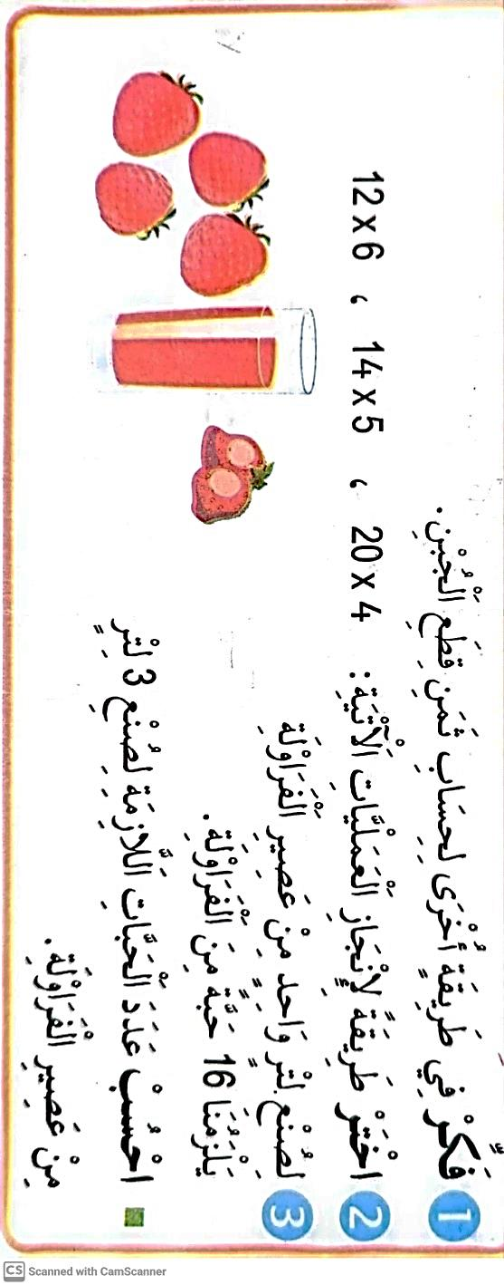  - عرض كلتا الطريقتين ومناقشة المتعلمين في نص الوضعية بالتدرج و فهم التعليمة وتحديد المطالب إلى بلوغ الحل ( حساب ثمن 6 قطع ).  - توجيه المتعلمين أن ذلك يمكن أن يتحقق باعتماد أكثر من طريقة واحدة.  - تصحيح جماعي ثم فردي.  تعلمت: لضرب عدد مكون من رقمين في عدد مكون من رقم واحد، يمكن أن نفكك العدد  مكون من رقمين ثم يضرب كل رقم و يجمع حاصل الضرب.  أنجز:  حصة الأنشطة: ) انجاز تمارين من دفتر الأنشطة (يختار المعلم الأنشطة التي لها دلالة و تخدم الدرس( | يقرا الوضعية و يفهمها  ـ ينجز المطلوب منه  ـ ينظم معلوماته  ـ يثبت تعلماته و يوظفها  ينجز
الاستثمار | الحصة الثانية:  تخصص للإدماج و المعالجة على أوراق عمل أو الألواح | ينجز

- انجز العمليات الآتية دون اجراء العملية
25 x 10 =… / 9 x 1000 = … / 14 x 100 …
123 x 100= ……..
- أكمل الفراغ بم يناسب:
……. X 10 = 230 / 8 x ……… = 800 /
……….x 100 = 35000
- انجز العمليات الآتية دون اجراء العملية
25 x 10 =… / 9 x 1000 = … / 14 x 100 …
123 x 100= ……..
- أكمل الفراغ بم يناسب:
……. X 10 = 230 / 8 x ……… = 800 /
……….x 100 = 35000
- انجز العمليات الآتية دون اجراء العملية
25 x 10 =… / 9 x 1000 = … / 14 x 100 …
123 x 100= ……..
- أكمل الفراغ بم يناسب:
……. X 10 = 230 / 8 x ……… = 800 /
……….x 100 = 35000
- انجز العمليات الآتية دون اجراء العملية
25 x 10 =… / 9 x 1000 = … / 14 x 100 …
123 x 100= ……..
- أكمل الفراغ بم يناسب:
……. X 10 = 230 / 8 x ……… = 800 /
……….x 100 = 35000
- انجز العمليات الآتية دون اجراء العملية
25 x 10 =… / 9 x 1000 = … / 14 x 100 …
123 x 100= ……..
- أكمل الفراغ بم يناسب:
……. X 10 = 230 / 8 x ……… = 800 /
……….x 100 = 35000
- انجز العمليات الآتية دون اجراء العملية
25 x 10 =… / 9 x 1000 = … / 14 x 100 …
123 x 100= ……..
- أكمل الفراغ بم يناسب:
……. X 10 = 230 / 8 x ……… = 800 /
……….x 100 = 35000
- انجز العمليات الآتية دون اجراء العملية
25 x 10 =… / 9 x 1000 = … / 14 x 100 …
123 x 100= ……..
- أكمل الفراغ بم يناسب:
……. X 10 = 230 / 8 x ……… = 800 /
……….x 100 = 35000
- انجز العمليات الآتية دون اجراء العملية
25 x 10 =… / 9 x 1000 = … / 14 x 100 …
123 x 100= ……..
- أكمل الفراغ بم يناسب:
……. X 10 = 230 / 8 x ……… = 800 /
……….x 100 = 35000
- انجز العمليات الآتية دون اجراء العملية
25 x 10 =… / 9 x 1000 = … / 14 x 100 …
123 x 100= ……..
- أكمل الفراغ بم يناسب:
……. X 10 = 230 / 8 x ……… = 800 /
……….x 100 = 35000
- انجز العمليات الآتية دون اجراء العملية
25 x 10 =… / 9 x 1000 = … / 14 x 100 …
123 x 100= ……..
- أكمل الفراغ بم يناسب:
……. X 10 = 230 / 8 x ……… = 800 /
……….x 100 = 35000
- انجز العمليات الآتية دون اجراء العملية
25 x 10 =… / 9 x 1000 = … / 14 x 100 …
123 x 100= ……..
- أكمل الفراغ بم يناسب:
……. X 10 = 230 / 8 x ……… = 800 /
……….x 100 = 35000
- انجز العمليات الآتية دون اجراء العملية
25 x 10 =… / 9 x 1000 = … / 14 x 100 …
123 x 100= ……..
- أكمل الفراغ بم يناسب:
……. X 10 = 230 / 8 x ……… = 800 /
……….x 100 = 35000
- انجز العمليات الآتية دون اجراء العملية
25 x 10 =… / 9 x 1000 = … / 14 x 100 …
123 x 100= ……..
- أكمل الفراغ بم يناسب:
……. X 10 = 230 / 8 x ……… = 800 /
……….x 100 = 35000
- انجز العمليات الآتية دون اجراء العملية
25 x 10 =… / 9 x 1000 = … / 14 x 100 …
123 x 100= ……..
- أكمل الفراغ بم يناسب:
……. X 10 = 230 / 8 x ……… = 800 /
……….x 100 = 35000

- املأ الجدول بناءا على الصورة المقابلة لكل مجسم
- املأ الجدول بناءا على الصورة المقابلة لكل مجسم

- املأ الجدول بناءا على الصورة المقابلة لكل مجسم
- املأ الجدول بناءا على الصورة المقابلة لكل مجسم

- املأ الجدول بناءا على الصورة المقابلة لكل مجسم
- املأ الجدول بناءا على الصورة المقابلة لكل مجسم
- املأ الجدول بناءا على الصورة المقابلة لكل مجسم
- املأ الجدول بناءا على الصورة المقابلة لكل مجسم
- املأ الجدول بناءا على الصورة المقابلة لكل مجسم
- املأ الجدول بناءا على الصورة المقابلة لكل مجسم

النشاط :رياضيات المقطع الثالث الميدان : الأعداد و الحساب الموضوع: مشكلات جمعية و ضربية. الحصة 1 و2
الأهداف التعلمية : يحل مشكلا رياضيا بحيث يقرأه يفهمه ثم ينجز العمليات بدقة.
مؤشر الكفاءة: القدرة على اختيار معلومات مفيدة من سندات مختلفة واستعمالها في حل مشكلة.

المراحل | الوضعيات التعليمية التعلّمية والنشاطات المقترحة | مؤشرات التقويم
مرحلة الانطلاق | الحساب الذهني: العد 100/100 تصاعديا أو تنازليا بدءا من عدد معين .  تنمية المهارة العد السريع بالارتكاز على قيمة ثابتة: ……….- 2650 – 2550 ./ | يعد
مرحلة بناء التعلمات | الحصة01 : شرح نص الوضعية المحددة في صفحة 81 بعد إعادة كتابتها على السبورة وتمثيل الشكل:  - بعد الدخول إلى حديقة الألعاب والتسلية، اشترى الأب التذاكر التالية:  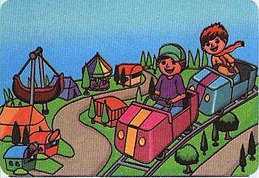  5 تذاكر لركوب العجلة الكبيرة بـ 85دينارا للتذكرة الواحدة.  3 تذاكر لركوب السيارات بـ 40 دينارا للتذكرة الواحدة  نريد حساب ثمن كل التذاكر التي اشتراها الأب:  - ما هو ثمن تذاكر العجلة الكبيرة؟  - ما هو ثمن تذاكر ركوب السيارات؟  - أحسب ثمن كل التذاكر التي اشتراها الأب.  1- قراءة نص الوضعية من طرف المعلم ثم من طرف المتعلمين.  2- محاولة فهم الوضعية بالتدريج و ذلك باستخراج المعطيات / التسطير تحت الكلمات المفتاحية/  تمثيل الوضعية أو رسمها / طرح أسئلة هادفة:  ما هو مجموع كل التذاكر التي اشتراها الأب؟ هل اشتراها بنفس الثمن؟ هل نحسبها معا؟  ماذا نحسب أولا؟ نحسب ثمن تذاكر العجلة الكبيرة. كم تذكرة اشتراها؟  ما هو ثمن كل تذكرة؟ كيف نحصل على المجموع؟ بالجمع أو بالضرب؟  3- ترك فسحة للتلميذ بالمحاولة الفردية على الألواح أو الكراس.  4- يتدرج في حساب المجموع بحساب نتيجة كل جزء، ويكتشف أيضا إمكانية استخدام الجمع لتحقيق نفس النتيجة.  5- عرض الأعمال و المناقشة يليها التصحيح الفردي ثم الجماعي.  تَعَلَّمْتُ: لِحَلِّ مُشْكِل رِيَاضِي ، أَقْرَأَهُ جَيْدًا، أَفْهَمُ التَّعْلِيمَةَ ، أَتَذَكَّرُ مَا دَرَسْتُ ، أَنْجِرُ الْعَمَلِيَّاتِ بدقة .  أنجز:  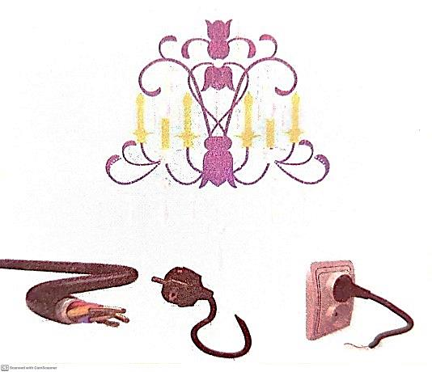  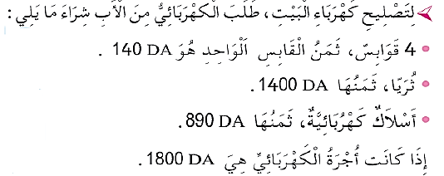  - اتباع نفس الخطوات و ترح مجال للتلميذ في الحل الفردي  - تصحيح فردي ثم جماعي.  الحصة الثانية: (تختار المعلمة إنجاز تمارين ص 52 من دفتر الأنشطة) | يقرأ الوضعية ويفهم مفرداتها  يتعرف على مختلف طرق حل مشكلة ما  يستنتج ضرورة الرسم التوضيحي التبسيطي  يوظف تقنيات الحساب في حل مشكلات مشابهة  يجسد معارفه بطريقة صحيحة
الاستثمار | الحصة الثالثة: يوزع المعلم اوراق العمل أو يُنجَز التمرين على الألواح.  اشترت الأم 3 أطباق من البيض في كل طبق 30 بيضة استعملت منها 20 بيضة كم بيضة بقيت ؟  الحل  بقيت ..................... بيضة | ينجز التمارين فرديا

النشاط :رياضيات المقطع الثالث الميدان : المقادير و القياس
الموضوع:قياس سعات الحصة 1 و2
الأهداف التعلمية : يقيس سعات باستعمال الوحدات المناسبة أو وعاء مدرج يسمح بذلك.
مؤشر الكفاءة: القدرة على استعمال وحدات قياس السعات ( L / cl ) ، وإنجاز الأنشطة المقترحة

المراحل | الوضعيات التعليمية التعلّمية والنشاطات المقترحة | مؤشرات التقويم
مرحلة الانطلاق | الحساب الذهني: التذكير بجداول الضرب:  4 x5 / 7 x 8 / 9 x 6 / 10 x 2 / 100 x 23 ………. | ـ يسترجع مكتسبات
مرحلة بناء التعلمات | الحصة الأولى: تمهيد: اختر الوحدة المناسبة لقياس كل من: الأوزان: g / L / m  الأطوال: Km / Cl / dag . السعات: mg / dL / Hm .  أكتشف: شرح نص الوضعية المحددة في صفحة 82 بعد إعادة كتابتها على السبورة وتمثيل الشكل:  - تريد ليلى ملء القارورات الموجودة في الصورة باستعمال قارورة سعتها 25cL، لكنها لا تعرف كم قارورة تلزمها لملء كل واحدة من القارورات الأربعة.  استعن بالجدول الآتي لمساعدة ليلى:  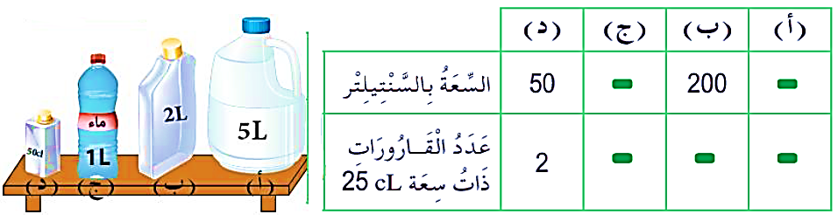  - قراءة نص الوضعية من طرف المعلم ثم من طرف المتعلمين.  - محاولة فهم الوضعية بالتدريج و ذلك باستخراج المعطيات / التسطير تحت الكلمات المفتاحية/  تمثيل الوضعية أو رسمها / طرح أسئلة هادفة مع التركيز على الترميز العالمي للوحدات:  - ما هي سعة كل قارورة من القارورات التي تسعى ليلى لملئها؟ و القارورة التي تحملها لها؟  - هل تكفيها مرة واحدة أو تكرر العمل؟ عند ملء القارورة (د) مرة، كم يصير حجمها؟  - وعند تكرار العملية؟  - اتباع نفس الخطوات لملء بقية القارورات، ويستحسن تجسيد العمل يدويا إن أمكن.  - عرض أعمال التلاميذ و المناقشة يليها التصحيح الفردي ثم الجماعي.  تعلمت: لقِيَاسِ سِعَاتٍ ، يُمْكِنُنِي اِسْتِعْمَالُ وِعَاءٍ مُدَرَّجٍ يَسْمَحُ لِي بِقِرَاءَةِ كَمِّيَّةِ السَّائِلِ الْمَوْجُودِ فِيهِ أَوْ وِعَاءٍ أَعْرِفُ سِعَتَهُ.  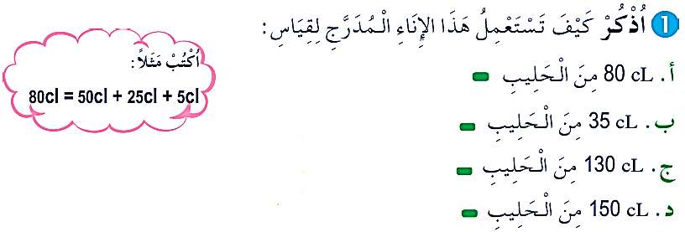  أنجز:  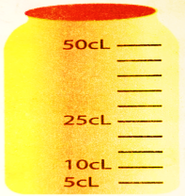  - اتباع نفس الخطوات و ترح مجال للتلميذ في الحل الفردي  - تصحيح فردي ثم جماعي.  الحصة الثانية: (تختار المعلمة إنجاز تمارين ص 53 من دفتر الأنشطة) | يقرأ الوضعية ويفهم مفرداتها  يتعرف على مختلف طرق حل مشكلة ما  يسترجع مفهوم الوزن ووحداته الأساسية  يعبر عن سعات باستخدام وحدة قياس  يجسد معارفه بطريقة صحيحة
الاستثمار | الحصة الثالثة: يوزع المعلم اوراق العمل أو يُنجَز التمرين على الألواح.  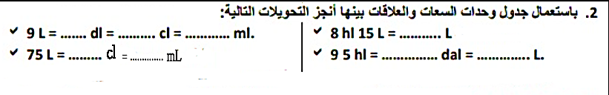 | ينجز

النشاط :رياضيات المقطع الثالث الميدان : الأعداد و الحساب
الموضوع : العدد 000 10 الحصة 1 و2
الأهداف التعلمية : يكتشف العدد 10000 حسابيا وهندسيا وعلى طريقة كتابته في جدول المراتب.
مؤشر الكفاءة: القدرة على قراءة وكتابة وتفكيك العدد 10000 وإنجاز الأنشطة المقترحة.

المراحل | الوضعيات التعليمية التعلّمية والنشاطات المقترحة | مؤشرات التقويم
مرحلة الانطلاق | الحساب الذهني:يحدد المراتب في كل عدد من الأعداد الآتية على هذا الشكل: 7653 3و 5ع 6م 7آ  4890، 3003، 6800، 47 | يحسب ذهنيا
مرحلة بناء التعلمات | الحصة الأولى: تمهيد: أكتب بالحروف: 5428 – 8900 – 9009 – 7046 – 1010.  أكتشف: شرح نص الوضعية المحددة في صفحة 83 بعد إعادة كتابتها على السبورة وتمثيل الشكل:  - قام أفراد الكشافة بحملة تشجير، فغرسوا في الأسبوع الأول 4000 شجيرة، وغرسوا 3500 شجيرة في الأسبوع الثاني، ثم قاموا بغرس 2500 شجيرة في الأسبوع الثالث:  - أوجد عدد كل الشجيرات المغروسة  - لو كانوا يغرسون في كل يوم 1000 شجيرة، فبعد كم يوم يمكنهم غرس ما غرسوه سابقا؟  - اكتب العملية التي تعطيك هذه النتيجة.  - قراءة نص الوضعية من طرف المعلم ثم من طرف المتعلمين.  - محاولة فهم الوضعية بالتدريج و ذلك باستخراج المعطيات وتخطيط تصميما لها / التسطير تحت الكلمات المفتاحية/ طرح أسئلة هادفة:  - كم شجيرة غرسوا في الأسبوع الأول؟ هل زادوا أم نقصوا في الأسبوعين المواليين؟  - إذن كيف نحصل على مجموع الشجيرات؟ - لو غروسوا ألفا في كل يوم، كم يغرسون بعد يومين؟ ثلاثة؟ أربعة؟.... حتى يحققوا 10000 شجيرة، كم يوما يحتاجون؟ كتابة العدد في جذول المراتب:  تعلمت:  عَشْرَةُ آلَافٍ هُوَ عَدَدٌ مِنْ مَنْزِلَةِ الآلافِ ، وَهُوَ حَصِيلَةُ جَمْعِ  أَلْفًا 10 مَرَّاتٍ ، وَيُكْتَبُ بِـ 4 أَصْفَارٍ يَتَقَدَّمُهَا 1 عَلَى اليَسَارِ  هَكَذَا ⇐ 10000  أنجز:  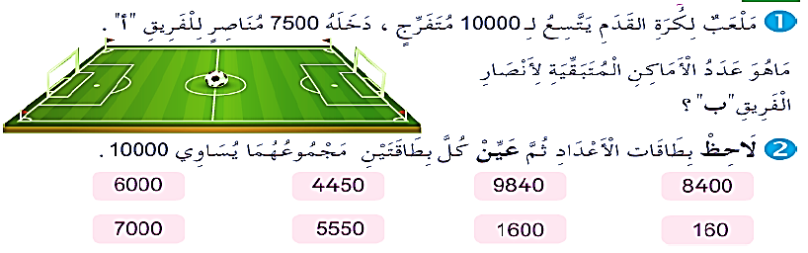  - اتباع نفس الخطوات و ترح مجال للتلميذ في الحل الفردي  - تصحيح فردي ثم جماعي.  الحصة الثانية: (تختار المعلمة إنجاز تمارين ص 54 من دفتر الأنشطة) | يقرأ الوضعية ويفهم مفرداتها  يقرأ ويكتب العدد 10000  يكتب العدد في جدول المرتب  يحل مشكلات حسابية لأعداد مكونة من 5 أرقام  يجسد معارفه بطريقة صحيحة
  منزلة الآلاف |  | منزلة الوحدات
  ع.آ | آ | م | ع | و
  1 | 0 | 0 | 0 | 0
الإستثمار | الحصة الثالثة: يوزع المعلم اوراق العمل أو يُنجَز التمرين على الألواح.  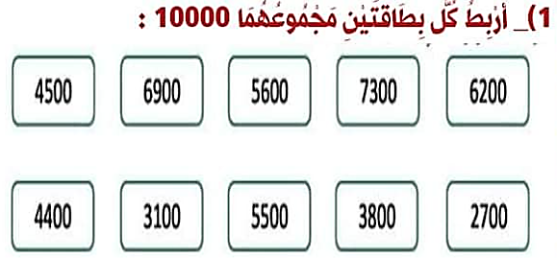 | ينجز

ثق
النشاط :رياضيات المقطع الثالث الميدان : الهندسة و الفضاء الموضوع : المكعب و متوازي المستطيلات (01) الحصة 1 و 2
الأهداف التعلمية : يسمي المكعب ومتوازي المستطيلات ووصفهما باستعمال التعبير المناسب (الرأس، الوجه، الحرف ) ..
مؤشر الكفاءة: القدرة على تسمية المكتب ومتوازي المستطيلات ووصفهما باستعمال التعبير المناسب، وإنجاز الأنشطة.

المراحل | الوضعيات التعليمية التعلّمية والنشاطات المقترحة | مؤشرات التقويم
مرحلة الانطلاق | الحساب الذهني : يطلب الأستاذ من التلاميذ إكمال جدول الضرب في عدد مقترح.  مثلا: 2x5= ….. ثم يكمل بقية جدول الضرب 2 | يحسب ذهنيا
مرحلة بناء التعلمات | الحصة الأولى:  أكتشف: عرض المجسمات المحددة في صفحة 84 بعد إعادة رسمها على السبورة وتمثيل الشكل:  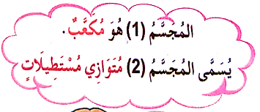  - يراجع خصوصيات كل مجسم بأسئلة موجهة  - يستعمل مصطلح متوازي المستطيلات بدل البلاطة القائمة  - مناقشة و عرض نتائج التلاميذ بحيث يصل إلى استيعاب طريقة حساب وجوه ورؤوس وأضلاع أي مجسم وعلى طريقة حساب وجوهه وتصنيفها.  تعلمت: لِكُلِّ مِنَ المُكَعَبِ وَمُتَوَازِي المُسْتَطِيلَاتِ 6 وُجُوهِ، وَ8 رُؤُوس وَ12 حَرْفًا . كُلُّ وُجُوهِ المُكَعَبِ مُرَبَّعَاتِ، وَمُتَوَازِي المُسْتَطِيلَاتِ وُجُوهُهُ مُسْتَطِيلَاتٌ.  أنجز:  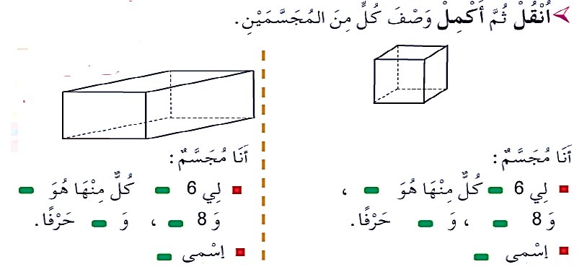  حصة الأنشطة: )انجاز التمرين المناسبة من دفتر الأنشطة ص55 ) | يقرأ الوضعية ويفهم مفرداتها  يكتشف تركيبة كل من المكعب ومتوازي المستطيلات  يستخلص مميزات كل من المكعب ومتوازي المستطيلات  ينجز
  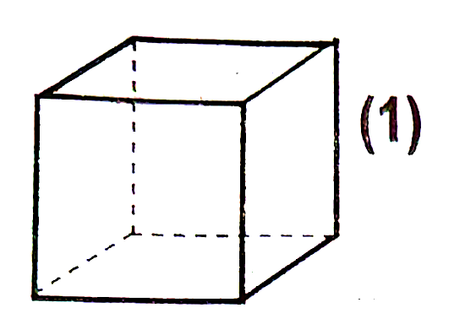 | 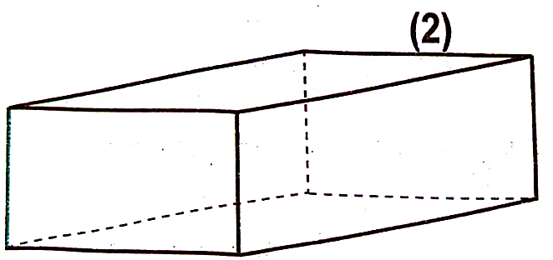
  ما اسم المجسم الأول؟ ما شكل كل وجه من وجهه ؟  ما عدد الأوجه ؟  المجسم01: له .................. مربعات  له: ............... مستطيلات | ما اسم المجسم الثاني؟ ما شكل كل وجه من أوجهه؟  ما عدد الأوجه ؟ كيف هي الأوجه المتقابلة؟  المجسم02: له .................. مربعات  له: ............... مستطيلات
الاستثمار | 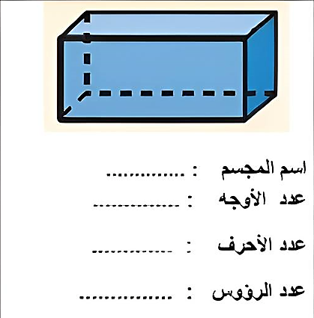  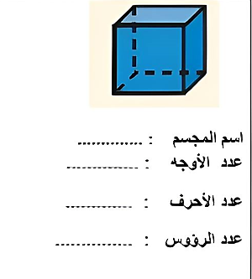  الحصة الثانية: تخصص للإدماج و المعالجة على أوراق عمل أو الألواح. | ينجز

النشاط :رياضيات المقطع الثالث الميدان : الهندسة و الفضاء الموضوع: المكعب ومتوازي المستطيلات 2 الحصة 1 و 2
الأهداف التعلمية : ينشر و ينشأ تصميم و يصنع المكعب ومتوازي المستطيلات و يذكر خواص وجوه كل مجسم.
مؤشر الكفاءة : القدرة على نشر المكعب ومتوازي المستطيلات وإنجاز تصميم لهما ، وإنجاز الأنشطة المقترحة.

المراحل | الوضعيات التعليمية التعلّمية والنشاطات المقترحة | مؤشرات التقويم
مرحلة الانطلاق | الحساب الذهني: إتمام مضاعف 50 إلى 100 : يقترح الأستاذ مضاعفة للعدد 50 ويطلب من التلاميذ إتمامه إلى 1000 . ويكرّر العلمية | ـ يحسب ذهنيا
مرحلة بناء التعلمات | 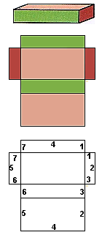  الحصة الأولى:  تمهيد: كم مربعا يشكل وجوه المكعب؟ كيف هي؟  كم مستطيلا يشكل وجوه متوازي المستطيلات؟ كيف هي؟  أكتشف: شرح نص الوضعية في صفحة 85 بعد إعادة كتابتها على السبورة.  1 - عرض علبة على شكل متوازي المستطيلات بعد تلوين كل وجهين  متقابلين بنفس اللون.  - ما اسم هذا المجسم؟ كم وجها فيه؟ كم حرفا؟ كم رأسا؟  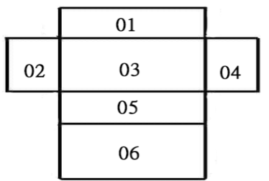  - ما عدد الأوجه ذات الشكل (مستطيل)؟  2- نشر العلبة تدريجيا و التركيز على خصائص كل وجهين متقابلين في العلبة.  3- مطالبة المتعلمين بإنجاز مثيل له .  4- عرض الأعمال مع ترقيم كل وجه و وصف خطوات العمل .  5- تصحيح جماعي ثم فردي مع الحوصلة  تعلمت : لصنع مكعب يلزمنا ستة أوجه كلها مربعات متساوية  ولصنع متوازي المستطيلات يلزمنا 3 أزواج من المستطيلات المتطابقة مثنى مثنى  أنجز:  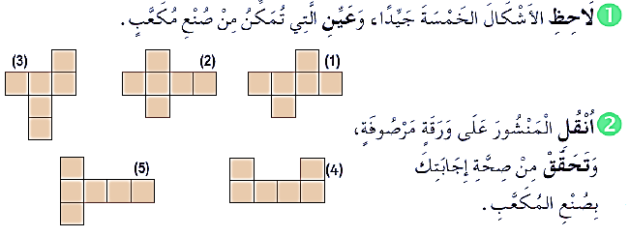  - اتباع نفس الخطوات و ترح مجال للتلميذ في الحل الفردي  - تصحيح فردي ثم جماعي.  حصة الأنشطة: )انجاز التمارين المناسبة من دفتر الأنشطة ص 56) | يقرأ الوضعية ويفهم مفرداتها  يلاحظ الجدول و يميز العدد  يكمل ملأ الجدول  يستنتج الخلاصة  ينجز التطبيقات بتوظيف جدول الضرب  ينجز الأنشطة
الاستثمار | الحصة الثانية: تخصص للإدماج و المعالجة على أوراق عمل أو الألواح  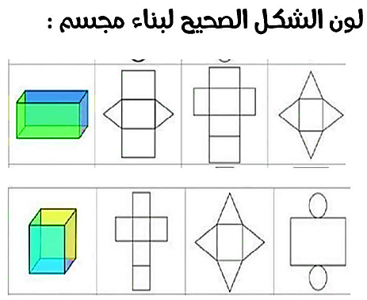 | ينجز و يعالج
النشاط :رياضيات المقطع الثالث الميدان : الأعداد و الحساب الموضوع :الأعداد إلى 999 99 (1) الحصة 1 و 2
الأهداف التعلمية : يقرأ و يكتب الأعداد من 0 إلى 999 99 بالحروف ة الأرقام.
مؤشر الكفاءة: القدرة على قراءة وكتابة الأعداد من 0 إلى 99999 ، وإنجاز الأنشطة المقترحة.

المراحل | الوضعيات التعليمية التعلّمية والنشاطات المقترحة | مؤشرات التقويم
مرحلة الانطلاق | الحساب الذهني: أحسب ذهنيا بطريقة لمارتينيار:  3x9 ، 8x2 ، 5x6 ، 12x6 ، 15x4  أحسب آخر عملية بعدة طرق | يبحث عن العدد
مرحلة بناء التعلمات | تمهيد: يراجع مع التلاميذ القراءة والكتابة الحرفية لبعض الأعداد المختارة:  أكتب حرفيا: 5008 – 10000 –809 – 4040.  أكتشف: عرض الوضعية المدونة على كتاب الرياضيات ص86 و شرحها:  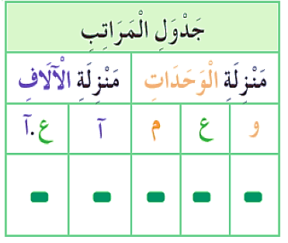  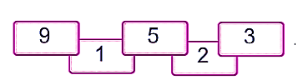  - إِلَيْكَ هذه الأرقام .  كون من هذه الأرقام أربعة أعداد مختلفة دون تكرار مستعينا  بجدول المراتب.  كم رقما نملك؟ لو نضع الأول في الوحدات، فأين نضع الثاني  والثالث؟ من أين منزلة نبدأ قراءة العدد؟  - اكتب الأعداد بالأرقام والحروف على كراسك.  - مناقشة و مراقبة الأعمال ثم التصحيح الجماعي و الفردي.  - ما هو أكبر عدد يمكن تشكيله من هذه الأرقام ؟ اكتبه بالأرقام ثم بالحروف واقرأه جيدا.  - يصل إلى كتابة العدد على الجدول ويتعرف على وحدات وعشرات منزلة الآلاف، ويستنتج الطريقة الصحيحة لقراءة الأعداد الكبيرة  تعلمت: لِقِرَاءَةِ وَكِتَابَةِ عَدَدٍ يَتَكَوَّنُ مِنْ خَمْسَةِ أَرْقَامٍ أَبْدَأُ بِالْآلَافِ ثُمَّ رَقْمَ الْمِئَاتِ فَالْوَحَدَاتِ وَالعَشَرَاتِ بالتَّرْتِيبِ .  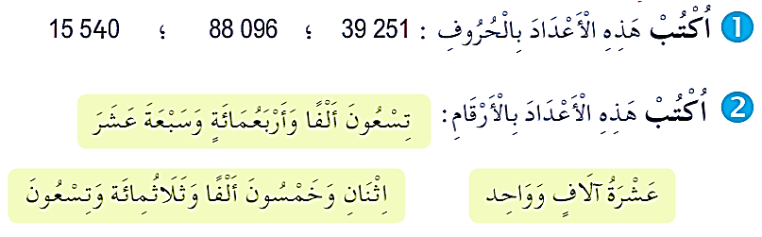  أنجز:  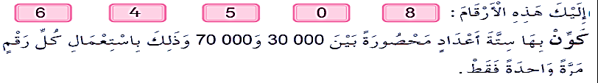  ç  حصة الأنشطة: )انجاز التمارين المناسبة من دفتر الأنشطة ص 57) | يقرا الوضعية و يفهمها  يجري العمليات المناسبة و يحسب النتيجة  ـ ينظم معلوماته  ـ يثبت تعلماته و يوظفها  ينجز
الاستثمار | الحصة الثانية: تخصص للدعم و المعالجة على الألواح أو أوراق عمل  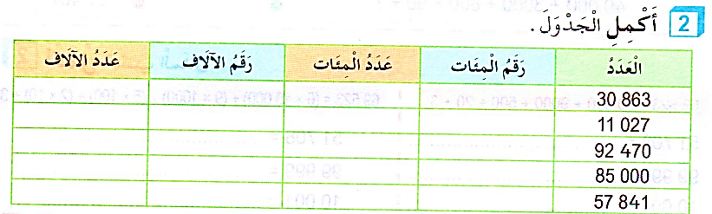 | ينجز

- جد محور تناظر كل شكل
- جد محور تناظر كل شكل

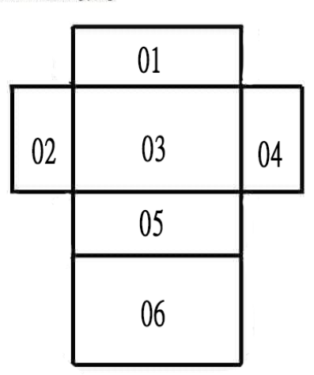

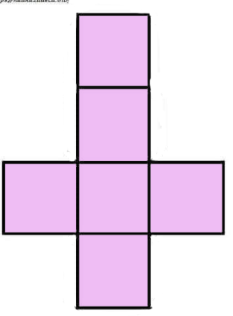

النشاط :رياضيات المقطع الثالث الميدان : الأعداد و الحساب
الموضوع : الأعداد إلى 999 99 (2) الحصة 1 و 2
الأهداف التعلمية : يفكك بالضرب و يرتب أعدادا ذات خمسة .
مؤشر الكفاءة: القدرة على حساب متمعّن فيه الضرب في 10 ، 100 ، 1000 ، وإنجاز الأنشطة المقترحة

المراحل | الوضعيات التعليمية التعلّمية والنشاطات المقترحة | مؤشرات التقويم
مرحلة الانطلاق | الحساب الذهني: يركب أعدادا بناء على مراتبها  ما هو العدد الذي فيه 6 آلفا و8 عشرات و3 مئات و5 وحدات؟  ما هو العدد الذي فيه 20 مئات و50 وحدات؟ | يحسب ذهنيا
مرحلة بناء التعلمات | الحصة الأولى: تمهيد: . يراجع مع التلاميذ القراءة والكتابة الحرفية لبعض الأعداد المختارة:  أكتب بالحروف: 22022 – 90909 –12345 – 80000  أكتشف: عرض نص المشكلة ص على 87 السبورة:  كان الأطفال يلعبون بالبطاقات التي تحمل نجوما مختلفة العدد، فجمع أمين 9 بطاقات بنفسجية  وجمع رائد بطاقتين بنفسجيتين و8 بطاقات حمراء و5 بطاقات بيضاء وجمعت إيمان بطاقات دون أن تعدها، لكنها وجدت في المجموع 82163 نجمة.  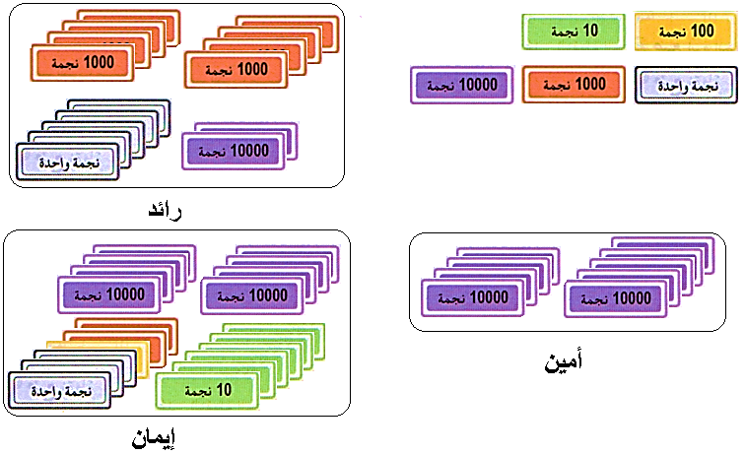  كم جمع رائد وكم جمع أمين من نجمات؟  ما هي البطاقات التي تحصلت عليها إيمان؟  الإجراءات:  - يحدد معطيات المشكلة ويخطط تصميما لها  بمساعدة المعلم  - كم بطاقة بنفسجية مع أمين؟  - كم مقدار كل بطاقة؟ عشرة آلاف  - كم يصير عنده؟ 90000  - هل عنده بطاقات من نوع آخر؟  كم عشرات الآلاف عند رائد؟ و .......  - هل نعلم كم بطاقة جمعت إيمان؟ لا  - لكن كم المجموع الذي حصلت عليه؟  - إذن اتبع هذا الأسلوب لتحديد عدد البطاقات:  82163 = (8*10000)+(2*1000)+(1*100)+(6*10)+(3*1)  - تصحيح جماعي ثم فردي والتركيز على المعالجة الفورية للصعوبات التعلمية.  تعلمت: لتفكيك عدد ذي خمسة أرقام أضرب رقم مرتبة عشرات الآلاف في 10000 ورقم مرتبة الآلاف في 100 ورقم 1000 مرتبة المئات في و رقم مرتبة العشرات ، في 10 و رقم مرتبة وحداته في 1 .  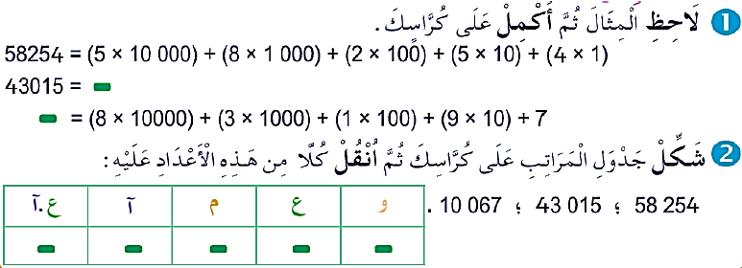  أنجز:  - انجاز فردي للأنشطة المقترحة  الأنشطة : انجاز تمارين من دفتر الأنشطة (يختار المعلم الأنشطة التي لها دلالة و تخدم الدرس) | يسترجع المعلومات  يناقش الوضعية  و يحاول حلها  يفكك الأعداد إلى مجموع معاملات  يستخدم الجدول في قراء الأعداد  يحل مشكلات لأعداد مكونة من 5 أرقام  ينجز
الاستثمار | الحصة الثانية: تخصص للإدماج و المعالجة على أوراق عمل أو الألواح  فكك بالضرب الأعداد التالية:  69 895 =) …….. x 10 000( + ) …. X 1000( + )…. X 100( + )… x 10( + …….  54 230= ……………………………………………………………………………………………..  78 045= …………………………………………………………………………………………….. | ينجز و يعالج

النشاط :رياضيات المقطع الثالث الميدان : الهندسة في الفضاء
الموضوع: الدائرة. الحصة 1 و 2
الهدف التعلمي: يستعمل المدور بطريقة صحيحة ويتعرف على بعض عناصر الدائرة.
مؤشر الكفاءة : القدرة على استعمال المدور لرسم دائرة ، وإنجاز الأنشطة المقترحة

المراحل | الوضعيات التعليمية التعلّمية والنشاطات المقترحة | مؤشرات التقويم
مرحلة الانطلاق | الحساب الذهني : جداول الضرب.  يراجع قواعد تحويل السعات: بتحويل إلى الوحدة (L) 400cL – 9900mL – 4dL 4mlL – 19L | ـ يسترجع مكتسبات
مرحلة بناء التعلمات | الحصة الأولى:  تمهيد: أرسم دائرة على لوحتك بالطبشور، هل هي متناسقة؟ ماذا يلزمني لرسم دائرة خطها متناسق؟  أكتشف: شرح نص الوضعية المحددة في صفحة 88 :  ❶ ضع نقطة حمراء على الصفحة، وارسم حولها 5 نقاط، كل نقطة تبعد عن النقطة الحمراء 3سنتمتر.  - هل هذه النقط على استقامية؟  ❷ الآن ضع ابرة المدورة على النقطة الحمراء، وافتح المدور بقياس 3 سنتمتر، ثم حاول رسم الدائرة.  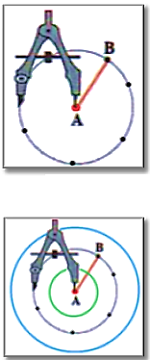  هل مس خط الدائرة النقط الخمسة السابقة؟ لماذا ؟  - يسمي النقطة الحمراء A، ويختار نقطة سوداء ويسميها B  أرسم القطعة AB ] [  - فتح المدور بقياس cm 3 ويضع إبرة المدور على النقطة الحمراء أو يفتح من A إلى B . ما هو قيس المدور؟  يتوصل المتعلم إلى : نسمي النقطة A مركز الدائرة التي رسمناها  و تسمى القطعة AB ] [ في الدائرة نصف قطر الدائرة.  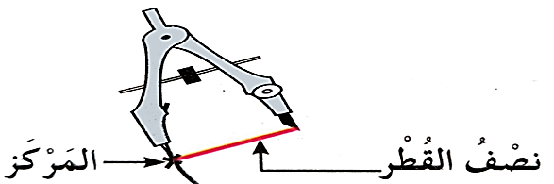  تعلمت :أَسْتَعْمِلُ المِدْوَرَ لِرَسْمِ دَائِرَةٍ : أَضَعُ إِبْرَةَ المِدْوَرِ  عَلَى المَرْكَزِ، وَأُحَدِّدُ نِصْفَ القُطْرِ بِفَتْحَةِ المِدْوَرِ  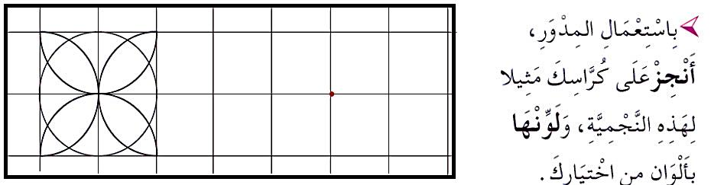  أنجز:  - يترك فرصة للبحث والإنجاز الفردي، يليها تصحيح جماعي ثم تصحيح فردي  حصة الأنشطة: ) انجاز تمارين من دفتر الأنشطة (يختار المعلم الأنشطة التي لها دلالة و تخدم الدرس( | يقرأ الوضعية  يفهمها  يجيب عن الأسئلة و يفهم المطلوب  يتعرف على تسمية بعض عناصر الدائرة  يتدرب على طريقة رسم دائرة صحيحة  يوظف المدور في رسم أشكال مزخرفة
الاستثمار | الحصة الثانية: تخصص للإدماج و المعالجة على أوراق عمل أو الألواح  - أَرْسُمُ قِطْعَةً مُسْتَقِيمةً [O ,B] طولها 3cm  - أَفْتَحُ الْمِدْوَرَ بِطُولِ الْقِطْعَةِ [O ,B] و ارسم الدائرة.  - أكمل الفراغ بما يناسب:  - تسمى النقطة O : ...........................................  - تسمى القطعة [O ,B]: ........................................... | يننجز

النشاط :رياضيات المقطع الثالث الميدان : تنظيم معطيات.
الموضوع : حل مشكلات(2) الحصة 1 و 2
الأهداف التعلمية : يستخراج معلومات ضرورية من جدول و يحل بها مشكل.
مؤشر الكفاءة: : القدرة على استخراج معلومات ضرورية لحل المشكل، وإنجاز الأنشطة المقترحة.

المراحل | الوضعيات التعليمية التعلّمية والنشاطات المقترحة | مؤشرات التقويم
مرحلة الانطلاق | الحساب الذهني: جداول الضرب.  البحث عن كل الجداءات التي تعطي نفس النتيجة: 12 = 12 x1 = 6x2 = 4x3 = 3x4 | يحول الأوزان
مرحلة بناء التعلمات | الحصة الأولى : تمهيد: أحسب العمليات الآتية عموديا:  1450-1257 ، 42845+47155  أكتشف: شرح نص الوضعية المحددة في صفحة 89 بعد إعادة كتابتها على السبورة:  - في الجدول المقابل معلومات عن ثلاثة أشخاص، استعملها لتجيب عن الأسئلة التالية:  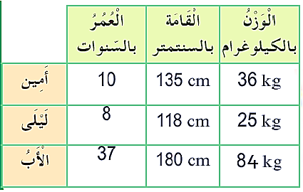  أ- ما هو فرق الطول بين أمين وليلى؟  ب- كم يبلغ وزن أمين وليلى معا؟  ج- ما الفرق بين وزن الأب ووزن أمين وليلى معا؟  الإجراءات:  قراءة الوضعية و استخراج المعطيات و تذليل المفاهيم  بطرح مجموعة من أسئلة اختيارية:  - ما وزن الأب؟ ما وزن أمين؟  - ما هو عمر ليلى؟ ما هو طول قامة الأب؟......  - يطلب من التلاميذ الإجابة فرديا على كل سؤال من الأسئلة الثلاثة، ثم يقارنوا نتائجهم بزملائهم  - لإيجاد فرق الطول بين أمين وليلى نقوم بطرح الأصغر من الأكبر: 135-118=17cm  - لإيجاد الوزن الكلي نجمع الأوزان الجزئية: 25+36=61kg  - لإيجاد الفرق بين وزن الأب ووزن الولدين: 84-61=23kg  - تصحيح جماعي ثم فردي.  - يحوصل تعلماته في فقرت تعلمت.  تعلمت: لِحَلِّ مُشْكِل، نَحْتَاجُ أَحْيَانًا إِلَى :1 . اسْتِخْرَاجِ مَعْلُومَاتٍ مِن جَدْوَل  2. إِجْرَاءِ عَمَلِيَّاتِ جَمْعٍ أَوْ طَرْحٍ عَلَيْهَا  لِحِسَابِ الْعَدَدِ الْكَلِّيَ لِأَشْيَاءِ نَضُمُّهَا إِلَى بَعْضِهَا ، نَسْتَعْمِلُ عَمَلِيَّةَ الْجَمْع .  لحِسَابِ فَرْقِ نَسْتَعْمِلُ عَمَلِيَّةَ الطَّرْح .  أنجز:  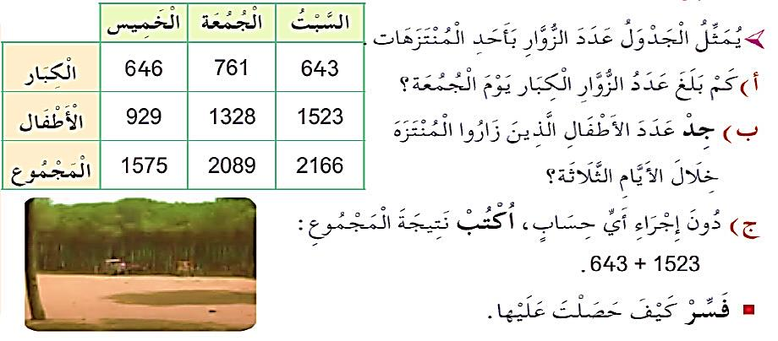  حصة الأنشطة: ) انجاز تمارين من دفتر الأنشطة (يختار المعلم الأنشطة التي لها دلالة و تخدم الدرس( | يقرا الوضعية و يفهمها  ـ ينجز المطلوب منه  ـ ينظم معلوماته  ـ يثبت تعلماته و يوظفها  ينجز
الاستثمار | الحصة الثانية:تخصص للإدماج و المعالجة على أوراق عمل أو الألواح | ينجز

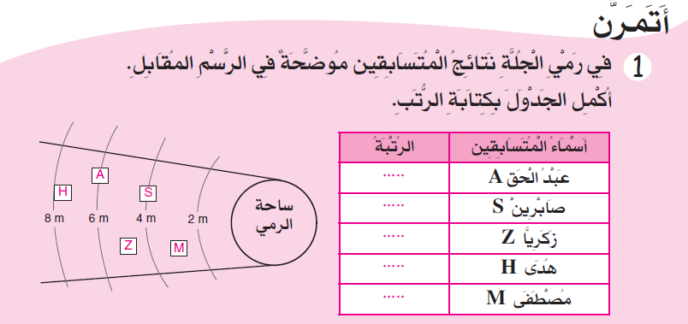

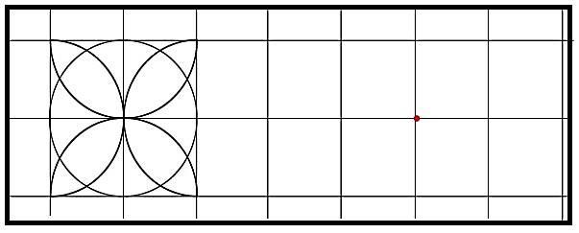
ر

النشاط :رياضيات المقطع الثاني الميدان : جميع الميادين الموضوع : أجند معارفي 04 + الحصيلة
الأهداف التعلمية : يوظف مكتسباته في حل وضعيات جديدة
مؤشر الكفاءة: القدرة على تجنيد معارفه و مكتسباته في إنجاز الأنشطة المقترحة.

المراحل | الوضعيات التعليمية التعلّمية والنشاطات المقترحة | مؤشرات التقويم
مرحلة الانطلاق | الحساب الذهني : الحساب الذهني: أحسب ذهنيا: 3x9 ، 8x2 ، 5x6 ، 12x6 ، 15x4  أحسب آخر عملية بعدة طرق | يحسب
مرحلة بناء التعلمات | - أجند معارفي:  - مرحلة البحث والاكتشاف  1- عرض الوضعية المدونة على كتاب الرياضيات ص93  2- يطلع على مختلف المشكلات الواردة في هذه المرحلة ويستخلص مختلف الحلول والطرق المؤدية للحل بتوجيه من المعلم.  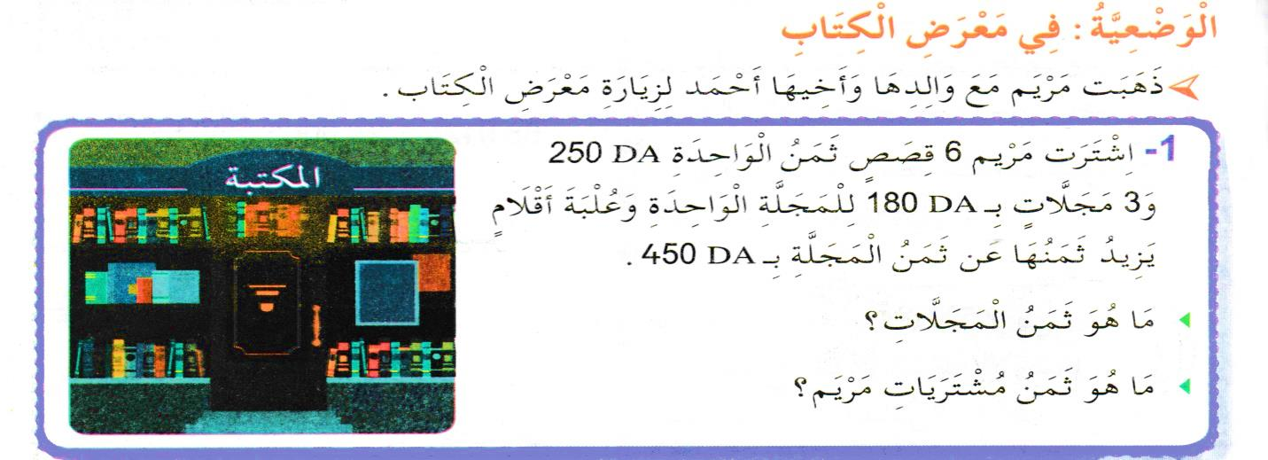  - الحل: ثمن المجلات: 3 * 180 = 540  - ثمن القصـص: 6 * 250 = 1500  - ثمن الأقــلام: 450+180 = 630  - ثمن كل المشتريات: 540+1500+630=2670  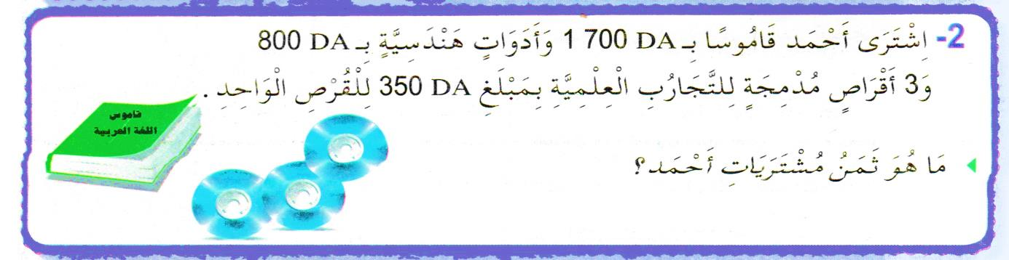  - الحل: ثمن القاموس : 1700  - ثمــن الأدوات : 800  - ثـمـن الأقراص: 3*350 = 1050  - ثمن كل المشتريات: 1700+800+1050=3550  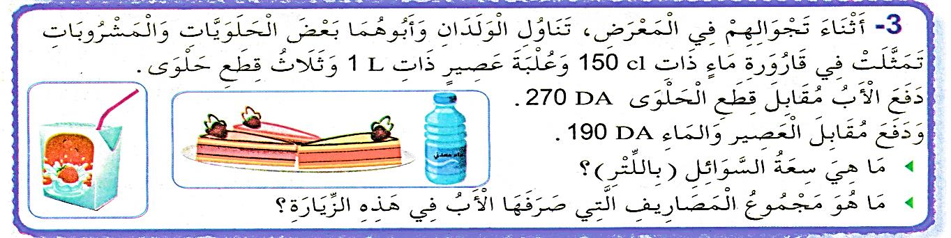  - الحل: سعة السوائل: 150cL + 1L = 250cL  ثمن المشتريات: 270+190=460  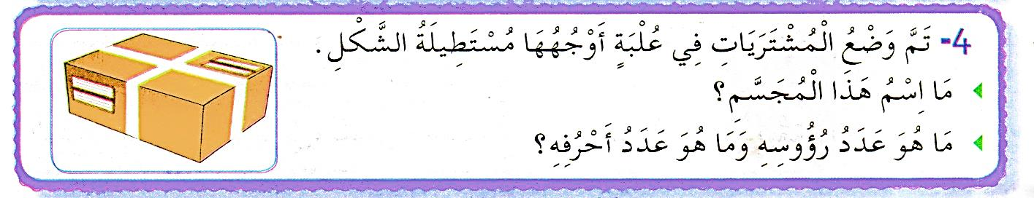  - الحل: اسم المجسم: متوازي المستطيلات  - يحوي: 8 رؤوس، 12 حرفا، و6 أوجه  كل وجهان متقابلان متقايسان (متشابهان)  - الحصيلة:  - عرض الوضعية المدونة على كتاب الرياضيات ص94  1- كتابة و قراءة الأعداد: 2- تفكيك الأعداد:  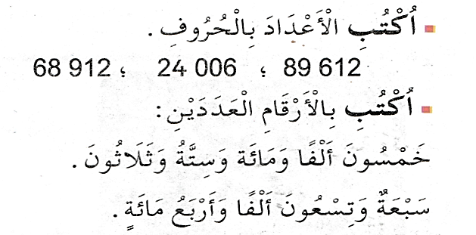  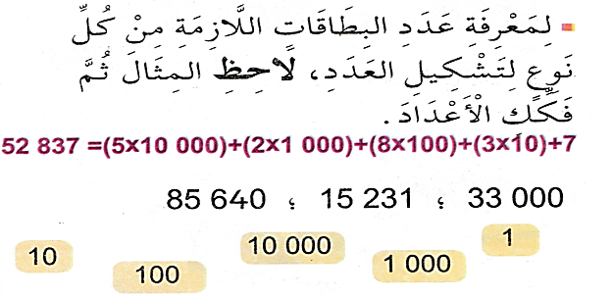  3- مقارنة الأعداد: 4- استعمال وحدات قياس السعات:  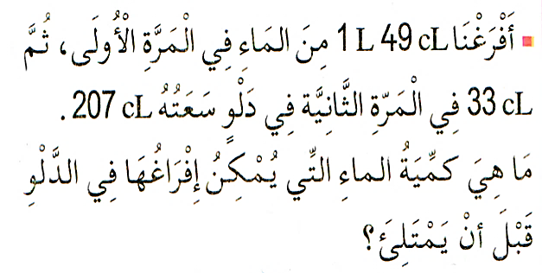  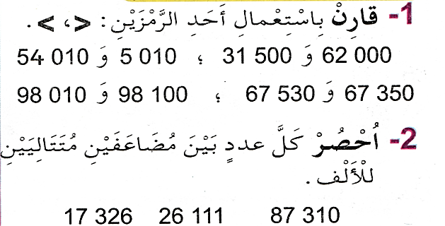  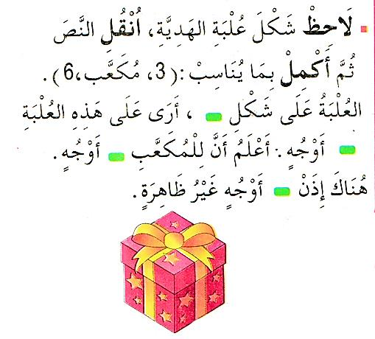  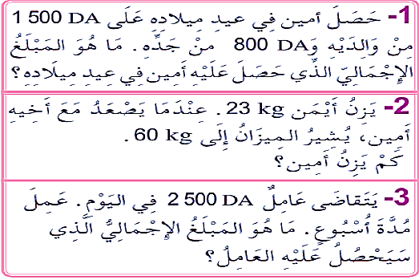  5- تمييز و حل مشكلات 6- وصف مكعب  - يحل فرديا ثم يصحح جماعيا ثم فرديا  - يستنتج مختلف القواعد الحسابية والهندسية ويسترجعها بعد كل عملية | يقرأ الوضعية ويفهم مفرداتها  يحدد الإجراءات اللازمة للوصول إلى الحل  يحدد الإجابة الحسابية من المنطقية  يستعمل وحدات قياس الأوزان ويحول فيما بينها  يجمع ويضرب الأعداد  يسترجع قواعد المجسمات وخصائصها  ينجز  فرديا  بوظف  مكتسباته  ينجز  فرديا  يحل أنشطة جديدة  يصحح  جماعيا ثم  فرديا

ثق
النشاط :رياضيات المقطع الثالث الميدان : الأعداد و الحساب الموضوع : الأعداد إلى 99999 (3) الحصة 1 و 2
الأهداف التعلمية : يقارن أعدادا فيها الحصر والترتيب والإدراج ضمن المجال 0-99999
مؤشر الكفاءة: القدرة على مقارنة الأعداد وحصرها وإدراج أعداد من 0 إلى 99999 ، وإنجاز الأنشطة المقترحة

المراحل | الوضعيات التعليمية التعلّمية والنشاطات المقترحة | مؤشرات التقويم
مرحلة الانطلاق | الحساب الذهني : فكك بالضرب الأعداد الآتية:  9909 ، 80542 ، 60000 | يحسب ذهنيا
مرحلة بناء التعلمات | الحصة الأولى: تمهيد: يراجع قواعد مقارنة الأعداد الرباعية  أكتشف: عرض الوضعية المحددة في صفحة 90 بعد إعادة كتابتها على السبورة:  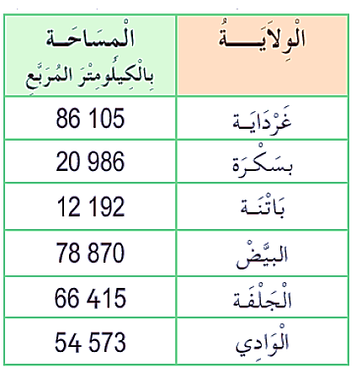  - يبين الجدول الآتي مساحات بعض ولايات الوطن:  - قراءة السند وبيانات الجدول.  - تسمية بعض الولايات الأخرى غير المذكورة.  - استخراج أكبر ولاية من خلال المناقشة.  - لاحظ مساحات الولايات، كم رقم عشرات الآلاف  في كل ولاية ؟ ما هو أكبر رقم من هذه الأرقام؟  - إذن ما هي أكبر مساحة.  - ترتيب المساحات تصاعديا تدريجيا باستعمال الألواح.  - مقارنة المساحات في كل مرة مع شرح النتيجة.  86105>78870>66415>54573>20986>12192  تعلمت: لمُقَارَنَةِ عَدَدَيْنِ بِخَمْسَةِ أَرْقَامٍ ، أَقَارِنُ أَوَّلاً مَرَاتِبَ عَشَرَاتِ الْآلَافِ، وَيَكُونُ أَكْبَرُهُمَا الْعَدَدُ الَّذِي رَقَمُ عَشَرَاتِ الآلاف فِيهِ أَكْبَر، وَإِذَا تَسَاوَى هَذَانِ الرَّقْمَانِ، أَقَارِنُ أَرْقَامِ المَرَاتِبِ الَّتِي قَبْلَهَا ( الآلاف، المئات ، الْعَشَرَات الوَحَدَات ) ، مُسْتَعْمِلًا نَفْسَ الْقَاعِدَة.  أنجز:  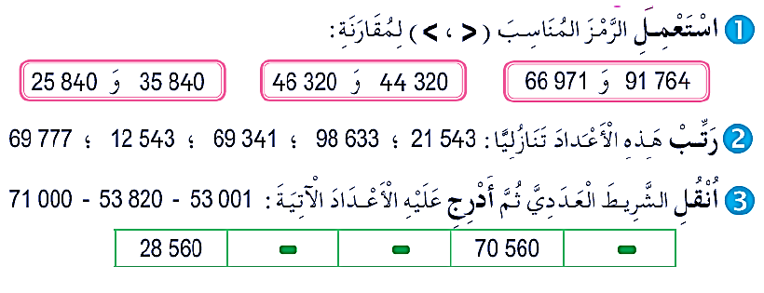  - اتباع نفس الخطوات و ترح مجال للتلميذ في الحل الفردي  - تصحيح فردي ثم جماعي.  حصة الأنشطة: )انجاز التمرين المناسبة من دفتر الأنشطة) | يقرأ الوضعية ويفهم مفرداتها  يقرأ ويكتب أعدادا خماسية  يقارن بين الأعداد  يرتب مجموعة أعداد بناء على مراتبها الكبرى  ينجز
الاستثمار | الحصة الثانية: تخصص للإدماج و المعالجة على أوراق عمل أو الألواح.  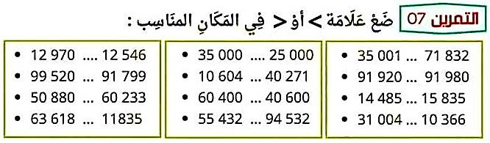 | ينجز
النشاط :رياضيات المقطع الثالث الميدان : الأعداد و الحساب الموضوع: متتالية الأعداد إلى 999 99 الحصة 1 و 2
الأهداف التعلمية : يدرج أعداد ضمن متتالية أعداد إلى 99999
مؤشر الكفاءة : القدرة على إدراج أعداد ضمن متتالية أعداد إلى 99999 ، وإنجاز الأنشطة المقترحة.

المراحل | الوضعيات التعليمية التعلّمية والنشاطات المقترحة | مؤشرات التقويم
مرحلة الانطلاق | الحساب الذهني: مطالبة التلاميذ بإكمال النتيجة إلى أحد مضاعفات العدد 50 ضمن مجال محدد  700+…. = 1000 ، 450+…. = 1000 ، ….+150= 1000 ، | ـ يحسب ذهنيا
مرحلة بناء التعلمات | الحصة الأولى:  تمهيد: كم مربعا يشكل وجوه المكعب؟ كيف هي؟  كم مستطيلا يشكل وجوه متوازي المستطيلات؟ كيف هي؟  أكتشف: شرح نص الوضعية المحددة في صفحة 91 بعد إعادة كتابتها على السبورة.  - عين القريصات التي تحمل أعدادا متتالية، بحيث يكون الفرق نفسه بين كل عددين متتاليين، ثم مثلها  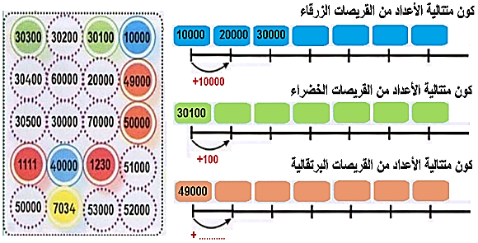  على كراسك ولونها بنفس اللون.  - لاحظ متتالية الأعداد الزرقاء.  ما هو مقدار الخطوة؟  - ماذا تلاحظ؟ هل هي متزايدة  أو متناقصة؟  اتباع نفس الخطوات مع المتتالية  الخضراء و البرتقالية  - مراقبة الأعمال ومناقشتها  - تصحيح جماعي ثم فردي.  تعلمت : لإِنْجَازِ مُتَتَالِيَة أَعْدَادِ تَتَكَوَّنُ مِنْ 5 أَرْقَامٍ يَجِبُ أَنْ أَعْرِفَ الفَرْقَ المَوْجُودَ بَيْنَ كُلِّ عَدَدَيْنِ مُتَتَالِيَيْن وَ هُوَ نَفْسُ العَدَدِ الَّذِي أُضِيفُهُ فِي كُلِّ مَرَّةٍ.  أنجز:  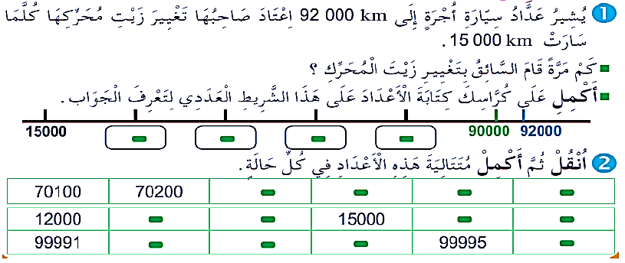  - اتباع نفس الخطوات و ترح مجال للتلميذ في الحل الفردي  - تصحيح فردي ثم جماعي. | يقرأ الوضعية ويفهم مفرداتها  يراقب نسق المتتالية ويجد مقدار الخطوة  يختار عناصر المتتالية التي تحقق الشرط  ينجز الأنشطة
الاستثمار | الحصة الثانية: تخصص للإدماج و المعالجة على أوراق عمل أو الألواح  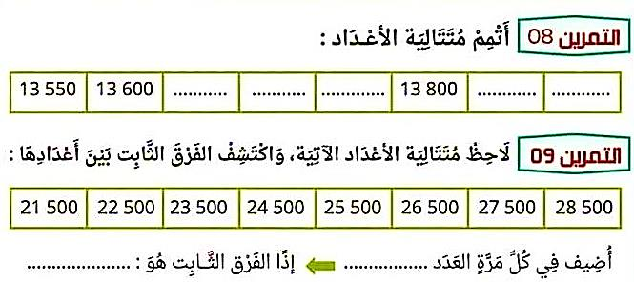 | ينجز و يعالج
النشاط :رياضيات المقطع الثالث الميدان : المقادير والقياس الموضوع : قياس مدد (1). الحصة 1 و 2
الأهداف التعلمية : يتعلم أحداثا ويستعمل الوحدات المناسبة (الساعة والدقيقة)
مؤشر الكفاءة: القدرة على تعليم أحداث واستعمال الوحدات المناسبة ( الدقيقة. الساعة ) ، وإنجاز الأنشطة

المراحل | الوضعيات التعليمية التعلّمية والنشاطات المقترحة | مؤشرات التقويم
مرحلة الانطلاق | الحساب الذهني:  - أكتب أصغر عدد مكون من 5 أرقام، أكتب أكبر عدد مكون من 5 أرقام  - أكتب عددا من 5 أرقام كل أرقامه زوجية، أكتب عددا آخر كل أرقامه فردية | يبحث عن العدد
مرحلة بناء التعلمات | تمهيد: يراجع مع التلاميذ طريقة قراءة الساعة والتي تم التطرق إليها في العام الماضي:  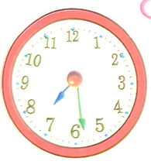  اقرأ الساعة الآتية: 5:10، 8:15، 20:06، 22:22  أكتشف: عرض الوضعية المدونة على كتاب الرياضيات ص 92 و شرحها:  - مم تتكون الساعة؟ من يدور بسرعة، العقرب الكبير أم الصغير؟  - إلام يشير العقرب الكبير؟ وإلام يشير العقرب الصغير؟  - ماذا وجدت ليلى؟  - إذن في ساعة واحدة، كم يدور عقرب الدقائق (الكبير)؟  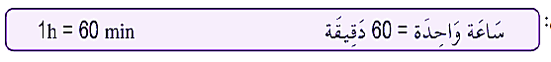  - يستخلص العلاقة بين الساعات والدقائق بعد تجريب على ساعة حقيقية وملاحظة دوران العقرب الكبير دورة كاملة.  إذن:  - يستخدم التلميذ الساعة المنجزة في فترة التربية الفنية ويحدد الوقت المناسب بعد ذكره من قبل المعلم، أو كتابته بالصيغة الرقمية.  - ضع عقارب الساعة بتوقيت : 4:20 ، 8:40، 12:30  تعلمت: الْمُدَّةُ مِقْدَارٌ لِقِيَاسِ الزَّمَن نَقِيسُ الْمُدَدَ الْقَصِيرَةَ بِالسَّاعَةِ (h) وَالدَّقِيقَةِ (min)  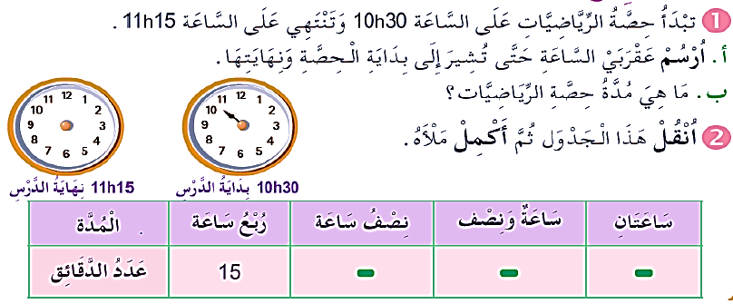  أنجز:  - تصحيح فردي ثم جماعي. | يقرا الوضعية و يفهمها  يقرأ الساعة بشكل صحيح  يربط بين الساعة التناظرية والرقمية  ـ يثبت تعلماته و يوظفها  ينجز
الاستثمار | الحصة الثانية: تخصص للدعم و المعالجة على الألواح أو أوراق عمل  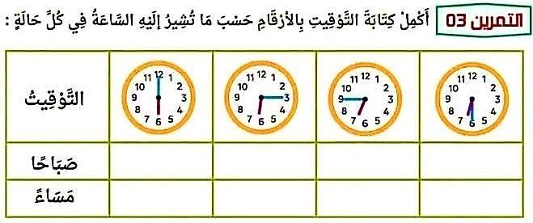 | ينجز

- جد محور تناظر كل شكل
- جد محور تناظر كل شكل

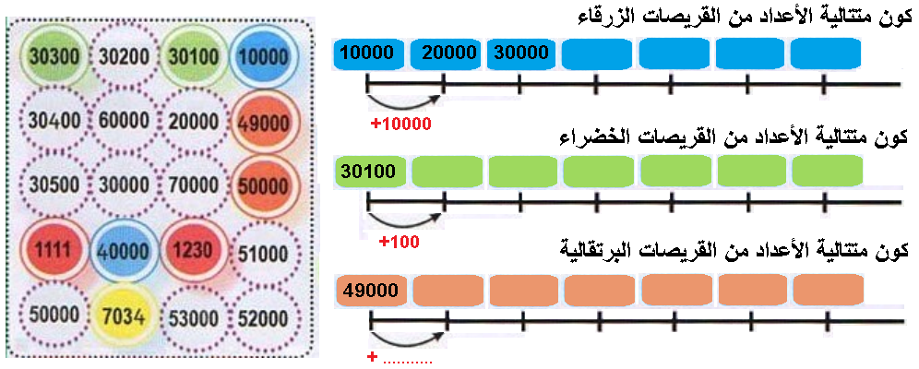

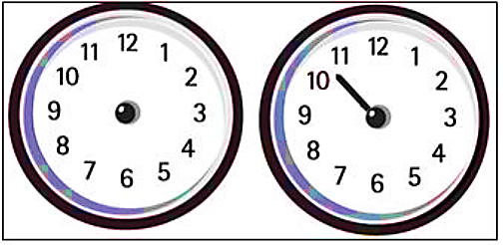

النشاط :رياضيات المقطع الرابع الميدان : الأعداد و الحساب
الموضوع : علاقات حسابية بين الأعداد(3) الحصة 1 و 2
الأهداف التعلمية :يبرز ويستعمل علاقات حسابية بين الأعداد إلى 99999.
مؤشر الكفاءة: القدرة إيجاد نصف و ضعف و ربع أعداد تتكون من خمسة أرقام و إنجاز الأنشطة المقترحة.

المراحل | الوضعيات التعليمية التعلّمية والنشاطات المقترحة | مؤشرات التقويم
مرحلة الانطلاق | الحساب الذهني: العد بخطوة معينة تصاعديا أو تنازليا .  يطلب الأستاذ من تلاميذه إضافة العدد المناسب للوصول إلى العدد 10 أو مضاعفاته.  مثال: 55240 = ....... + 55210 | يحسب ذهنيا
مرحلة بناء التعلمات | الحصة الأولى:  أكتشف: عرض نص المشكلة ص على 100 السبورة:  - حضرت العائلة عرضا مسرحيا بمسرح في الهواء الطلق، امتلأ ركح المسرح الذي يتسع لـ8246 شخصا، وكان نصف عدد المتفرجين من الأطفال.  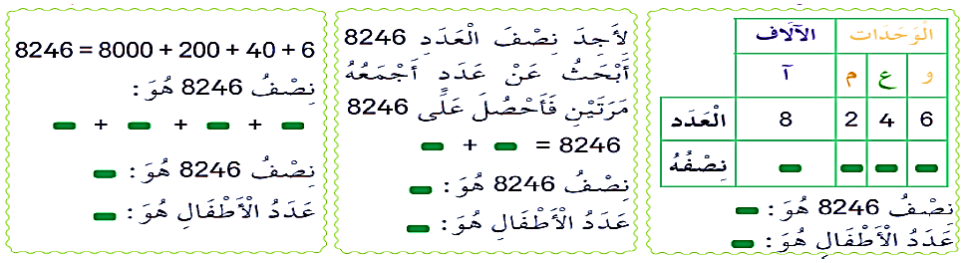  أراد كل من أمين وليلى ورائد حساب عدد الأطفال، فاتبع كل واحد طريقة خاصة به.  . يقرأ الأستاذ نص الوضعية ، ثم يستدرج المتعلمين من خلال أسئلة وجيهة إلى الإجراء المناسب لحساب عدد الأطفال الذي حضروا العرض المسرحي.  . يكتب التلاميذ العدد في جدول المراتب ثم يبحثون عن نصف مرتبة الآلاف فالمئات فالعشرات فالوحدات ويكتبون الناتج.  . يفكك العدد ويكتب نصف كل مرتبة بدْأً بأكبرها.  . يصل إلى اكتشاف نتيجة عدة طرق لإيجاد نصف عدد  . تصحيح جماعي ثم فردي والتركيز على المعالجة الفورية للصعوبات التعلمية.  تعلمت:  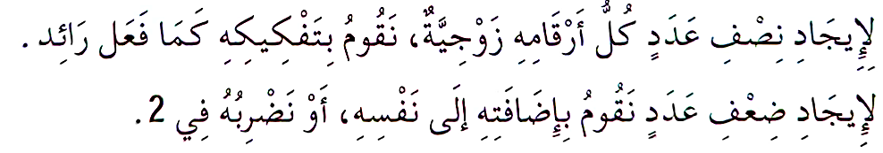  أنجز:  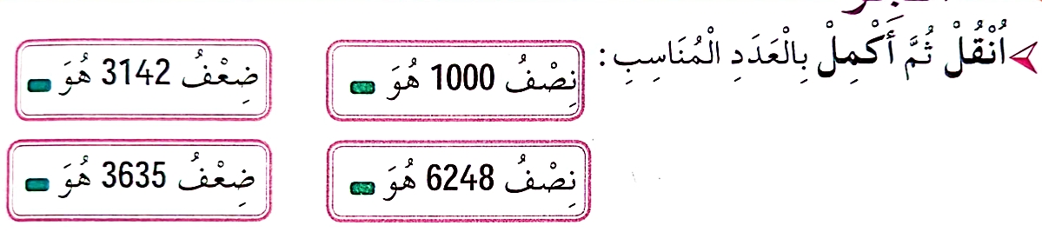  - انجاز فردي للأنشطة المقترحة | يسترجع المعلومات  يناقش الوضعية  و يحاول حلها  يلاحظ و يكمل كل حساب  يبحث عن نصف و ضعف عدد  يستنتج  ينجز
الاستثمار | 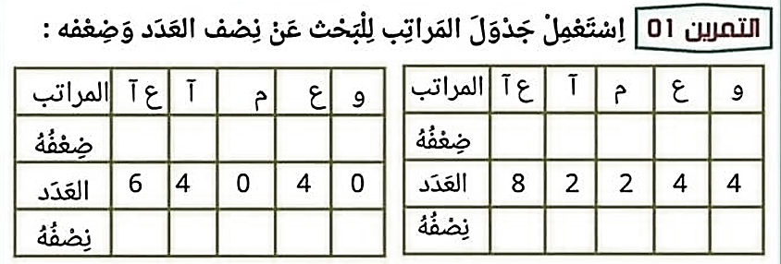  الحصة الثانية: تخصص للإدماج و المعالجة على أوراق عمل أو الألواح | ينجز و يعالج
النشاط :رياضيات المقطع الرابع الميدان : الأعداد و الحساب
الموضوع: الضرب في(1000،100،10) الحصة 1 و 2
الهدف التعلمي: يضرب عدد في مضاعف 10 أو 100 أو 1000
مؤشر الكفاءة : القدرة على ضرب عدد في 10 و 100 و 1000 و إنجاز الأنشطة المقترحة.

المراحل | الوضعيات التعليمية التعلّمية والنشاطات المقترحة | مؤشرات التقويم
مرحلة الانطلاق | الحساب الذهني : تعيين عدد العشرات، المئات، الآلاف في عدد.  مثال : عين عدد العشرات في العدد : 765 67 ؟ عين عدد المئات ؟ عين عدد الآلاف ؟ | ـ يسترجع مكتسبات
مرحلة بناء التعلمات | الحصة الأولى: تمهيد: إجراء عمليات ضرب لعدد في 10 ، 100 ، 1000.  أكتشف: شرح نص الوضعية المحددة في صفحة 102 :  - لأحمد كتب للمطالعة، كان يقرأ منها 10 صفحات كل يوم . لاحظ الجدول الآتي وأكمله لتعرف عدد الصفحات الي قرأها لك يوم.  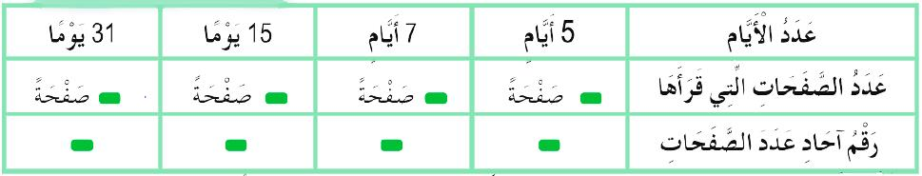  . قراءة نص الوضعية المعروضة بتأن من طرف متعلم أو اثنين قصد طرح المشكل و تقديم التعليمات .  . مراقبة أداء المتعلمين وآلية إجرائهم للعملية على ألواحهم ثم تدوين الجواب الصحيح على الجدول  . مطالبة المتعلمين بملاحظة النتائج جيدا أو توجيههم إلى إعادة نفس الجدول بتغيير الأعداد  . التركيز علي البحث حول آلية الضرب : 20 × ، 30 × ..........  . عرض الحلول على السبورة ومناقشتها . بنفس الطريقة أحسب الجداءات التالية:  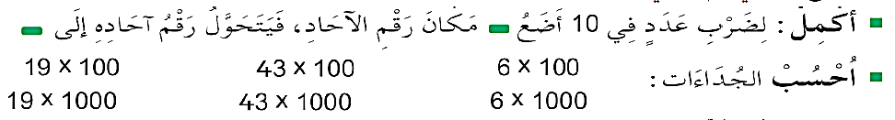  . تصحيح جماعي ثم فردي والتركيز على المعالجة الفورية للصعوبات التعلمية.  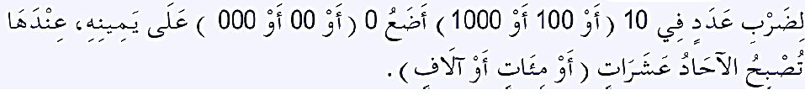  تعلمت:  أنجز:  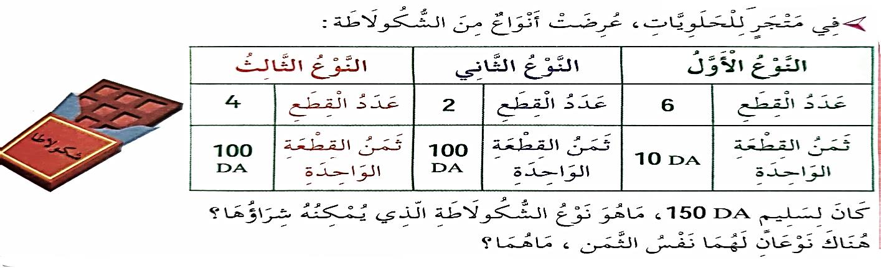  - يترك فرصة للبحث والإنجاز الفردي، يليها تصحيح جماعي ثم تصحيح فردي | يقرأ الوضعية  يفهمها  يجيب عن الأسئلة و يفهم المطلوب  يضرب أعداد في 10/100/1000  يستنتج الخلاصة  يوظف ما تعلمه في حل تطبيقات
الاستثمار | الحصة الثانية: تخصص للإدماج و المعالجة على أوراق عمل أو الألواح  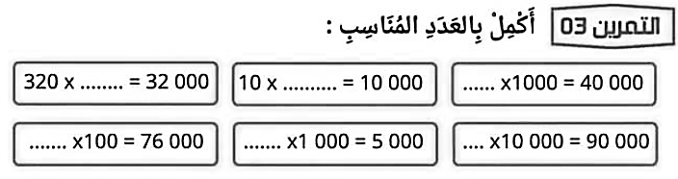 | يننجز
النشاط :رياضيات المقطع الرابع الميدان : الهندسة في الفضاء.
الموضوع : الأشكال المستوية والمضلعات. الحصة 1 و 2
الأهداف التعلمية : يتعرف على شكل مستوي ويصفه
مؤشر الكفاءة: : القدرة التعرف على شكل مستو و وصفه و إنجاز الأنشطة المقترحة.

المراحل | الوضعيات التعليمية التعلّمية والنشاطات المقترحة | مؤشرات التقويم
مرحلة الانطلاق | الحساب الذهني: حصر عدد بين مضاعفين للعدد 100 يذكر المعلم عددا ويطلب من التلاميذ حصره  بين مضاعفين للعدد 100 ويكرر العملية | يحول الأوزان
مرحلة بناء التعلمات | الحصة الأولى : تمهيد: التذكير  أكتشف: شرح نص الوضعية المحددة في صفحة 101 بعد إعادة كتابتها على السبورة وتمثيل الشكل  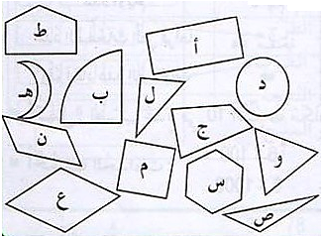  - لاحظ الأشكال التالية:  - ما هي المضلعات ؟  - سم بعض المضلعات إن كنت تعرف أسماءها ؟  - حدد الأشكال التي ليست مضلعات.  - صنف المضلعات التي لها عدد الأضلاع.  - أ وجد المضلع الموافق لكل وصف:  (أ) لَهُ أَرْبَعُ زَوَايَا قَائِمَةٍ، وَأَضْلَاعُهُ غَيْرُ مُتَقَايسَةٍ .  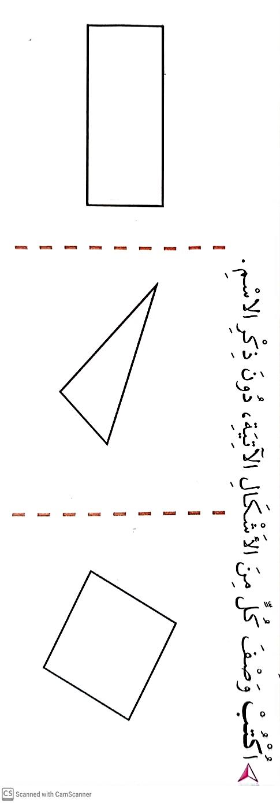  (ب) لَهُ أَرْبَعَةَ أَضْلَاعِ مُتَقَايسَةٍ وَلَيْسَ لَهُ زَاوِيَةً قَائِمَةً.  - عرض الحلول على السبورة ومناقشتها- تصحيح جماعي ثم فردي.  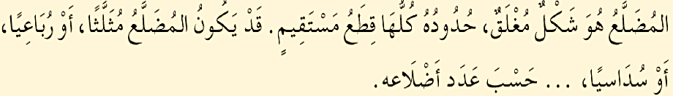  تعلمت:  أنجز:  - يترك فرصة للبحث والإنجاز الفردي، يليها تصحيح جماعي ثم تصحيح فردي | يقرا الوضعية و يفهمها  يسمي مضلعات و يميزها  و يصف كل منها  يستنتج الخلاصة  ـ يثبت تعلماته و يوظفها  ينجز
الاستثمار | الحصة الثانية:  تخصص للإدماج و المعالجة على أوراق عمل أو الألواح | ينجز

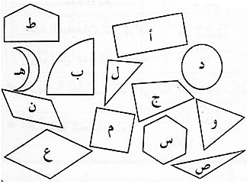 | 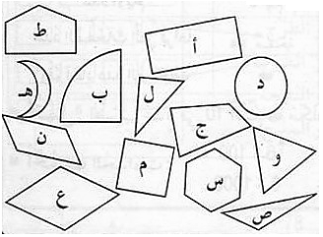
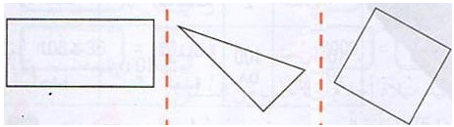  .................. ...................... ................... | .................. ...................... ...................
.................. ...................... ................... | .................. ...................... ...................
.................. ...................... ................... | .................. ...................... ...................

النشاط :رياضيات المقطع الرابع الميدان : الأعداد و الحساب
الموضوع : الحاسبة 1 + 2 الحصة 1 و 2
الأهداف التعلمية : ينجز عمليات الجمع والطرح والضرب بالحاسبة.
مؤشر الكفاءة: القدرة على إجراء عمليات الجمع الطرح والضرب والقسمة بالحاسبة ، وإنجاز الأنشطة المقترحة.

المراحل | الوضعيات التعليمية التعلّمية والنشاطات المقترحة | مؤشرات التقويم
مرحلة الانطلاق | الحساب الذهني: تعيين عدد العشرات،المئات،الآلاف في عدد.  مثال: عدد العشرات في 765 67 هو: 776 6 وعدد المئات هو: 677 وعدد الآلاف هو: 67  أمثلة أخرى. 964 56 / 360 99 / 578 12 | يحسب ذهنيا
مرحلة بناء التعلمات | الحصة الأولى: تمهيد: هل يمكننا حساب العملية التالية بسرعة : 2589 x 4 ؟ هل يوجد طريقة أو آلة تساعدنا على الحساب؟ ما هي ؟  أكتشف: مطالبة التلاميذ بإخراج الحاسبة (تكون بسيطة أو يمكن للتلميذ استعارتها لحصة واحدة دون شراءها).  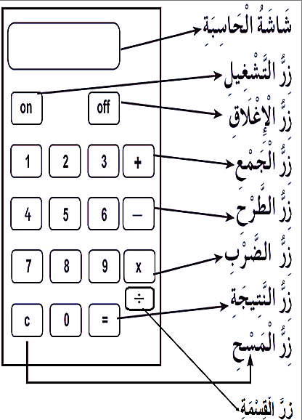  - يتعرف على اللمسات بتوجيه من المعلم ويطرح الأسئلة الآتية  • ماهي اللمسة الخاصة بتشغيل الحاسبة ؟      • ماهي اللمسة الخاصة بتوقيف الحاسبة ؟  • إلى ماذا يشير الزر ماذا عن الزر ؟  • احجز العدد 89 على الحاسبة:  ملاحظة : لاستعمال الحاسبة أتبع الخطوات الآتية :  1- أضغط على زر التشغيل .  2 - أحجز العدد بالترتيب بدء برقمه الأيسر.  3 - أقرأ العدد على شاشة الحاسبة.  • استعمل حاسبتك وأكمل الحساب 78 + 36  • اقرأ النتيجة الجديدة  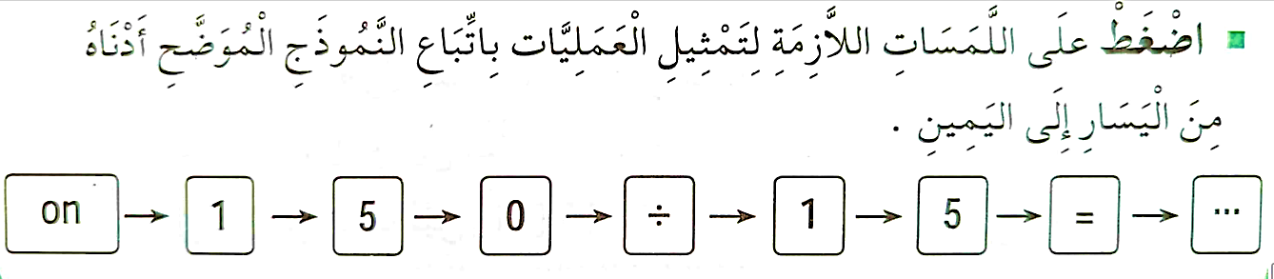  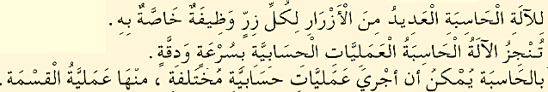  تعلمت:  أنجز:  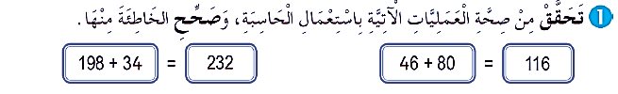  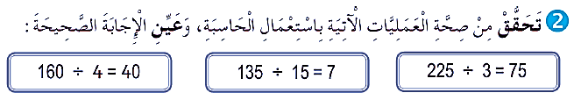  - ترك فرصة للإنجاز الفردي مع المراقبة تليها التصحيح الجماعي ثم الفردي | يسترجع المعلومات  يناقش الوضعية  و يحاول حلها  يلاحظ و يكمل كل حساب  يستعمل الحاسبة لإنجاز عمليات مختلفة  و إيجاد النتيجة  يستنتج  ينجز
الاستثمار | الحصة الثانية: تخصص للإدماج و المعالجة على أوراق عمل أو الألواح | ينجز و يعالج

النشاط :رياضيات المقطع الرابع الميدان : تنظيم المعطيات
الموضوع: حل مشكلات (3) الحصة 1 و 2
الهدف التعلمي: يبحث عن معلومة في وثيقة ويستعملها لحل مشكل.
مؤشر الكفاءة : القدرة على البحث عن معلومات في وثيقة واستعمالها في حل مشكل وإنجاز الأنشطة المقترحة.

المراحل | الوضعيات التعليمية التعلّمية والنشاطات المقترحة | مؤشرات التقويم
مرحلة الانطلاق | الحساب الذهني : الحساب الصحيح.  يقترح المعلم أعدادا و على التلاميذ استخدامها للوصول للنتيجة التي وضعت أمامهم  مثال: 000 12 و 000 25 النتيجة هي 000 13 العملية : 000 13 = 000 12 – 000 15 | ـ يسترجع مكتسبات
مرحلة بناء التعلمات | الحصة الأولى:  أكتشف: شرح نص الوضعية المحددة في صفحة 104 :  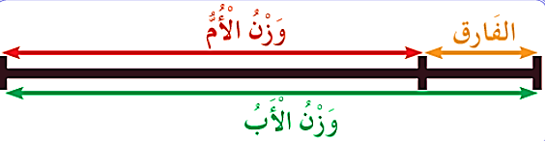  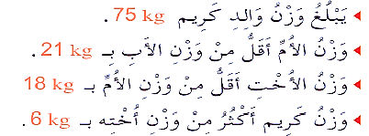  . قراءة نص الوضعية المعروضة بتأن من طرف متعلم أو اثنين قصد طرح المشكل و تقديم التعليمات .  . مناقشة نص الوضعية بطرح أسئلة للتعمق في الفهم: ماذا طلب منا؟ البحث عن وزن الأم، كريم، أخته.؟  . يحدد العلاقة بين وزن كل فردين، مع التركيز على عبارتي: أقل و أكثر  . لإيجاد الإجراء المناسب نقوم تدريجيا واعتماد التصميم بحساب وزن كل فرد مع المناقش  . بعد المناقشة يتم التصديق على الأجوبة الصحيحة وإبعاد الخاطئة.  . تصحيح جماعي ثم فردي والتركيز على المعالجة الفورية للصعوبات التعلمية.  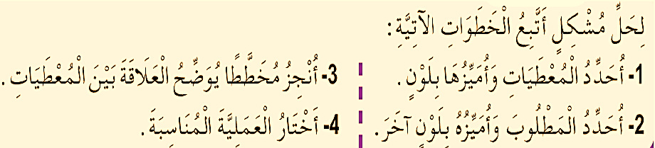  تعلمت:  أنجز:  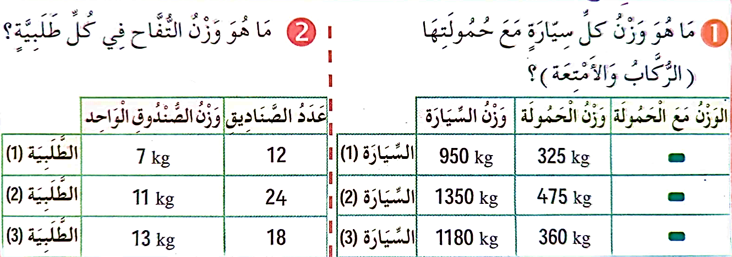  - يترك فرصة للبحث والإنجاز الفردي، يليها تصحيح جماعي ثم تصحيح فردي | يقرأ الوضعية  يفهمها  يجيب عن الأسئلة و يفهم المطلوب  يستخرج المعطيات و يحل المشكلة التي أمامه  يستنتج الخلاصة  يوظف ما تعلمه في الحل
الاستثمار | الحصة الثانية: تخصص للإدماج و المعالجة على أوراق عمل أو الألواح  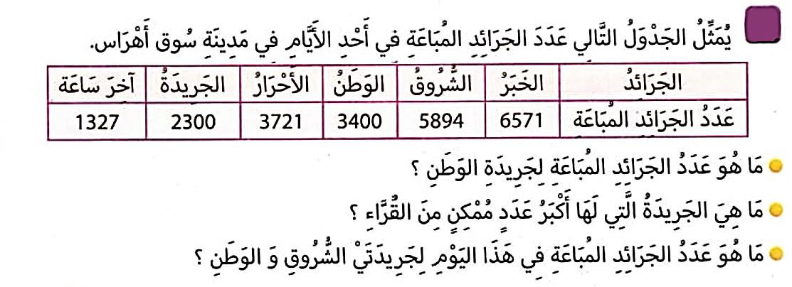 | يننجز

النشاط :رياضيات المقطع الرابع الميدان : الهندسة في الفضاء.
الموضوع : الأشكال المألوفة (1) الحصة 1 و 2
الأهداف التعلمية : يسمي أشكالا مألوفة كالمربع والمثلث والمستطيل والمعين
مؤشر الكفاءة: : القدرة التعرف على أشكال مألوفة و يصفعا وصفا تاما و إنجاز الأنشطة المقترحة

المراحل | الوضعيات التعليمية التعلّمية والنشاطات المقترحة | مؤشرات التقويم
مرحلة الانطلاق | الحساب الذهني: مراجعة جداول الضرب.  يطلب المعلم إكمال جدول الضرب انطلاقا من عدد معين. | يحول الأوزان
مرحلة بناء التعلمات | الحصة الأولى :  أكتشف: شرح نص الوضعية المحددة في صفحة 105 بعد إعادة كتابتها على السبورة وتمثيل الشكل.  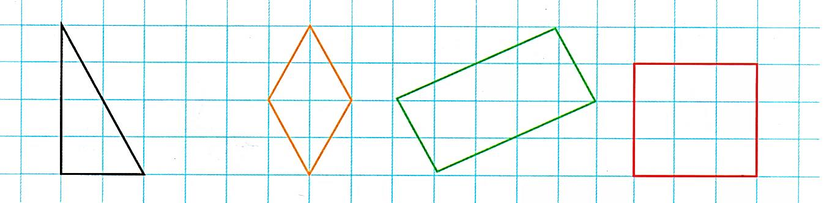  - عرض الأشكال على التلاميذ.  - ملاحظة الأشكال المبينة مع تسمية كل مضلع  - مطالبة التلاميذ بقيس أطوال أضلاع كل شكل و البحث عن قيس الزوايا القائمة.  - يكتب وصفا مميزا لكل من المربع و المعين.  - مراقبة الإنجاز و التصحيح الجماعي ثم الفردي.  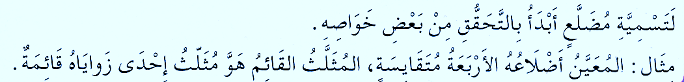  تعلمت:  أنجز:  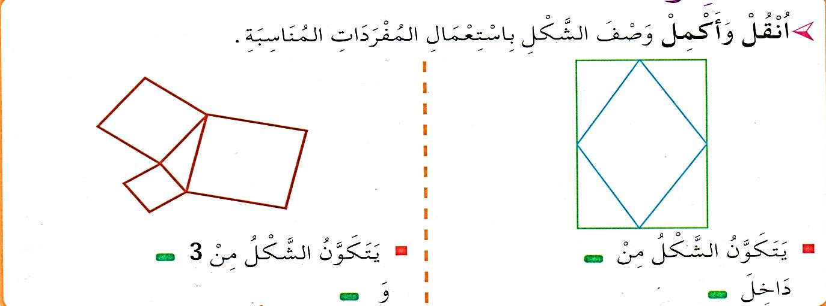  - يترك فرصة للبحث والإنجاز الفردي، يليها تصحيح جماعي ثم تصحيح فردي | يقرا الوضعية و يفهمها  يسمي مضلعات و يميزها  و يصف كل منها  يستنتج الخلاصة  ـ يثبت تعلماته و يوظفها  ينجز
الاستثمار | الحصة الثانية:  تخصص للإدماج و المعالجة على أوراق عمل أو الألواح | ينجز

المضلع هو .............
له ................ رؤوس
له ........ أضلاع .........
وله ....... زوايا............
المضلع هو .............
له ................ رؤوس
له ........ أضلاع .........
وله ....... زوايا............
المضلع هو .............
له ................ رؤوس
له ........ أضلاع .........
وله ....... زوايا............
المضلع هو .............
له ................ رؤوس
له ........ أضلاع .........
وله ....... زوايا............

المضلع هو .............
له ................ رؤوس
له ........ أضلاع .........
وله ....... زوايا............
المضلع هو .............
له ................ رؤوس
له ........ أضلاع .........
وله ....... زوايا............
المضلع هو .............
له ................ رؤوس
له ........ أضلاع .........
وله ....... زوايا............
المضلع هو .............
له ................ رؤوس
له ........ أضلاع .........
وله ....... زوايا............

المضلع هو .............
له ................ رؤوس
له ........ أضلاع .........
وله ....... زوايا............
المضلع هو .............
له ................ رؤوس
له ........ أضلاع .........
وله ....... زوايا............
المضلع هو .............
له ................ رؤوس
له ........ أضلاع .........
وله ....... زوايا............
المضلع هو .............
له ................ رؤوس
له ........ أضلاع .........
وله ....... زوايا............

المضلع هو .............
له ................ رؤوس
له ........ أضلاع .........
وله ....... زوايا............
المضلع هو .............
له ................ رؤوس
له ........ أضلاع .........
وله ....... زوايا............
المضلع هو .............
له ................ رؤوس
له ........ أضلاع .........
وله ....... زوايا............
المضلع هو .............
له ................ رؤوس
له ........ أضلاع .........
وله ....... زوايا............

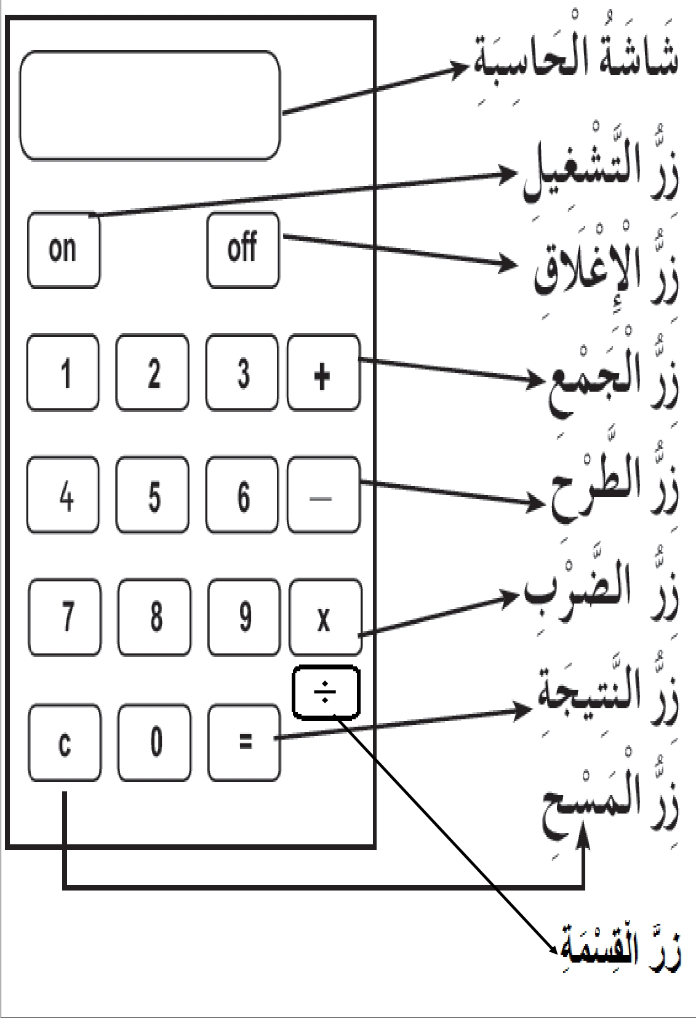

ثق
النشاط :رياضيات المقطع الرابع الميدان : الأعداد و الحساب الموضوع : أشكال مألوفة (2) الحصة 1 و 2
الأهداف التعلمية :يميز مضلعات انطلاقا من خواصها ويستعمل هذه الخواص لنقلها أو وصفها بتعبير سليم ومفردات ملائمة.
مؤشر الكفاءة: القدرة على تمييز المضلعات و خواصها و استعمالها لنقلها و إنجاز الأنشطة المقترحة.

المراحل | الوضعيات التعليمية التعلّمية والنشاطات المقترحة | التقويم
مرحلة الانطلاق | الحساب الذهني : البحث عن نصف ، ربع وضعف عدد.  مثال : جد نصف ثم ربع العدد 000 10 / 8000 / ...................... | يحسب ذهنيا
مرحلة بناء التعلمات | الحصة الأولى: أكتشف: عرض الوضعية المحددة في صفحة 106 بعد إعادة كتابتها على السبورة:  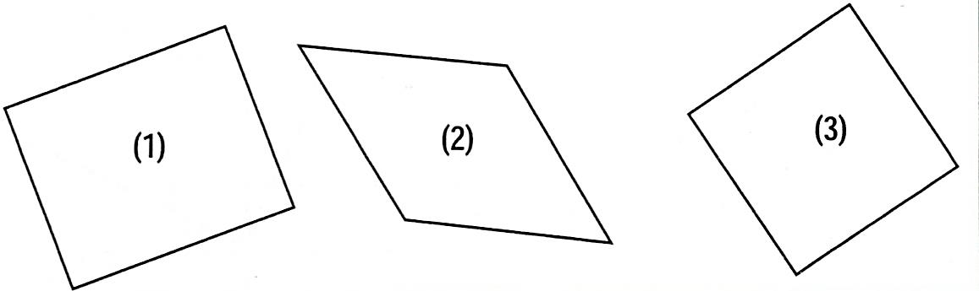  - عرض الأشكال على التلاميذ.  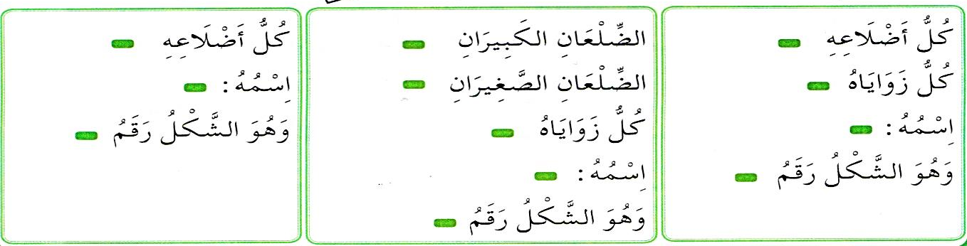  - ملاحظة الأشكال المبينة مع تسمية كل مضلع  - مطالبة التلاميذ بقيس أطوال أضلاع كل شكل و البحث عن قيس الزوايا القائمة.  - يتعرف على كل شكل على حدا ثم يسجل خواصه  - مراقبة الإنجاز و التصحيح الجماعي ثم الفردي.  تعلمت:  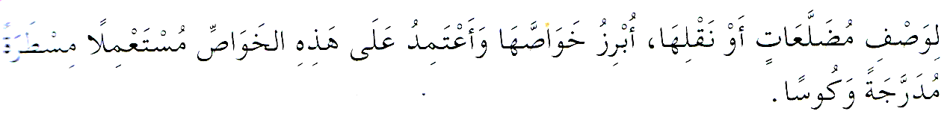  أنجز:  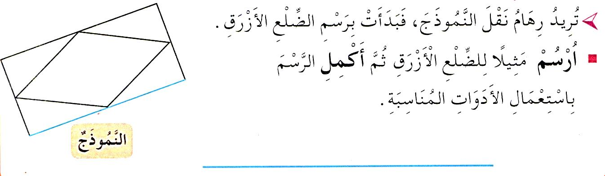  - اتباع نفس الخطوات و ترح مجال للتلميذ في الحل الفردي  - تصحيح فردي ثم جماعي.  حصة الأنشطة: )انجاز التمرين المناسبة من دفتر الأنشطة) | يقرأ الوضعية ويفهم مفرداتها  يلاحظ المضلعات و يسميها  يصف كل مضلع و يذكر خواصه  يستنتج  ينجز
الاستثمار | الحصة الثانية: تخصص للإدماج و المعالجة على أوراق عمل أو الألواح  تطبيق : باستعمال الكوس والمِسْطَرَة ، اُرْسُمْ مُثَلَثًا قَائِمًا وَلَوْنَ الزَّاوِيَةِ القَائِمَة. | ينجز

النشاط :رياضيات المقطع الرابع الميدان : الأعداد و الحساب الموضوع: تنظيم و إنجاز حساب . الحصة 1 و 2
الأهداف التعلمية : تنظيم وإنجاز حساب بالاعتماد على نتائج محفوظة وباستعمال الضمني لخواص الأعداد والعمليات
مؤشر الكفاءة : القدرة على تنظيم وإنجاز حساب بالاعتماد على نتائج و خواص الأعداد و العمليات وإنجاز الأنشطة المقترحة.

المراحل | الوضعيات التعليمية التعلّمية والنشاطات المقترحة | مؤشرات التقويم
مرحلة الانطلاق | الحساب الذهني: مراجعة جداول الضرب.  إملاء أعداد أصغر من 000 100 و إعادة كتابتها و قراءتها بشكل صحيح. | ـ يحسب ذهنيا
مرحلة بناء التعلمات | الحصة الأولى:  أكتشف: شرح نص الوضعية المحددة في صفحة 108 بعد إعادة كتابتها على السبورة.  - في حفل نهاية السنة، كرم مدير المدرسة التلاميذ النجباء، فوزع عليهم الجوائز كما في الجدول المقابل  1- ما هو عدد التلاميذ النجباء في المدرسة ؟ احسب عدد التلاميذ الذين تحصلوا على الكتب العلمية .  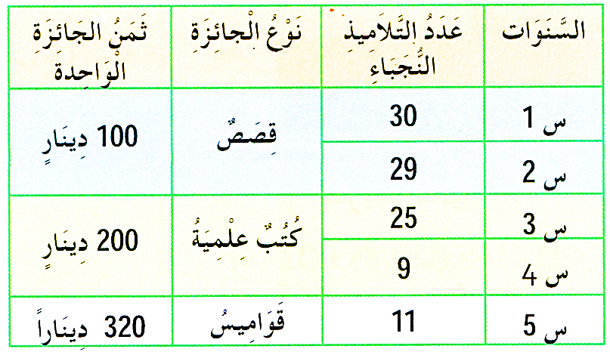  باعتماد طريقة إيمان ، ثم باعتماد طريقة أيمن .  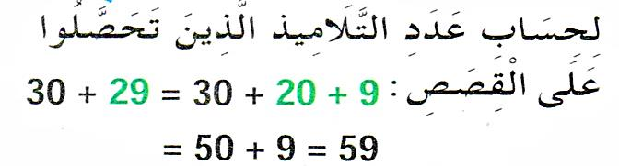  طريقة أيمن  طريقة إيمان  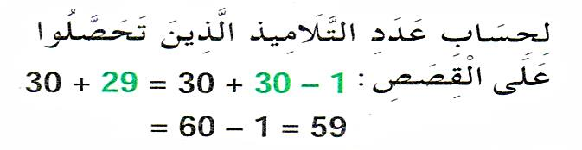  - قراءة الوضعية من طرف المعلم ثم المتعلمين  -استقراء الجدول و استخراج المعطيات ثم تدوينها توجيه المتعلمين نحو الحل الفردي مع مراقبة المعلم.  - تصحيح جماعي ثم فردي.  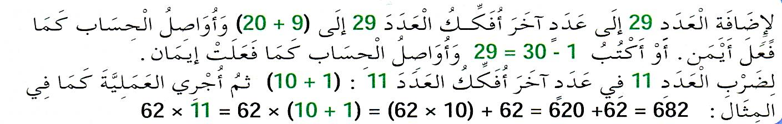  تعلمت :  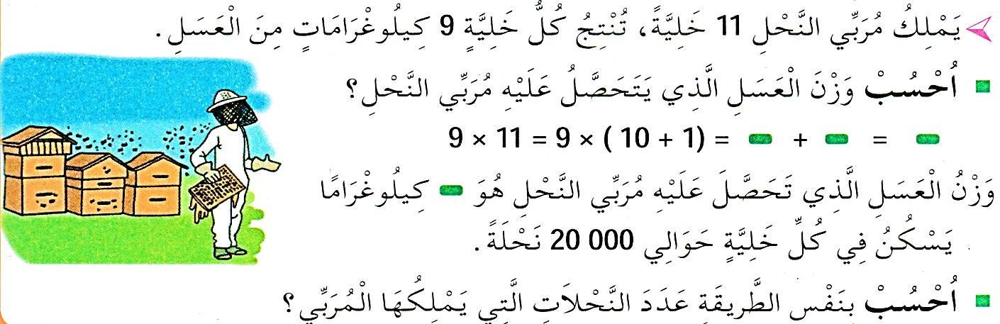  أنجز:  - اتباع نفس الخطوات و ترح مجال للتلميذ في الحل الفردي  - تصحيح فردي ثم جماعي. | يقرأ الوضعية ويفهم مفرداتها  يتعرف على مختلف طرق حل مشكلة ما  يكتشف مفهوم التفكيك أثناء جمع الأعداد  يكتشف مفهوم المكمل إلى العشرة لحساب ذهني  يستخدم خصوصية العدد 11 أثناء الضرب السريع
الاستثمار | الحصة الثانية: تخصص للإدماج و المعالجة على أوراق عمل أو الألواح. | ينجز و يعالج
النشاط :رياضيات المقطع الرابع الميدان : الأعداد و الحساب الموضوع : الضرب (3). الحصة 1 و 2
الأهداف التعلمية : يضع وإجراء عملية الضرب في عدد مكون من رقمين.
مؤشر الكفاءة: القدرة على وضع وإجراء عملية الضرب في عدد مكون من رقمين.، وإنجاز الأنشطة

المراحل | الوضعيات التعليمية التعلّمية والنشاطات المقترحة | التقويم
مرحلة الانطلاق | الحساب الذهني: مراجعة جداول الضرب.  يطلب المعلم إعطاء النتيجة لعملية ضرب عشوائيا. مثال: 8 x 9 / 10 x 5 / 6 x 5 | يبحث عن العدد
مرحلة بناء التعلمات | تمهيد: على اللوحة يطلب من التلميذ حساب الجداءات التالية: 120 x 3 / 356 x 5 / 1400 x 4  أكتشف: عرض الوضعية المدونة على كتاب الرياضيات ص 107 و شرحها:  - نزل أمين من سيارة أبيه، فتعجب من كثرة السيارات في محشر السيارات، فوجد 12 صفا، في كل صف 14 سيارة أراد أمين حسابها، فاتبع طريقتين مختلفتين  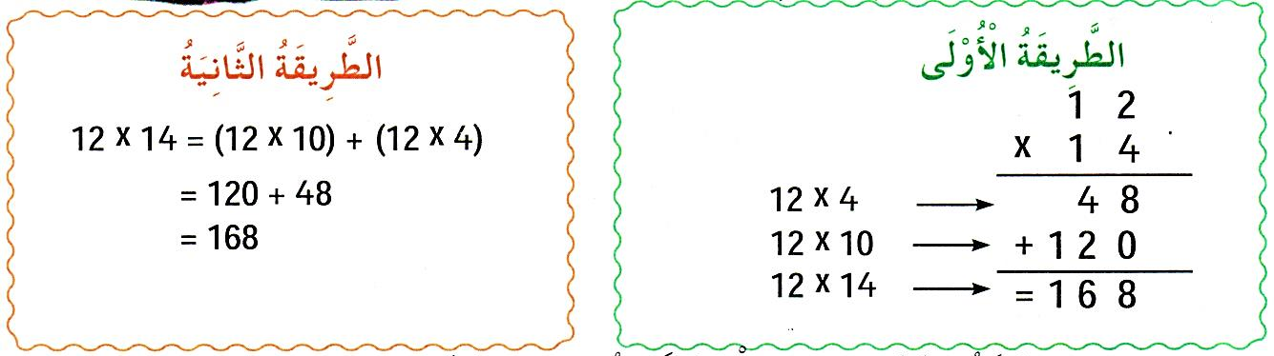  لاحظ الطريقتين واختر أفضلها.  - قراءة الوضعية من طرف المعلم ثم المتعلمين.  - مناقشة تفاصيل السند بطرح المشكل وفهم الموارد الواجب استغلالها في حل الوضعية.  - ترك فرصة للعمل الفردي ثم يتم التصديق على الأجوبة الصحيحة وإبعاد الخاطئة جماعيا.  - تصحيح جماعي ثم فردي  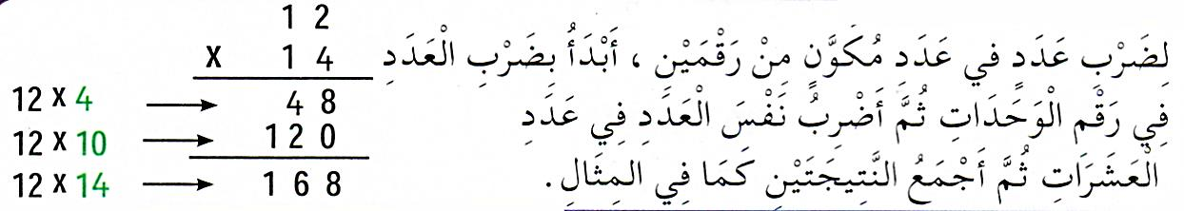  تعلمت:  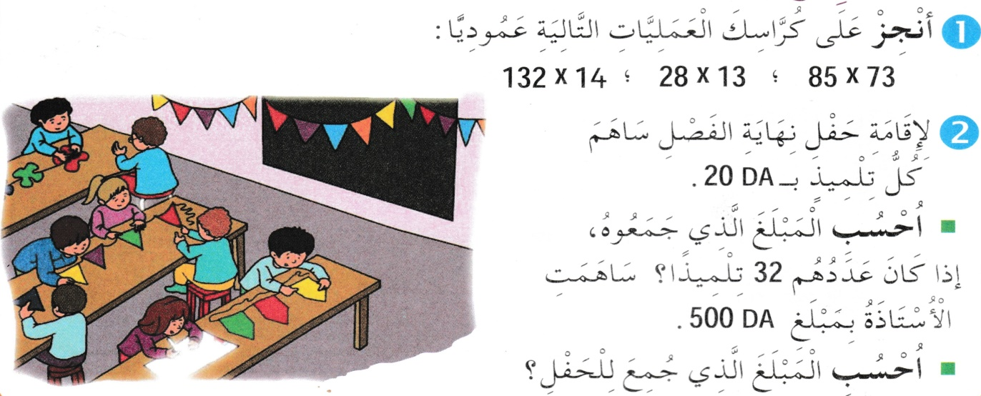  أنجز:  - تصحيح فردي ثم جماعي. | يقرا الوضعية و يفهمها  يستدرك ماهية الضرب العمودي بيانيا وحسابيا  يكتشف طريقة إنجاز عملية ضرب لعددين مكونين من رقمين أو أكثر  يجسد معارفه بطريقة صحيحة
الاستثمار | الحصة الثانية: تخصص للدعم و المعالجة على الألواح أو أوراق عمل | ينجز

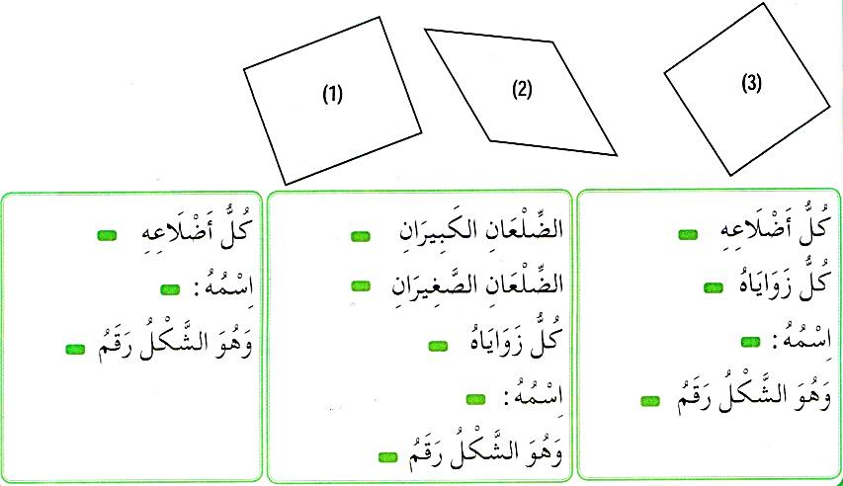
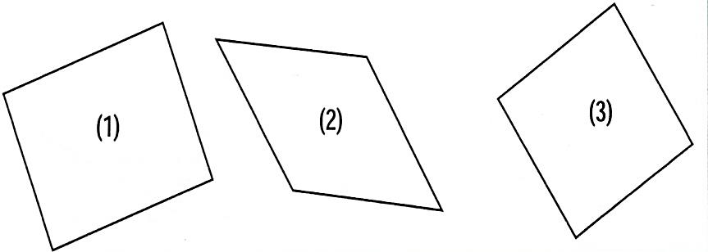

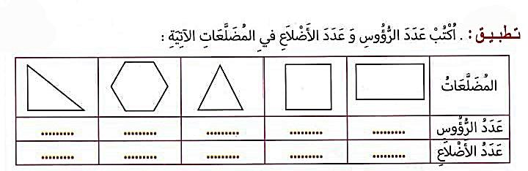

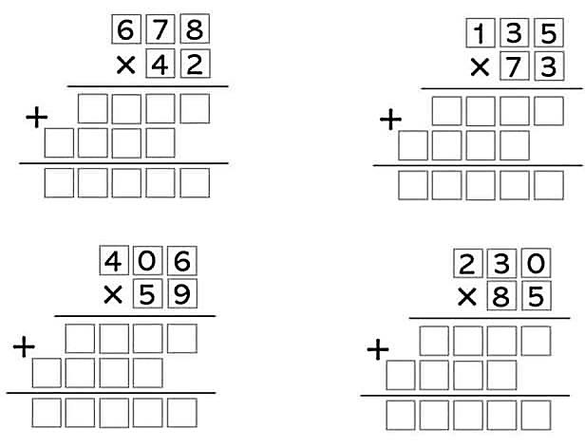

النشاط :رياضيات المقطع الرابع الميدان : الأعداد و الحساب
الموضوع : القسمة : التجميع. الحصة 1 و 2
الأهداف التعلمية : يقارب مفهوم القسمة عنده باستعمال التجميع.
مؤشر الكفاءة: القدرة على مقاربة مفهوم القسمة باستعمال التجميع ، وإنجاز الأنشطة المقترحة.

المراحل | الوضعيات التعليمية التعلّمية والنشاطات المقترحة | مؤشرات التقويم
مرحلة الانطلاق | الحساب الذهني: يعد تصاعديا أو تنازليا ويطلب من تلاميذه العد تصاعديا انطلاقا من عدد يحدده ما بين 000 10 إلى999 99 بخطوة منتظمة مثل العد بقاعدة العد 000 10 ، 000 10 ، أو غيرها، ثم ينتقل إلى العد تنازليا بخطوة منتظمة وقاعدة عد مختلفة. | يحسب ذهنيا
مرحلة بناء التعلمات | - الحصة الأولى: أكتشف: عرض نص المشكلة ص على 114 السبورة:  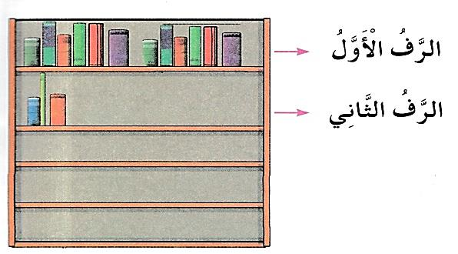  - أراد مكتبي أن يرتب 48 كتابا في رفوف بحيث يضع في كل رف 8 كتب، فما هو عدد الرفوف التي سيستعملها المكتبي؟  . قراءة نص الوضعية من طرف المعلم ثم التلاميذ.  - . البحث عن حل المشكلة بعد إيجاد التخطيط المناسب لها.  - . كم سيضع في الرف الأول؟ و الثاني ؟ ..... الخ  - . عرض التخطيط الآتي وتوضيح فكرة إضافة  - 8 في كل عملية أو إنقاص 8 بعد كل عملية.  - . توجيه التلاميذ إلى الاستعانة بالشريط العددي  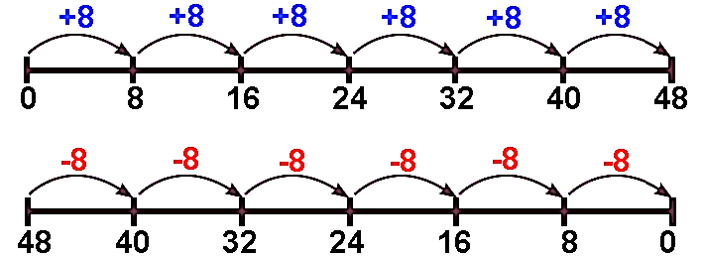  - التوصل إلى :  - 48=8+8+8+8+8+8 = 8 x 6  - . يستعمل المكتبي ....... رفوف.  . ترك مجال للعمل الفردي مع مراقبة الأعمال  . تصحيح جماعي ثم فردي والتركيز على المعالجة الفورية للصعوبات التعلمية.  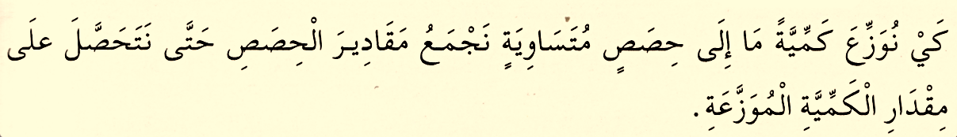  تعلمت:  أنجز:  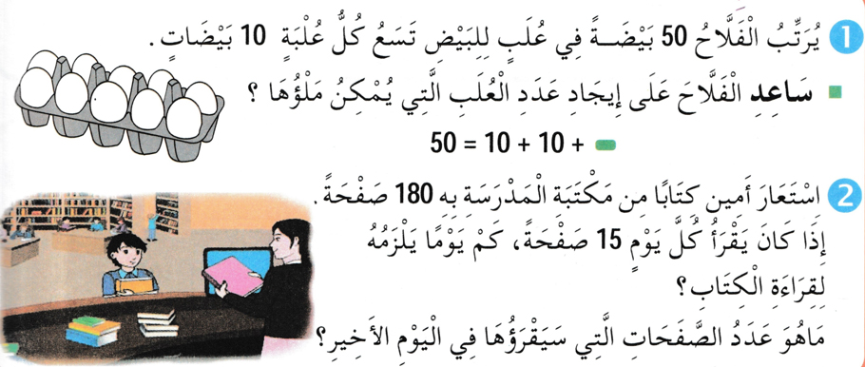  - انجاز فردي للأنشطة المقترحة | يناقش الوضعية  و يحاول حلها  يخطط عمله ويقسمه إلى جزئيات  يحول عملية القسم إلى جمع متكرر  يربط بين القسمة وعملية الضرب  ينجز
الاستثمار | الحصة الثانية: تخصص للإدماج و المعالجة على أوراق عمل أو الألواح | ينجز و يعالج

النشاط :رياضيات المقطع الرابع الميدان : المقادير و القياس
الموضوع: قياس مدد 2 الحصة 1 و 2
الهدف التعلمي: يعلم أحداث واستعمال الوحدات المناسبة (اليوم، الشهر، السنة)
مؤشر الكفاءة : القدرة على تعليم أحداث واستعمال الوحدة المناسبة ( اليوم، الشهر السنة)، وإنجاز الأنشطة المقترحة.

المراحل | الوضعيات التعليمية التعلّمية والنشاطات المقترحة | التقويم
مرحلة الانطلاق | الحساب الذهني : مراجعة جداول الضرب.  البحث عن جداءات بالاعتماد على جداول الضرب المحفوظة | ـ يسترجع مكتسبات
مرحلة بناء التعلمات | - الحصة الأولى: تمهيد: إ اقتراح مواقيت مختلفة ومطالبة التلاميذ بتعيين عقارب الساعة .  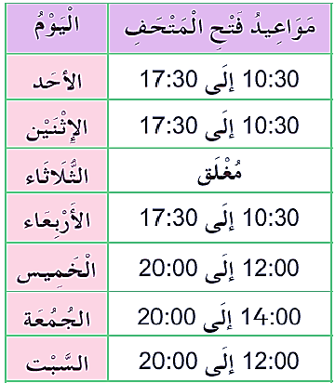  أكتشف: شرح نص الوضعية المحددة في صفحة 113 :  - يبين الجدول المقابل المواعيد التي يفتح فيها متحف المجاهد أوقاته للزوار.  - ما هو عدد الساعات التي يكون فيها المتحف مفتوحا يوم الأربعاء والجمعة؟  - في أي ساعة يفتح المتحف أبوبه؟ هل يفتح كل يوم في نفس التوقيت؟  - في أي ساعة يغلق؟ هل يغلق في نفس التوقيت؟  - متى يفتح المتحف أطول مدة؟  - هل يستطيع رائد الدخول علما أنه وصل على الساعة 16:15  - إن كان نعم، فكم دقيقة بقيت له قبل موعد الانغلاق؟  ( يعمل الأستاذ على الوصول بالتلاميذ إلى استخدام مخطط يسهل عليهم  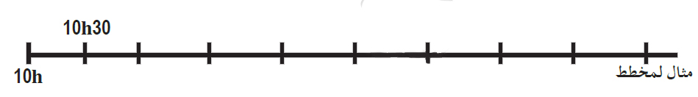  حساب المدة المطلوبة في كل حالة )  . تصحيح جماعي ثم فردي والتركيز على المعالجة الفورية للصعوبات التعلمية.  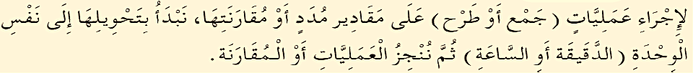  تعلمت:  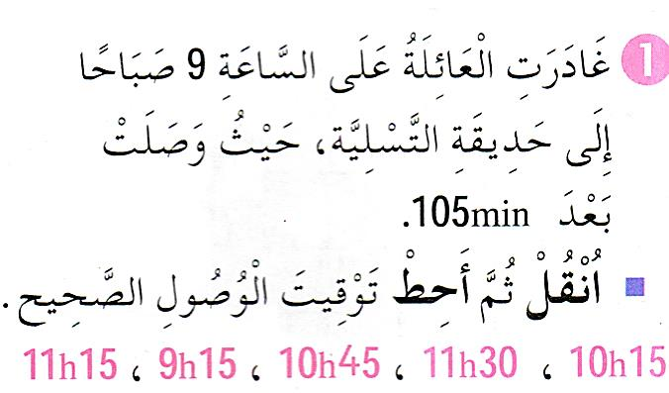  أنجز:  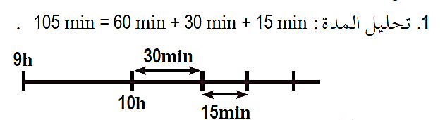  - يترك فرصة للبحث والإنجاز الفردي، يليها تصحيح جماعي ثم تصحيح فردي | يقرأ الوضعية  يفهمها  يحول توقيتا رقميا إلى انسيابي والعكس  يفهم أسلوب جمل أو طرح أزمنة  يستنتج الخلاصة  يوظف ما تعلمه في حل تطبيقات
الاستثمار | الحصة الثانية: تخصص للإدماج و المعالجة على أوراق عمل أو الألواح  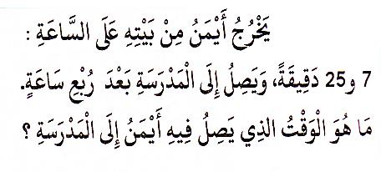 | يننجز
النشاط :رياضيات المقطع الرابع الميدان : الهندسة في الفضاء.
الموضوع : الأشكال المركبة 1 + 2 الحصة 1 و 2
الأهداف التعلمية : يتعرف على أشكال بسيطة في شكل مركب و يقوم بإنشاء شكل مركب باستعمال أدوات هندسية.
مؤشر الكفاءة: : القدرة على التعرف على أشكال بسيطة في شكل مركب إنشاء شكل باستعمال أدوات هندسية

H

A

A

الوضعيات التعليمية التعلمية

الأنشطة المقترحة.

المراحل | الوضعيات التعليمية التعلّمية والنشاطات المقترحة | مؤشرات التقويم
مرحلة الانطلاق | الحساب الذهني: الضرب في 10، 100 و 1000 .  - يقترح الأستاذ عددا ويطلب من التلاميذ تفكيكه، والعكس، ثم يكرر العملية | يحول الأوزان
مرحلة بناء التعلمات | الحصة الأولى :  - أكتشف: عرض الشكل التالي على السبورة أو رسمه أو توزيع أوراق عمل.  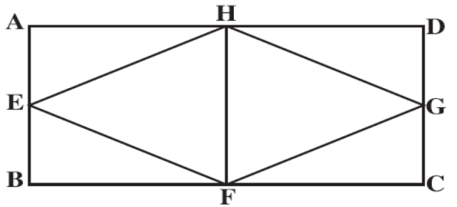  - - ما نوع الرباعي ABCD ؟ قس الأطوال التالية:  - [AD]و [AH] ماذا نلاحظ ؟ ماذا نسمي الرباعي  - ABFH ؟ و ماذا تمثل القطعة و [AF] بالنسبة للمربع  - ABFH ؟ إذن ما نوع الرباعي HFCD ؟  - - أوجد المعين في الشكل .  - - لون من الشكل: مربعا بالأحمر ، مثلثا قائما بالأخضر  - و معينا بالبني. ماذا نسمي شكلا يتركب من عدة أشكال أخرى ؟  - يكون العمل آنيا مع التلاميذ بالتدرج. تصحيح جماعي ثم فردي.  النشاط الثاني:  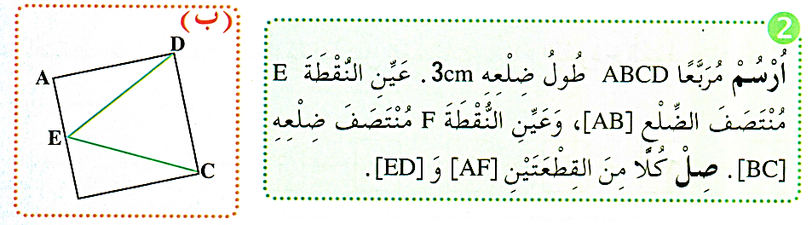  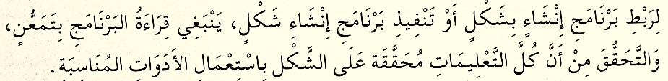  تعلمت:  أنجز:  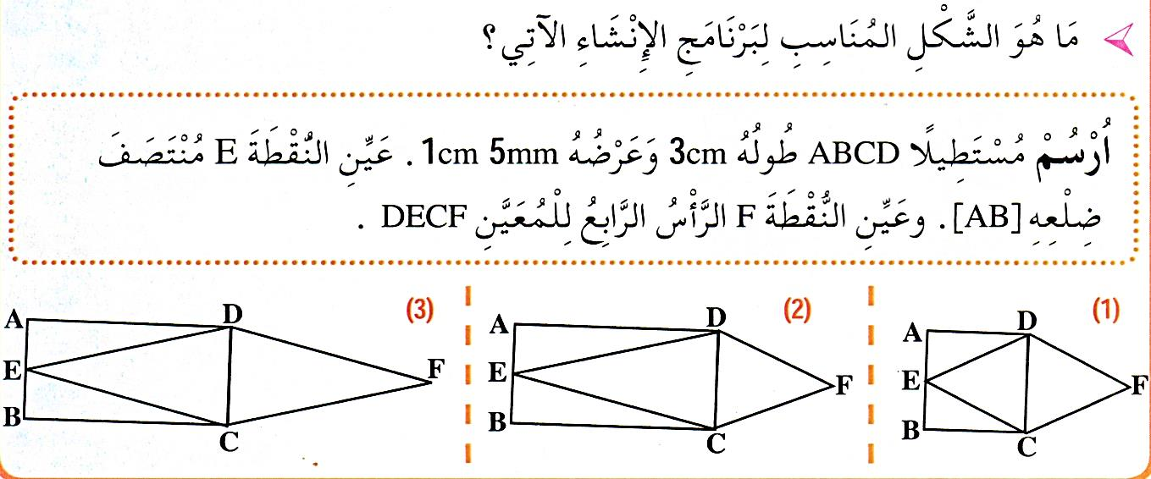  - يترك فرصة للبحث والإنجاز الفردي، يليها تصحيح جماعي ثم تصحيح فردي | يقرا الوضعية و يفهمها  يتعرف على الأشكال المركبة  ويرسم شكلا مركبا  يستنتج الخلاصة  ـ يثبت تعلماته و يوظفها  ينجز
الاستثمار | الحصة الثانية:  تخصص للإدماج و المعالجة على أوراق عمل أو الألواح | ينجز

تطبيق :خِلال شَهْرِ رَمَضَانَ رَتّلَتْ نَدَى 42 سورةً ، حَيْثُ كَانَتْ تُرَتِّلُ كل يوم 6 سورة.
- مَا هُوَ عَدَدُ الأَيَامِ الَّتِي رَتَّلَتْ فِيهَا نَدَى سَورَ الْقُرْآنِ الكريم ؟
عدد الأيام | 7 | 6 | 5 | 4 | 3 | 2 | 1
عدد السور | ........ | ............ | ............. | ........... | ............. | ......... | 6

6+
6+
6+
6+
6+
تطبيق :خِلال شَهْرِ رَمَضَانَ رَتّلَتْ نَدَى 42 سورةً ، حَيْثُ كَانَتْ تُرَتِّلُ كل يوم 6 سورة.
- مَا هُوَ عَدَدُ الأَيَامِ الَّتِي رَتَّلَتْ فِيهَا نَدَى سَورَ الْقُرْآنِ الكريم ؟
عدد الأيام | 7 | 6 | 5 | 4 | 3 | 2 | 1
عدد السور | ........ | ............ | ............. | ........... | ............. | ......... | 6

تطبيق :خِلال شَهْرِ رَمَضَانَ رَتّلَتْ نَدَى 42 سورةً ، حَيْثُ كَانَتْ تُرَتِّلُ كل يوم 6 سورة.
- مَا هُوَ عَدَدُ الأَيَامِ الَّتِي رَتَّلَتْ فِيهَا نَدَى سَورَ الْقُرْآنِ الكريم ؟
عدد الأيام | 7 | 6 | 5 | 4 | 3 | 2 | 1
عدد السور | ........ | ............ | ............. | ........... | ............. | ......... | 6

تطبيق :خِلال شَهْرِ رَمَضَانَ رَتّلَتْ نَدَى 42 سورةً ، حَيْثُ كَانَتْ تُرَتِّلُ كل يوم 6 سورة.
- مَا هُوَ عَدَدُ الأَيَامِ الَّتِي رَتَّلَتْ فِيهَا نَدَى سَورَ الْقُرْآنِ الكريم ؟
عدد الأيام | 7 | 6 | 5 | 4 | 3 | 2 | 1
عدد السور | ........ | ............ | ............. | ........... | ............. | ......... | 6

تطبيق :خِلال شَهْرِ رَمَضَانَ رَتّلَتْ نَدَى 42 سورةً ، حَيْثُ كَانَتْ تُرَتِّلُ كل يوم 6 سورة.
- مَا هُوَ عَدَدُ الأَيَامِ الَّتِي رَتَّلَتْ فِيهَا نَدَى سَورَ الْقُرْآنِ الكريم ؟
عدد الأيام | 7 | 6 | 5 | 4 | 3 | 2 | 1
عدد السور | ........ | ............ | ............. | ........... | ............. | ......... | 6

6+
6+

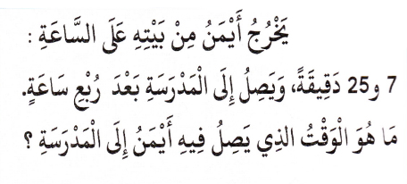

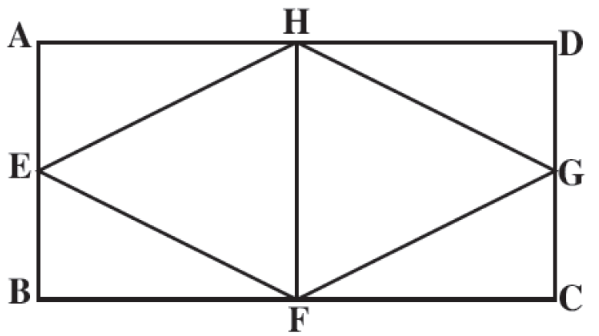

النشاط :رياضيات المقطع الرابع الميدان : الأعداد و الحساب
الموضوع : القسمة: التوزيع. الحصة 1 و 2
الأهداف التعلمية : يقترب من مفهوم القسمة باستعمال التوزيع.
مؤشر الكفاءة: القدرة على تقريب مفهوم القسمة باستعمال التوزيع ، وإنجاز الأنشطة المقترحة.

المراحل | الوضعيات التعليمية التعلّمية والنشاطات المقترحة | مؤشرات التقويم
مرحلة الانطلاق | الحساب الذهني: يراجع جداول الضرب.  تحويلات مدد: 1 h = ...... min / 2h = …… min / 3600 s =……min = ….. h | يحسب ذهنيا
مرحلة بناء التعلمات | الحصة الأولى: أكتشف:  - يتكون قسم السنة الثالثة من 25 تلميذا. أمين تلميذ في هذا القسم يريد أن يشكل مع زملائه فريقين للعب مباراة في كرة القدم بحيث يضم كل فريق 11 لاعبا، وباقي التلاميذ حكاما.  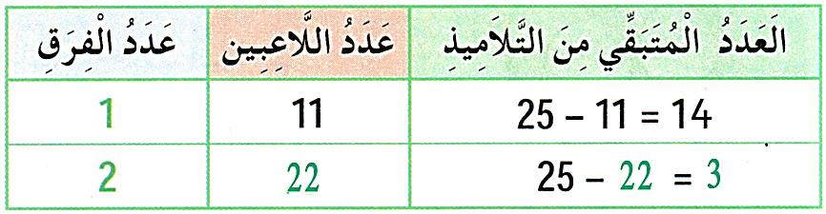  قم بملء الجدول لنعرف : - ما هو عدد الفرق المتحصل عليها ؟ - ما هو عدد الحكام؟  . قراءة نص الوضعية من طرف المعلم ثم التلاميذ.  . استخراج المعطيات و تحديد المطلوب.  . مناقشة التعليمة مع توجيه التلاميذ  لاستعمال الضرب و التوزيع و التوصل إلى:  25 = 11+11+3 = (11x2)+3  - عدد الفرق المتحصل عليها هو ... / عدد الحكام هو:.........  التدرج في الحل مع ترك فرصة للحل الفردي.  . تصحيح جماعي ثم فردي والتركيز على المعالجة الفورية للصعوبات التعلمية.  تعلمت:  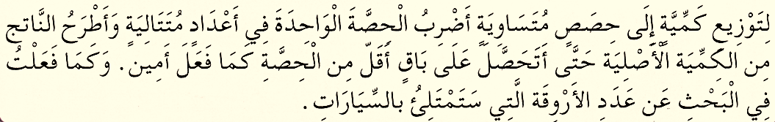  أنجز:  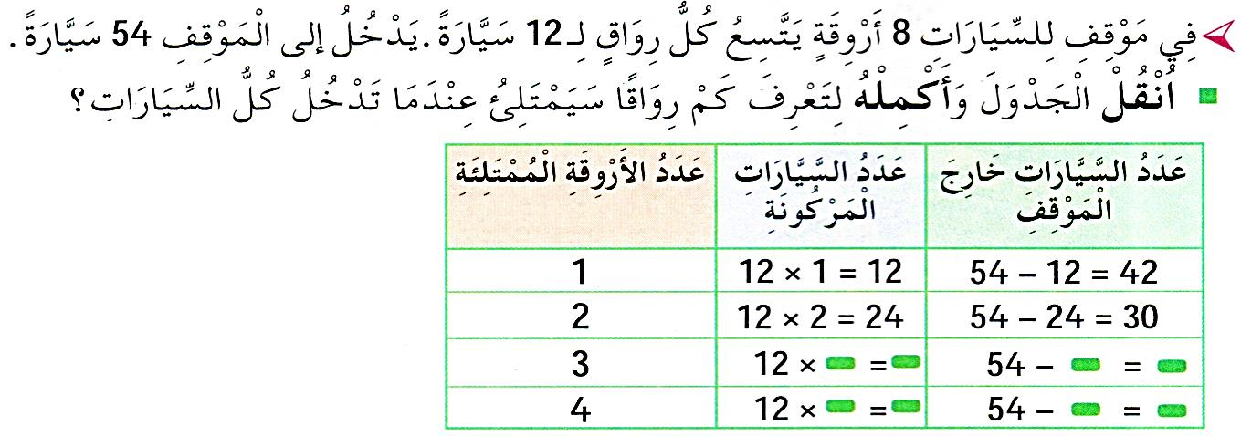  - ترك فرصة للإنجاز الفردي مع المراقبة تليها التصحيح الجماعي ثم الفردي | يسترجع المعلومات  يناقش الوضعية  و يحاول حلها  يلاحظ و يكمل كل حساب  يستعمل الحاسبة لإنجاز عمليات مختلفة  و إيجاد النتيجة  يستنتج  ينجز
الاستثمار | الحصة الثانية: تخصص للإدماج و المعالجة على أوراق عمل أو الألواح | ينجز و يعالج

النشاط :رياضيات المقطع الرابع الميدان : تنظيم المعطيات
الموضوع: حل مشكلات (4) الحصة 1 و 2
الهدف التعلمي: يصوغ خطة ونتائج ثم يبلغها كتابيا و يعرضها شفهيا وشرحها وتبريرها.
مؤشر الكفاءة : : القدرة على صياغة خطة ونتائج تم تبليغها كتابيا وعرضها شفهيا وتبريرها ، وإنجاز الأنشطة المقترحة.

المراحل | الوضعيات التعليمية التعلّمية والنشاطات المقترحة | التقويم
مرحلة الانطلاق | الحساب الذهني : مراجعة جداول الضرب.  - حساب مجموع : 200+300+300+200 / 100+2500+100+2500+100 / 1500+2000+1500+200 | ـ يسترجع مكتسبات
مرحلة بناء التعلمات | الحصة الأولى:  أكتشف: شرح نص الوضعية المحددة في صفحة 116  - لإعداد الحلويات بمناسبة عيد ميلاد ابنها، اشترت الأم ثلاث صفائح من البيض بمبلغ 288DA، بحيث في كل صفيحة 8 بيضات. ما هو ثمن الصفيحة الواحدة؟  . قراءة نص الوضعية المعروضة بتأن من طرف المعلم ثم التلاميذ.  - - مناقشة نص الوضعية بطرح أسئلة للتعمق في الفهم:  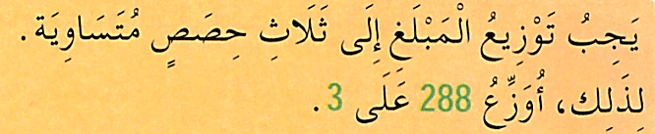  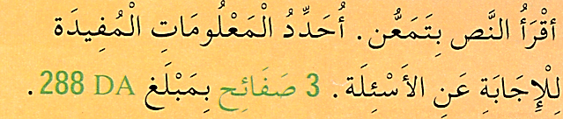  - - ما هو المطلوب هنا؟ ما هي المعلومات التي توجد في النص؟  - كيف ستجدون ثمن صفيحة واحدة؟  ( نبحث عن عدد، إذا ضربناه في 3 نحصل على 288 أو عدد قريب منه.)  - التدرج في الحل مع ترك فرصة للحل الفردي.  - اختبار الحل المناسب مع صياغة جملة الإجابة.  . تصحيح جماعي ثم فردي والتركيز على المعالجة الفورية للصعوبات التعلمية.  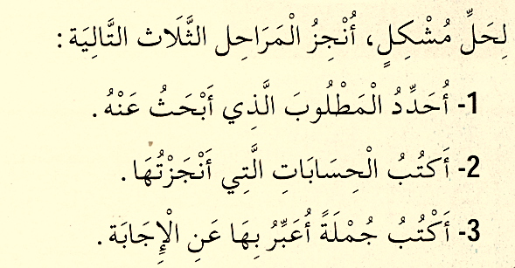  تعلمت:  أنجز:  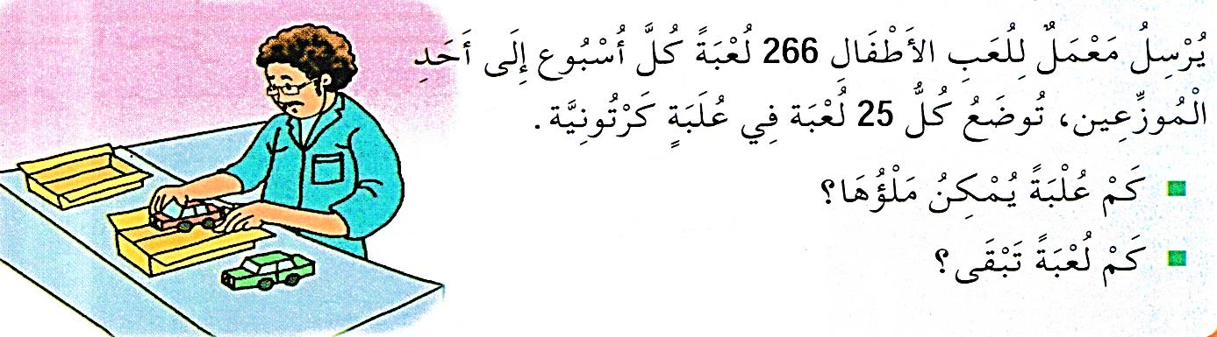  - يترك فرصة للبحث والإنجاز الفردي، يليها تصحيح جماعي ثم تصحيح فردي | يقرأ الوضعية  يفهمها  يجيب عن الأسئلة و يفهم المطلوب  يستخرج المعطيات و يحل المشكلة التي أمامه  يستنتج الخلاصة  يوظف ما تعلمه في الحل
الاستثمار | الحصة الثانية: تخصص للإدماج و المعالجة على أوراق عمل أو الألواح | ينجز

النشاط :رياضيات المقطع الرابع الميدان : الأعداد و الحساب
الموضوع : مشكلات حسابية. الحصة 1 و 2
الأهداف التعلمية : يحل مشكلات باستعمال العمليات الأربع.
مؤشر الكفاءة: : القدرة على حل مشكلات متعلقة بالعمليات الحسابية الأربع ، وإنجاز الأنشطة المقترحة

المراحل | الوضعيات التعليمية التعلّمية والنشاطات المقترحة | التقويم
مرحلة الانطلاق | الحساب الذهني: مراجعة جداول الضرب.  يقدم المعلم عمليات جمعية و طرحية تتطلب الحل ذهنيا . | يحول الأوزان
مرحلة بناء التعلمات | الحصة الأولى :  أكتشف: شرح نص الوضعية المحددة في صفحة 120 بعد إعادة كتابتها على السبورة وتمثيل الشكل.  - لحضور مهرجان بمسرح تيمقاد ، تنقلت عائلة من مدينة الجزائر إلى مدينة باتنة التي تبعد عنها بـ: km 390 ثم انتقلت إلى المسرح، حيث يبعد مسرح تيمقاد عن مدينة باتنة km39  أحسب المسافة التي قطعتها العائلة ذهابا وإيابا.  - قراءة نص الوضعية من طرف المعلم ثم المتعلمين.  - مناقشة نص الوضعية و ذلك بطرح أسئلة لإيجاد الإجراءات المناسب للحل:  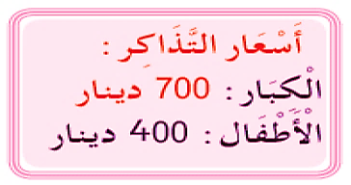  . ما هو المطلوب هنا ؟ هل هذه المسافة في اتجاه واحد ؟ كيف نجد مسافة الذهاب ؟ و الإياب؟  - مراقبة الإنجاز و التصحيح الجماعي ثم الفردي.  - تتكون العائلة من أب وأم و3 أولاد.  أحسب ثمن التذاكر حسبا ما هو مدون:  أب و أم = 2 كبار و منه / 2 x 700 = 1400  3 ألاد صغار / 400 x 3 = 1200. العائلة = مج.كبار + الصغار= 1400 + 1600= 2600  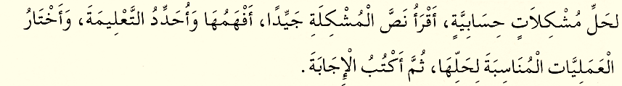  تعلمت:  أنجز:  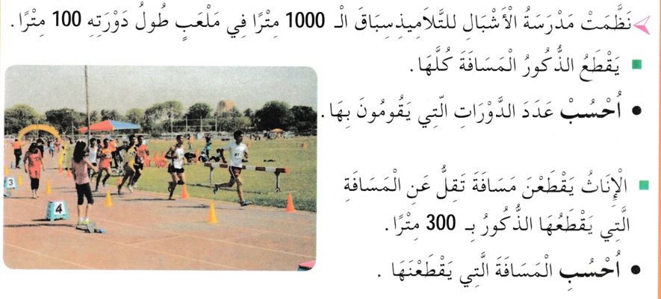  - يترك فرصة للبحث والإنجاز الفردي، يليها تصحيح جماعي ثم تصحيح فردي | يقرا الوضعية و يفهمها  يجزئ عمله ويخططه  يختار العملية بناء على التخطيط  يستنتج الخلاصة  ـ يثبت تعلماته و يوظفها  ينجز
الاستثمار | الحصة الثانية:  تخصص للإدماج و المعالجة على أوراق عمل أو الألواح | ينجز

يرتب الْفَلَّاحِ 56 بَيْضَةٌ فِي عُلب لِلْبَيْض تَتسِعُ كُلُّ عُلْبَةٍ 10 بَيْضَاتٍ
- مَا هُوَ عَدَدُ الْعلْبِ الَّتِي يُمكنُ مِلؤُهَا ؟
عدد البيض خارج العلب | عدد البيض داخل العلب | العلب المملوءة
56 – 10 =………  56- 20 = ……..  56 – 30 = …….  56 – 40 = ……..  56 – 50 = …….. | 10 x 1 = …..…..  10 x 2 = …........  10 x 3 = …..…..  10 x 4 = ……….  10 x 5 = ……….. | 01  02  03  04  05
عَدَدُ الْعَلَبِ المملوءة هُوَ .......... غُلَبِ .
لأن: 56 = (……. X …… ) + ……….
عدد البيضاتِ الْمَتَبَقِيَّةِ هُو : ............... بَيْضَات
يرتب الْفَلَّاحِ 56 بَيْضَةٌ فِي عُلب لِلْبَيْض تَتسِعُ كُلُّ عُلْبَةٍ 10 بَيْضَاتٍ
- مَا هُوَ عَدَدُ الْعلْبِ الَّتِي يُمكنُ مِلؤُهَا ؟
عدد البيض خارج العلب | عدد البيض داخل العلب | العلب المملوءة
56 – 10 =………  56- 20 = ……..  56 – 30 = …….  56 – 40 = ……..  56 – 50 = …….. | 10 x 1 = …..…..  10 x 2 = …........  10 x 3 = …..…..  10 x 4 = ……….  10 x 5 = ……….. | 01  02  03  04  05
عَدَدُ الْعَلَبِ المملوءة هُوَ .......... غُلَبِ .
لأن: 56 = (……. X …… ) + ……….
عدد البيضاتِ الْمَتَبَقِيَّةِ هُو : ............... بَيْضَات

يرتب الْفَلَّاحِ 56 بَيْضَةٌ فِي عُلب لِلْبَيْض تَتسِعُ كُلُّ عُلْبَةٍ 10 بَيْضَاتٍ
- مَا هُوَ عَدَدُ الْعلْبِ الَّتِي يُمكنُ مِلؤُهَا ؟
عدد البيض خارج العلب | عدد البيض داخل العلب | العلب المملوءة
56 – 10 =………  56- 20 = ……..  56 – 30 = …….  56 – 40 = ……..  56 – 50 = …….. | 10 x 1 = …..…..  10 x 2 = …........  10 x 3 = …..…..  10 x 4 = ……….  10 x 5 = ……….. | 01  02  03  04  05
عَدَدُ الْعَلَبِ المملوءة هُوَ .......... غُلَبِ .
لأن: 56 = (……. X …… ) + ……….
عدد البيضاتِ الْمَتَبَقِيَّةِ هُو : ............... بَيْضَات
يرتب الْفَلَّاحِ 56 بَيْضَةٌ فِي عُلب لِلْبَيْض تَتسِعُ كُلُّ عُلْبَةٍ 10 بَيْضَاتٍ
- مَا هُوَ عَدَدُ الْعلْبِ الَّتِي يُمكنُ مِلؤُهَا ؟
عدد البيض خارج العلب | عدد البيض داخل العلب | العلب المملوءة
56 – 10 =………  56- 20 = ……..  56 – 30 = …….  56 – 40 = ……..  56 – 50 = …….. | 10 x 1 = …..…..  10 x 2 = …........  10 x 3 = …..…..  10 x 4 = ……….  10 x 5 = ……….. | 01  02  03  04  05
عَدَدُ الْعَلَبِ المملوءة هُوَ .......... غُلَبِ .
لأن: 56 = (……. X …… ) + ……….
عدد البيضاتِ الْمَتَبَقِيَّةِ هُو : ............... بَيْضَات
يرتب الْفَلَّاحِ 56 بَيْضَةٌ فِي عُلب لِلْبَيْض تَتسِعُ كُلُّ عُلْبَةٍ 10 بَيْضَاتٍ
- مَا هُوَ عَدَدُ الْعلْبِ الَّتِي يُمكنُ مِلؤُهَا ؟
عدد البيض خارج العلب | عدد البيض داخل العلب | العلب المملوءة
56 – 10 =………  56- 20 = ……..  56 – 30 = …….  56 – 40 = ……..  56 – 50 = …….. | 10 x 1 = …..…..  10 x 2 = …........  10 x 3 = …..…..  10 x 4 = ……….  10 x 5 = ……….. | 01  02  03  04  05
عَدَدُ الْعَلَبِ المملوءة هُوَ .......... غُلَبِ .
لأن: 56 = (……. X …… ) + ……….
عدد البيضاتِ الْمَتَبَقِيَّةِ هُو : ............... بَيْضَات
يرتب الْفَلَّاحِ 56 بَيْضَةٌ فِي عُلب لِلْبَيْض تَتسِعُ كُلُّ عُلْبَةٍ 10 بَيْضَاتٍ
- مَا هُوَ عَدَدُ الْعلْبِ الَّتِي يُمكنُ مِلؤُهَا ؟
عدد البيض خارج العلب | عدد البيض داخل العلب | العلب المملوءة
56 – 10 =………  56- 20 = ……..  56 – 30 = …….  56 – 40 = ……..  56 – 50 = …….. | 10 x 1 = …..…..  10 x 2 = …........  10 x 3 = …..…..  10 x 4 = ……….  10 x 5 = ……….. | 01  02  03  04  05
عَدَدُ الْعَلَبِ المملوءة هُوَ .......... غُلَبِ .
لأن: 56 = (……. X …… ) + ……….
عدد البيضاتِ الْمَتَبَقِيَّةِ هُو : ............... بَيْضَات

